TRƯỜNG ĐẠI HỌC CÔNG NGHỆ SÀI GÒN
KHOA CÔNG NGHỆ THÔNG TIN
---oOo---

LUẬN VĂN TỐT NGHIỆP

Tên đề tài:
XÂY DỰNG WEBSITE QUẢN LÝ VĂN PHÒNG PHẨM PHONG PHÚ

Người hướng dẫn: ThS. VIÊN THANH NHÃ
Sinh viên thực hiện: NGUYỄN AN NAM

TP. HỒ CHÍ MINH – NĂM 2026

LỜI CẢM ƠN
Trước hết, em xin gửi lời cảm ơn chân thành đến Ban Giám hiệu Trường Đại học Công nghệ Sài Gòn, quý thầy cô Khoa Công nghệ Thông tin đã tạo điều kiện học tập, giảng dạy và hỗ trợ em trong suốt quá trình học tập tại trường.
Em xin bày tỏ lòng biết ơn sâu sắc đến ThS. Viên Thanh Nhã, giảng viên hướng dẫn luận văn tốt nghiệp, đã tận tình định hướng, góp ý và hỗ trợ em trong quá trình thực hiện đề tài. Những ý kiến chỉ dẫn của thầy đã giúp em hiểu rõ hơn về yêu cầu của luận văn, hoàn thiện nội dung nghiên cứu và xây dựng hệ thống phù hợp hơn với thực tế.
Em cũng xin gửi lời cảm ơn đến quý thầy cô trong Khoa Công nghệ Thông tin đã truyền đạt cho em những kiến thức chuyên môn, kỹ năng phân tích, thiết kế và phát triển phần mềm. Đây là nền tảng quan trọng giúp em có thể vận dụng vào quá trình thực hiện đề tài “Xây dựng hệ thống quản lý yêu cầu văn phòng phẩm tại Công ty Cổ phần Quốc tế Phong Phú”.
Bên cạnh đó, em xin cảm ơn gia đình, bạn bè và những người đã luôn động viên, hỗ trợ em trong suốt quá trình học tập cũng như trong thời gian thực hiện luận văn tốt nghiệp.
Do kiến thức và kinh nghiệm thực tế còn hạn chế, luận văn khó tránh khỏi những thiếu sót. Em rất mong nhận được sự góp ý từ quý thầy cô để đề tài được hoàn thiện hơn.
Em xin chân thành cảm ơn!

MỤC LỤC
Chương 1. GIỚI THIỆU 1
1.1 ĐẶT VẤN ĐỀ, MỤC TIÊU LUẬN VĂN 1
1.1.1 Đặt vấn đề 1
1.1.2 Mục tiêu luận văn 1
1.2 NHỮNG THÁCH THỨC CẦN GIẢI QUYẾT 2
1.2.1 Xác định kỳ và thời hạn theo quy tắc ngày 5 2
1.2.2 Ngăn trùng đơn và xử lý yêu cầu gửi đồng thời 2
1.2.3 Xây dựng luồng duyệt riêng cho đơn bổ sung 2
1.2.4 Quản lý nhiều bảng giá và chụp giá tại thời điểm đóng kỳ 2
1.2.5 Phân quyền chi tiết theo nhóm người dùng và chức năng 2
1.2.6 Bảo đảm tính nhất quán của dữ liệu người dùng và phạm vi tổ chức 3
1.2.7 Bảo đảm tính toàn vẹn dữ liệu và khả năng truy vết 3
1.2.8 Triển khai hệ thống web trong môi trường thực tế 3
1.3 NỘI DUNG, PHẠM VI THỰC HIỆN 3
1.3.1 Nội dung 3
1.3.2 Phạm vi thực hiện 3
1.4 KẾT QUẢ CẦN ĐẠT 4
Chương 2. PHƯƠNG PHÁP THỰC HIỆN 5
2.1 CÁC HỆ THỐNG TƯƠNG TỰ 5
2.2 CÔNG NGHỆ SỬ DỤNG 6
2.3 PHÂN TÍCH YÊU CẦU 7
2.3.1 Các quy trình, nghiệp vụ 7
2.3.2 Sơ đồ chức năng 10
2.3.3 Sơ đồ Use case tổng quát 10
CHƯƠNG 3. THIẾT KẾ 12
3.1 MÔ HÌNH DỮ LIỆU 12
3.1.1 Mô hình dữ liệu ý niệm 12
3.1.2 Mô hình dữ liệu luận lý 13
3.1.3 Mô hình dữ liệu vật lý 18
3.2 MÔ HÌNH XỬ LÝ 23
3.2.1 Use case chi tiết 24
3.2.2 Sơ đồ tuần tự 38
3.2.3 Sơ đồ hoạt động 44
3.3 HỆ THỐNG MÀN HÌNH 49
3.3.1 Giao diện chung 50
3.3.2 Giao diện nghiệp vụ đơn yêu cầu 51
3.3.3 Giao diện quản trị 52
3.3.4 Giao diện tổng hợp và báo biểu 54
3.4 HỆ THỐNG BÁO BIỂU 55
Chương 4. THỬ NGHIỆM 56
4.1 CÁC KỊCH BẢN THỬ NGHIỆM 56
4.1.1 Mốc mã nguồn và môi trường 56
4.1.2 Kịch bản nghiệp vụ đại diện 56
4.2 KẾT QUẢ THỬ NGHIỆM 57
4.2.1 Phân tích kết quả 58
4.3 XỬ LÝ NGOẠI LỆ VÀ TỒN ĐỌNG KỸ THUẬT 58
4.3.1 Xử lý ngoại lệ 58
4.3.2 Tồn đọng kỹ thuật 58
Chương 5. KẾT LUẬN 59
5.1 KẾT QUẢ ĐỐI CHIẾU VỚI MỤC TIÊU 59
5.2 CÁC VẤN ĐỀ CÒN TỒN ĐỌNG 59
5.3 HƯỚNG PHÁT TRIỂN 60
PHỤ LỤC 61
PHỤ LỤC A. HƯỚNG DẪN DÀNH CHO NHÂN VIÊN 61
A.1 Đăng nhập 61
A.2 Tạo, sao chép, sửa và hủy đơn 61
A.3 Đơn bổ sung và thông báo 61
PHỤ LỤC B. HƯỚNG DẪN DÀNH CHO QUẢN LÝ 61
B.1 Duyệt hoặc từ chối đơn bổ sung 61
B.2 Xem trước và xác nhận chốt kỳ 61
B.3 Báo cáo và xuất dữ liệu 61
PHỤ LỤC C. HƯỚNG DẪN DÀNH CHO DEV 62
PHỤ LỤC D. TỪ ĐIỂN RÀNG BUỘC DỮ LIỆU 63
D.1 Chỉ mục duy nhất và chỉ mục có điều kiện 63
D.2 Check constraint 64
D.3 Rowversion và hành vi xóa 64
D.4 Bảng dịch và đối tượng chỉ đọc 64
TÀI LIỆU THAM KHẢO 65

MỤC LỤC CÁC HÌNH VẼ
Hình 2-1: Kiến trúc triển khai tổng thể hệ thống GTAS VPP 4
Hình 2-2: Sơ đồ chức năng 4
Hình 2-3: Sơ đồ use case tổng quát hệ thống 4
Hình 3-1: Mô hình dữ liệu ý niệm của GTAS VPP 4
Hình 3-2: Mô hình dữ liệu luận lý về tổ chức và phân quyền 4
Hình 3-3: Mô hình dữ liệu luận lý về danh mục, nhà cung cấp và bảng giá 4
Hình 3-4: Mô hình dữ liệu luận lý về kỳ, đơn yêu cầu, revision và nhật ký 4
Hình 3-5: Mô hình dữ liệu luận lý về kết quả chốt kỳ, chi phí và phân bổ 4
Hình 3-6: Mô hình dữ liệu luận lý về Identity, view keyless và bảng kỹ thuật 4
Hình 3-7: Use case đăng nhập và tải quyền 4
Hình 3-8: Use case tạo đơn yêu cầu thông thường 4
Hình 3-9: Use case chỉnh sửa và hủy đơn 4
Hình 3-10: Use case tạo đơn bổ sung 4
Hình 3-11: Use case duyệt hoặc từ chối đơn bổ sung 4
Hình 3-12: Use case quản lý danh mục văn phòng phẩm 4
Hình 3-13: Use case quản lý bảng giá 4
Hình 3-14: Use case xem trước và chốt kỳ 4
Hình 3-15: Use case quản lý người dùng và phân quyền 4
Hình 3-16: Use case xem dashboard và dữ liệu tổng hợp 4
Hình 3-17: Sơ đồ tuần tự đăng nhập và tải quyền 4
Hình 3-18: Sơ đồ tuần tự tạo đơn yêu cầu thông thường 4
Hình 3-19: Sơ đồ tuần tự tạo đơn bổ sung 4
Hình 3-20: Sơ đồ tuần tự duyệt đơn bổ sung 4
Hình 3-21: Sơ đồ tuần tự xem trước và xác nhận chốt kỳ 4
Hình 3-22: Sơ đồ tuần tự quản lý bảng giá 4
Hình 3-23: Sơ đồ hoạt động tạo đơn yêu cầu thông thường 4
Hình 3-24: Sơ đồ hoạt động xử lý đơn bổ sung 4
Hình 3-25: Sơ đồ hoạt động xem trước và chốt kỳ 4
Hình 3-26: Sơ đồ hoạt động quản lý bảng giá 4
Hình 3-27: Sơ đồ hoạt động quản lý phân quyền 4
Hình 3-28: Thiết kế giao diện đăng nhập hệ thống 4
Hình 3-29: Thiết kế giao diện dashboard đơn hàng cá nhân 4
Hình 3-30: Thiết kế giao diện lịch sử đơn yêu cầu 4
Hình 3-31: Thiết kế giao diện tạo đơn yêu cầu văn phòng phẩm 4
Hình 3-32: Thiết kế giao diện rà soát kỳ và đơn bổ sung 4
Hình 3-33: Thiết kế giao diện quản lý bảng giá 4
Hình 3-34: Thiết kế giao diện quản lý danh mục văn phòng phẩm 4
Hình 3-35: Thiết kế giao diện phân quyền theo nhóm 4
Hình 3-36: Thiết kế giao diện tổng hợp toàn công ty theo kỳ 4

Chương 1. GIỚI THIỆU

1.1 ĐẶT VẤN ĐỀ, MỤC TIÊU LUẬN VĂN

1.1.1 Đặt vấn đề
Trong hoạt động của doanh nghiệp, văn phòng phẩm là nhóm vật tư phục vụ trực tiếp cho công việc hằng ngày của các phòng ban. Nhu cầu sử dụng thường phát sinh theo kỳ, với số lượng và danh mục khác nhau tùy theo đặc thù của từng bộ phận. Khi số lượng người dùng và phạm vi quản lý tăng, việc tiếp nhận yêu cầu bằng biểu mẫu rời rạc, bảng tính thủ công hoặc các kênh trao đổi riêng lẻ làm cho công tác tổng hợp trở nên chậm, khó kiểm soát và dễ phát sinh sai sót, trùng lặp hoặc thiếu thông tin.
Quy trình tiếp nhận yêu cầu văn phòng phẩm không chỉ dừng lại ở việc ghi nhận số lượng cần dùng mà còn liên quan đến thời hạn gửi yêu cầu, trạng thái xử lý đơn, danh mục văn phòng phẩm còn hiệu lực, bảng giá áp dụng theo từng thời điểm, quyền truy cập của từng nhóm người dùng và dữ liệu phòng ban, công ty của người yêu cầu.
Trong môi trường doanh nghiệp có nhiều phòng ban sử dụng chung một danh mục văn phòng phẩm, yêu cầu đặt ra không chỉ là số hóa thao tác nhập liệu mà còn phải chuẩn hóa chuỗi nghiệp vụ từ đăng nhập, tạo đơn, theo dõi lịch sử, phê duyệt đơn bổ sung, quản lý bảng giá đến tổng hợp dữ liệu nhu cầu theo từng kỳ.
Xuất phát từ những yêu cầu trên, đề tài lựa chọn phân tích, thiết kế và xây dựng website quản lý văn phòng phẩm Phong Phú theo mô hình tập trung. Hệ thống hỗ trợ xử lý nghiệp vụ theo kỳ, phân quyền người dùng, lưu lịch sử thao tác và tạo nền tảng cho việc triển khai trong môi trường doanh nghiệp.

1.1.2 Mục tiêu luận văn
Mục tiêu tổng quát của luận văn là phân tích, thiết kế, hiện thực và thử nghiệm hệ thống web hỗ trợ quản lý yêu cầu văn phòng phẩm theo kỳ tại doanh nghiệp. Qua đó, đề tài góp phần chuẩn hóa quy trình tiếp nhận, tổng hợp và xử lý nhu cầu sử dụng văn phòng phẩm giữa các phòng ban.
Từ mục tiêu tổng quát đó, luận văn hướng đến các mục tiêu cụ thể sau:
1. Xây dựng hệ thống web cho phép người dùng đăng nhập và sử dụng các chức năng phù hợp với phân quyền tương ứng.
2. Chuẩn hóa quy trình tạo đơn yêu cầu văn phòng phẩm định kỳ, chỉnh sửa, hủy đơn và theo dõi lịch sử.
3. Hỗ trợ tạo và xử lý đơn bổ sung trong các trường hợp phát sinh ngoài thời hạn gửi đơn thông thường.
4. Quản lý tập trung danh mục, vật tư, đơn vị tính, nhà cung cấp, phòng ban và bảng giá.
5. Hỗ trợ tổng hợp nhu cầu văn phòng phẩm theo cá nhân, phòng ban và toàn doanh nghiệp.
6. Hỗ trợ đóng kỳ trên cơ sở bảng giá hợp lệ, đồng thời lưu vết người thao tác và thời điểm xử lý.

1.2 NHỮNG THÁCH THỨC CẦN GIẢI QUYẾT

1.2.1 Xác định kỳ và thời hạn theo quy tắc ngày 5
Hệ thống áp dụng thời điểm chốt lúc 00 giờ 00 ngày 05 hằng tháng. Backend là nguồn xác định thống nhất kỳ hiện tại, kỳ trước, thời hạn gửi đơn và trạng thái quá hạn; frontend chỉ hiển thị dữ liệu do backend cung cấp để tránh sai lệch do thời gian trên thiết bị người dùng.

1.2.2 Ngăn trùng đơn và xử lý yêu cầu gửi đồng thời
Mỗi người dùng chỉ có tối đa một đơn yêu cầu thông thường trong một kỳ. Vì vậy hệ thống cần kết hợp kiểm tra nghiệp vụ và ràng buộc cơ sở dữ liệu để xử lý trường hợp nhiều yêu cầu gửi gần như đồng thời.

1.2.3 Xây dựng luồng duyệt riêng cho đơn bổ sung
Đơn bổ sung được tạo cho kỳ trước sau khi đã qua thời hạn gửi đơn thông thường nhưng trước khi kỳ được đóng. Đơn phải tuân theo luồng phê duyệt với các trạng thái chờ duyệt, đã duyệt hoặc từ chối. Hệ thống giới hạn tối đa ba đơn bổ sung cho mỗi người dùng trong một kỳ và không cho tạo đơn mới khi vẫn còn một đơn bổ sung đang chờ xử lý.

1.2.4 Quản lý nhiều bảng giá và chụp giá tại thời điểm đóng kỳ
Giá văn phòng phẩm có thể thay đổi theo thời điểm và nhà cung cấp. Khi chốt kỳ, hệ thống cần lưu lại đơn giá và thông tin liên quan tại thời điểm xử lý để dữ liệu lịch sử không bị ảnh hưởng khi bảng giá được cập nhật về sau. Trường hợp cần hiệu chỉnh, hệ thống phải lưu lại lịch sử thay đổi để phục vụ đối chiếu.

1.2.5 Phân quyền chi tiết theo nhóm người dùng và chức năng
Hệ thống cần kiểm soát quyền ở mức menu, trang, tab và component để người dùng chỉ nhìn thấy và thao tác trong phạm vi được cấp. Đồng thời, backend kiểm soát các API quan trọng bằng cơ chế phân quyền dựa trên chính sách (policy-based authorization).

1.2.6 Bảo đảm tính nhất quán của dữ liệu người dùng và phạm vi tổ chức
Dữ liệu tài khoản, nhóm quyền, công ty và phòng ban là cơ sở để xác định người tạo đơn, quyền thao tác và phạm vi dữ liệu được phép truy cập. Hệ thống cần khai thác thống nhất các thông tin này từ dữ liệu hiện hành tại backend, không tin cậy các giá trị phạm vi do người dùng tự truyền, đồng thời áp dụng kịp thời các thay đổi về nhóm quyền hoặc phòng ban để tránh truy cập nhầm dữ liệu giữa các đơn vị.

1.2.7 Bảo đảm tính toàn vẹn dữ liệu và khả năng truy vết
Các thao tác tạo đơn, chỉnh sửa, hủy đơn, duyệt đơn bổ sung và đóng kỳ đều ảnh hưởng trực tiếp đến dữ liệu nghiệp vụ. Hệ thống cần kiểm soát các chuyển đổi trạng thái hợp lệ, sử dụng transaction để bảo đảm tính toàn vẹn dữ liệu và lưu lại lịch sử thao tác phục vụ truy vết.

1.2.8 Triển khai hệ thống web trong môi trường thực tế
Hệ thống cần bảo đảm frontend, backend và cơ sở dữ liệu phối hợp ổn định; đồng thời có cấu hình triển khai, quản lý môi trường và bảo vệ thông tin nhạy cảm phù hợp.

1.3 NỘI DUNG, PHẠM VI THỰC HIỆN

1.3.1 Nội dung
- Phân tích nghiệp vụ quản lý yêu cầu văn phòng phẩm theo kỳ, bao gồm kỳ yêu cầu, thời hạn chốt, đơn thông thường, đơn bổ sung, tổng hợp và đóng kỳ.
- Thiết kế cơ sở dữ liệu phục vụ quản lý người dùng, nhóm quyền, phòng ban, danh mục văn phòng phẩm, nhà cung cấp, bảng giá, đơn yêu cầu, chi tiết đơn và lịch sử thao tác.
- Xây dựng backend bằng ASP.NET Core Web API, sử dụng Entity Framework Core, SQL Server, JWT, Mapster và các dịch vụ nghiệp vụ độc lập.
- Xây dựng frontend bằng Blazor Server kết hợp Radzen Blazor, tổ chức giao diện theo các vùng Dashboard, Library, Permission và Report; tích hợp báo cáo theo phạm vi, xuất CSV và trung tâm thông báo.
- Xây dựng cơ chế kiểm thử bằng xUnit cho nghiệp vụ backend và Playwright cho các kịch bản giao diện chính.
- Chuẩn bị cấu hình triển khai bằng Docker Compose, SQL Server container, Backend, Frontend và Nginx reverse proxy.

1.3.2 Phạm vi thực hiện
Phạm vi của đề tài là hệ thống web nội bộ phục vụ quản lý yêu cầu văn phòng phẩm tại doanh nghiệp. Hệ thống tập trung vào quy trình gửi yêu cầu, tổng hợp nhu cầu, phê duyệt đơn bổ sung, đóng kỳ và quản lý dữ liệu nền. Đề tài không triển khai website bán hàng công khai, thanh toán điện tử, quản lý kho, phát hành đơn mua hàng hoặc tích hợp chính thức với hệ thống nhân sự của doanh nghiệp.

1.4 KẾT QUẢ CẦN ĐẠT
STT | Kết quả cần đạt | Tiêu chí đánh giá
1 | Website quản lý yêu cầu văn phòng phẩm theo kỳ | Người dùng tạo, chỉnh sửa, hủy, sao chép và xem lịch sử đơn; hệ thống xác định kỳ theo quy tắc ngày 5.
2 | Quản lý danh mục và bảng giá | Có màn hình quản lý danh mục, vật tư, nhà cung cấp, bảng giá, giá theo nhà cung cấp và bảng giá mặc định.
3 | Tổng hợp nhu cầu và đóng kỳ | Hệ thống tổng hợp dữ liệu theo phạm vi được cấp; kiểm tra điều kiện chốt kỳ và lưu lại đơn giá, nhà cung cấp cùng thông tin phân bổ tại thời điểm xử lý.
4 | Phân quyền theo nhóm và thành phần | Có cơ chế phân quyền theo menu, trang, tab và component; giao diện và API phản ánh đúng quyền hiện tại của người dùng.
5 | Kiểm thử và triển khai | Có kiểm thử đơn vị và kiểm thử nghiệp vụ backend; kiểm thử giao diện bằng Playwright; có cấu hình triển khai bằng Docker Compose và Nginx.
6 | Bảo mật và toàn vẹn dữ liệu | API từ chối người dùng chưa xác thực hoặc không có quyền; dữ liệu được giới hạn theo công ty và phòng ban; các thao tác quan trọng có kiểm soát giao dịch, xung đột cập nhật và lưu lịch sử.

Chương 2. PHƯƠNG PHÁP THỰC HIỆN

2.1 CÁC HỆ THỐNG TƯƠNG TỰ
Để xác định hướng xây dựng hệ thống, đề tài khảo sát bốn nhóm giải pháp thường gặp trong quản lý yêu cầu nội bộ: biểu mẫu hoặc email, bảng tính dùng chung, nền tảng mua sắm tổng quát và nền tảng quản lý yêu cầu hoặc quy trình.
Tài liệu chính thức cho thấy Google Sheets và Excel for the web hỗ trợ chia sẻ, đồng biên soạn; Odoo Purchase hỗ trợ quản lý báo giá và đơn mua hàng; Jira Service Management và Zoho Creator hỗ trợ tiếp nhận yêu cầu, luồng xử lý hoặc phê duyệt [1], [2], [3], [4], [5]. Bảng so sánh dưới đây đánh giá các nhóm giải pháp theo mức độ phù hợp với nghiệp vụ riêng của GTAS VPP, gồm quy tắc ngày 5, đơn bổ sung, chụp giá và phân quyền chi tiết.
STT | Hệ thống | Ưu điểm | Hạn chế
1 | Biểu mẫu giấy hoặc email nội bộ | Dễ triển khai ban đầu, không cần hạ tầng phần mềm phức tạp. | Khó tổng hợp, khó kiểm soát trùng đơn, thiếu truy vết thao tác và phụ thuộc nhiều vào xử lý thủ công.
2 | Bảng tính dùng chung (Google Sheets, Excel for the web) [11], [12] | Dễ tiếp cận; hỗ trợ chia sẻ, đồng biên soạn, lọc và tổng hợp dữ liệu cơ bản. | Không cung cấp sẵn quy tắc kỳ/ngày 5, luồng trạng thái, chụp giá hoặc phân quyền ở mức component/API; các ràng buộc phụ thuộc vào cách tổ chức bảng và công thức.
3 | Nền tảng mua sắm tổng quát (Odoo Purchase) [13] | Hỗ trợ nhà cung cấp, yêu cầu báo giá, đơn mua hàng, thỏa thuận mua và báo cáo mua sắm. | Phạm vi rộng hơn nhu cầu của đề tài; cần tùy biến thêm quy tắc kỳ/ngày 5, đơn bổ sung và cơ chế chụp giá của GTAS VPP.
4 | Nền tảng quản lý yêu cầu/quy trình (Jira Service Management, Zoho Creator) [14], [15] | Có cổng tiếp nhận, biểu mẫu, trạng thái, luồng phê duyệt, phân quyền, tự động hóa và báo cáo. | Cần thiết kế hoặc cấu hình thêm mô hình dữ liệu, quy tắc ngày 5, giới hạn đơn bổ sung và chụp giá theo nghiệp vụ riêng của doanh nghiệp.

2.2 CÔNG NGHỆ SỬ DỤNG
Hệ thống GTAS VPP được hiện thực trên .NET 10 và ASP.NET Core [6], dùng ASP.NET Core Identity [7], frontend Blazor Web App theo chế độ Interactive Server [8], Entity Framework Core [9] và SQL Server [10]. Giao diện sử dụng Radzen Blazor [11], ánh xạ DTO dùng Mapster [12], nhật ký cấu trúc dùng Serilog [13]. Môi trường triển khai dùng Docker Compose [14], NGINX reverse proxy [15] và .NET Aspire cho điều phối local [16].
Trong mô hình triển khai, Nginx tiếp nhận HTTPS/WSS và định tuyến giao diện, Blazor SignalR, API cùng các hub quyền/thông báo. Frontend duy trì phiên bằng cookie và gọi backend bằng JWT; backend áp dụng action policy, truy cập SQL Server qua Entity Framework Core, còn migrator chạy migration và seed trước khi phục vụ.
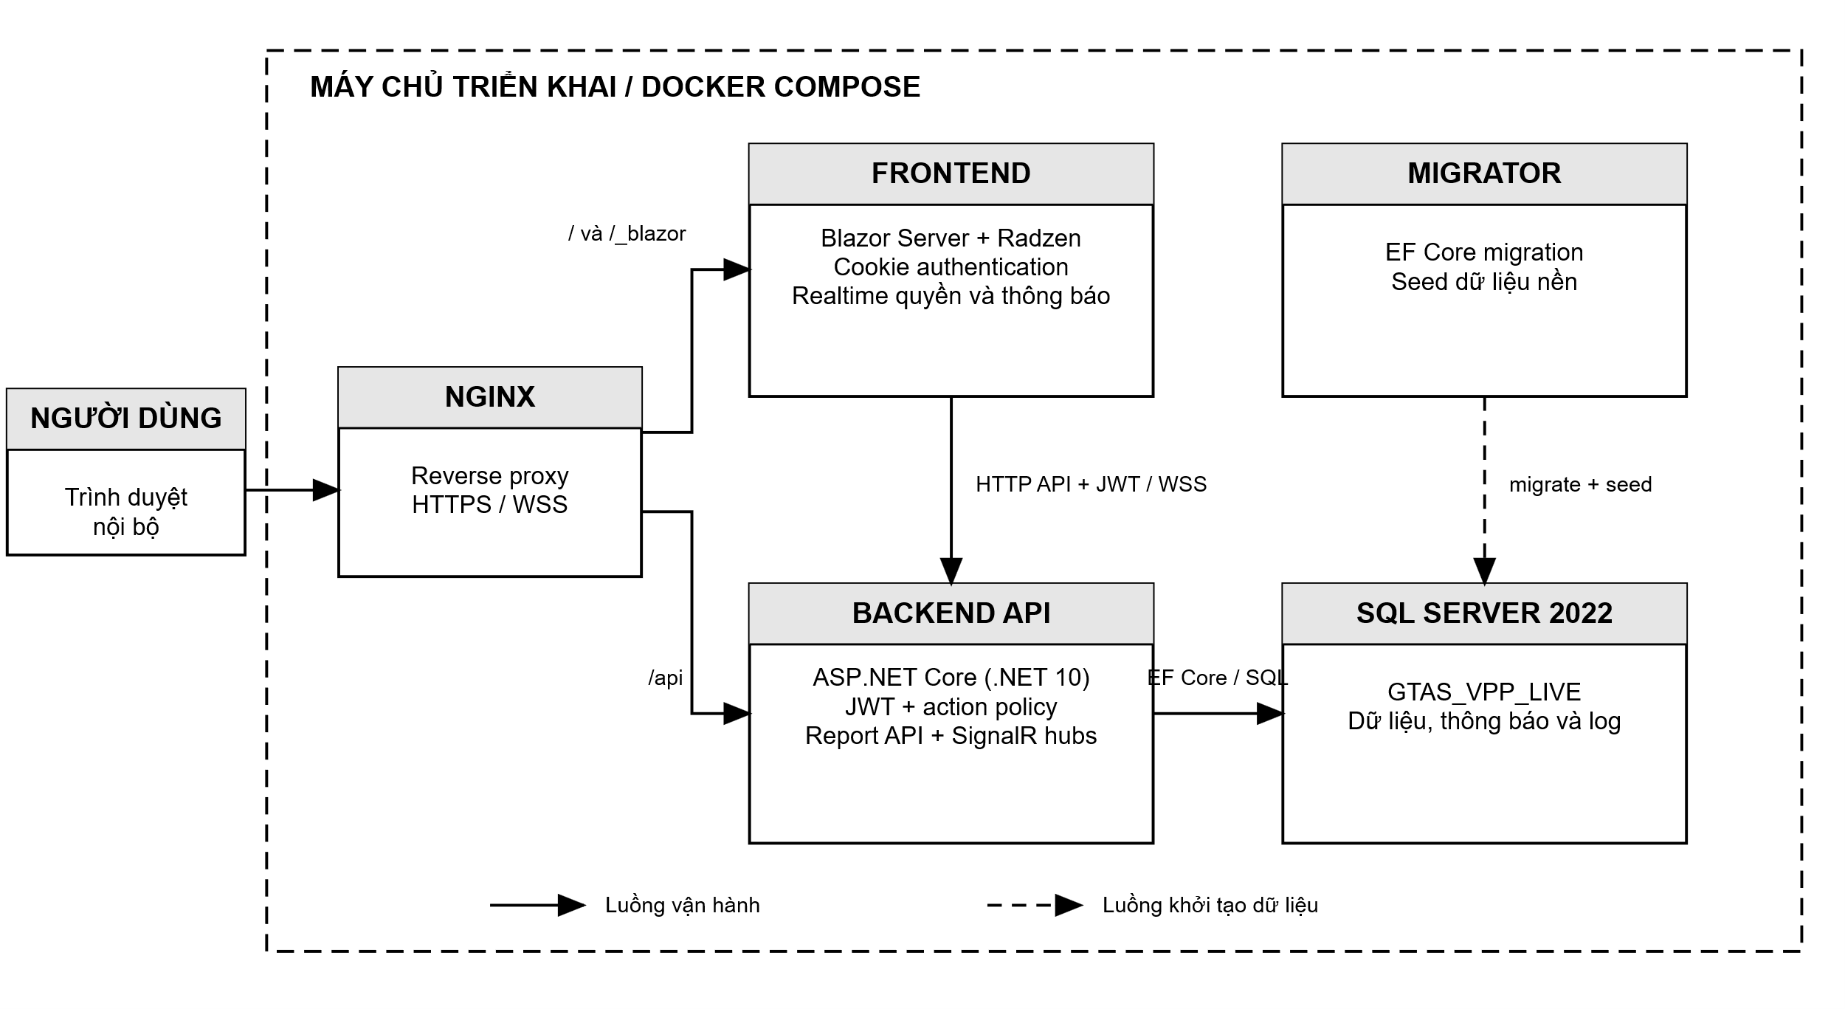
Hình 2-1: Kiến trúc triển khai tổng thể hệ thống GTAS VPP
Nhóm | Công nghệ | Vai trò trong hệ thống
Backend | ASP.NET Core Web API (.NET 10) [6] | Xây dựng API, xác thực, phân quyền, xử lý nghiệp vụ và kết nối cơ sở dữ liệu.
Frontend | Blazor Server, Radzen Blazor [8], [11] | Xây dựng giao diện web tương tác, bảng dữ liệu, form nhập liệu, tab nghiệp vụ và thông báo người dùng.
Cơ sở dữ liệu | SQL Server, Entity Framework Core [10], [9] | Lưu trữ dữ liệu nghiệp vụ; hỗ trợ ánh xạ model, migration, ràng buộc dữ liệu và truy vấn tổng hợp.
Bảo mật | JWT Bearer, cookie frontend, policy-based authorization [6], [7] | Xác thực người dùng, duy trì phiên đăng nhập phía frontend và kiểm soát quyền theo mã chức năng.
Ánh xạ dữ liệu | Mapster [12] | Chuyển đổi giữa entity và DTO, giảm trùng lặp mã nguồn trong controller/service.
Ghi log | Serilog và nhóm dữ liệu nhật ký nghiệp vụ [13] | Ghi log hệ thống và lưu lịch sử thao tác nghiệp vụ quan trọng.
Triển khai | Docker Compose, Nginx reverse proxy [14], [15] | Đóng gói SQL Server, migrator, backend và frontend; Nginx định tuyến /api, /_blazor, thực hiện reverse proxy và SSL termination.
Kiểm thử | xUnit, Playwright, FluentAssertions, Moq, EF Core InMemory/SQLite [17], [18] | Kiểm thử nghiệp vụ backend và các luồng giao diện chính.
Thời gian thực | ASP.NET Core SignalR | Đồng bộ thay đổi quyền và hộp thư thông báo tới phiên đang mở.

2.3 PHÂN TÍCH YÊU CẦU

2.3.1 Các quy trình, nghiệp vụ
Các quy trình được mô tả theo hành vi nghiệp vụ mà người dùng quan sát được. Việc xác thực, trạng thái, phạm vi dữ liệu và quyền thao tác đều do backend kiểm tra; giao diện chỉ hiển thị các chức năng phù hợp với snapshot quyền hiện hành.

2.3.1.1 Đăng nhập và tải quyền
1. Người dùng nhập tên đăng nhập và mật khẩu trên trang đăng nhập.
2. ASP.NET Core Identity kiểm tra mật khẩu đã băm, trạng thái tài khoản, yêu cầu đổi mật khẩu và phiên đăng nhập.
3. Khi hợp lệ, hệ thống phát hành thông tin xác thực theo cấu hình, đổi ticket một lần thành cookie và tải snapshot quyền trang, thành phần và action.
4. Frontend khởi tạo kết nối SignalR để nhận thay đổi quyền; backend tiếp tục kiểm tra policy ở từng API nên việc ẩn nút không thay thế kiểm soát truy cập.

2.3.1.2 Tạo đơn yêu cầu thông thường
1. Hệ thống xác định kỳ đang nhận đơn từ thực thể kỳ và kiểm tra hạn gửi, trạng thái kỳ cùng điều kiện mỗi người dùng chỉ có một đơn thường hiện hành trong kỳ.
2. Người dùng tìm văn phòng phẩm trong danh mục được phép đặt, nhập số lượng, ghi chú hoặc sao chép dữ liệu từ kỳ trước.
3. Đơn phải có ít nhất một dòng, số lượng dương, không trùng văn phòng phẩm và chỉ dùng danh mục đang hoạt động.
4. Khi gửi, hệ thống tạo đơn, chi tiết, revision hiện hành và nhật ký trong transaction; ràng buộc duy nhất ngăn hai yêu cầu đồng thời tạo trùng đơn.

2.3.1.3 Sao chép, chỉnh sửa và hủy đơn
1. Sao chép chỉ lấy các văn phòng phẩm còn hiệu lực từ đơn gần nhất và tạo dữ liệu nháp cho kỳ hiện tại.
2. Chỉnh sửa hợp lệ tạo revision mới, giữ nguyên lịch sử revision cũ và yêu cầu rowversion để phát hiện xung đột cập nhật.
3. Hủy đơn chuyển trạng thái theo state machine, ghi người thực hiện, thời điểm, lý do và nhật ký; dữ liệu không bị xóa vật lý khỏi lịch sử.

2.3.1.4 Tạo và xử lý đơn bổ sung
1. Đơn bổ sung chỉ được tạo trong cửa sổ nghiệp vụ cho phép, phải nêu lý do, gắn với đơn gốc và không vượt giới hạn số lần hoặc tồn tại đồng thời một đơn chờ xử lý.
2. Người có quyền REQUEST_APPROVE hoặc REQUEST_REJECT xem hàng chờ theo phạm vi, sau đó duyệt hoặc từ chối đơn Pending của người khác.
3. Quyết định, lý do, người xử lý, thời điểm và trạng thái cuối được lưu trong đơn và nhật ký; người tạo nhận thông báo tương ứng.

2.3.1.5 Quản lý kỳ
1. Kỳ là thực thể độc lập, xác định năm, tháng, múi giờ, hạn gửi, hạn xử lý đơn bổ sung và bốn trạng thái: đang nhận đơn (Open), đã đóng nhận đơn (SubmissionClosed), đang định giá (Pricing) và đã chốt (Settled).
2. Quản lý theo dõi tiến độ, chuyển trạng thái theo điều kiện và lý do hợp lệ; rowversion ngăn ghi đè khi nhiều người thao tác đồng thời.

2.3.1.6 Quản lý danh mục văn phòng phẩm và đơn vị tính
1. Quản lý tra cứu, tìm kiếm, phân trang, thêm, sửa, vô hiệu hóa hoặc khôi phục danh mục, văn phòng phẩm và đơn vị tính.
2. Mã văn phòng phẩm là duy nhất; văn phòng phẩm liên kết đúng một danh mục và một đơn vị tính. Xóa mềm bảo toàn dữ liệu đơn và báo cáo lịch sử.

2.3.1.7 Quản lý nhà cung cấp và bảng giá
1. Bảng giá thuộc nhà cung cấp, có mã, phiên bản, thời gian hiệu lực, trạng thái Draft, Published hoặc Expired và các điều kiện thương mại.
2. Dòng giá liên kết bảng giá, nhà cung cấp và văn phòng phẩm; hệ thống kiểm tra VAT, giá, số lượng đặt tối thiểu, thời gian giao và ràng buộc không chồng lấn trước khi công bố.
3. Bảng giá đã công bố bị khóa các thay đổi làm mất tính nhất quán; hết hiệu lực được ghi nhận bằng trạng thái và thời điểm, không xóa lịch sử.

2.3.1.8 Xem trước và xác nhận chốt kỳ
1. Quản lý chọn nhà cung cấp chính rồi chọn bảng giá phù hợp, tải bản xem trước và rà soát độ phủ giá, đơn bổ sung chờ xử lý, mặt hàng thiếu giá, ngoại lệ cùng tổng tiền.
2. Khi xác nhận, backend tính lại hash đầu vào để chặn dữ liệu cũ, tạo settlement revision bất biến gồm dòng giá, phí và phân bổ, sau đó chuyển kỳ sang Settled.
3. Yêu cầu xác nhận lặp lại với cùng idempotency key trả về cùng kết quả thay vì tạo bản chốt trùng.

2.3.1.9 Hiệu chỉnh kết quả chốt kỳ
1. Hiệu chỉnh yêu cầu lý do và nguyên tắc bốn mắt: người xác nhận hiệu chỉnh không được là người tạo revision đang hiện hành.
2. Hệ thống tạo revision settlement mới, đánh dấu revision cũ không còn hiện hành nhưng giữ nguyên toàn bộ snapshot cũ để đối chiếu và audit.

2.3.1.10 Tổng hợp, báo cáo, thông báo và lịch sử
1. Dữ liệu được giới hạn theo phạm vi cá nhân, phòng ban hoặc toàn công ty dựa trên quyền và claim của phiên đăng nhập.
2. Báo cáo cung cấp KPI, xu hướng, trạng thái, phòng ban, văn phòng phẩm nổi bật và xuất CSV/XLSX trong đúng phạm vi được cấp.
3. Thông báo trong ứng dụng là nguồn theo dõi chính; email outbox lưu bền vững, chống gửi trùng và thử lại khi SMTP gặp lỗi. Nhật ký đơn và security audit phục vụ truy vết thao tác.

2.3.2 Sơ đồ chức năng
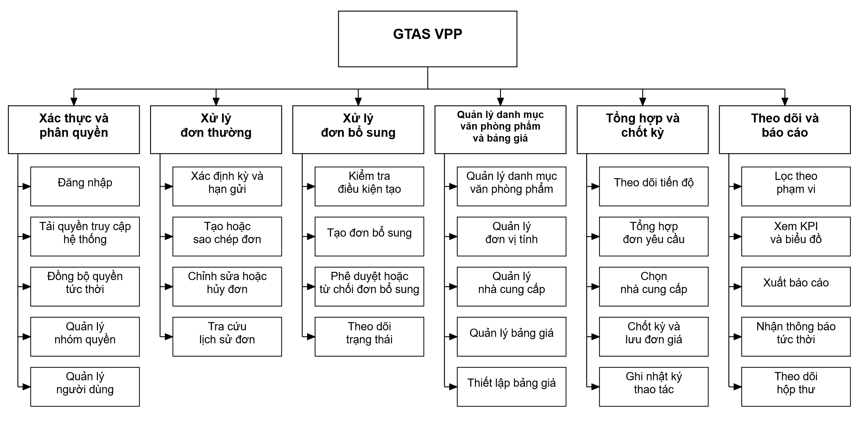
Hình 2-2: Sơ đồ chức năng

2.3.3 Sơ đồ Use case tổng quát
Hệ thống sử dụng ba persona chuẩn EMPLOYEE, MANAGER và DEV. Trên sơ đồ UML, Quản lý được nối với Nhân viên bằng quan hệ generalization có đầu tam giác rỗng, biểu thị Quản lý sử dụng lại các use case cá nhân và có thêm nghiệp vụ quản lý. Đây là quan hệ mô hình hóa actor; các persona lưu trong RBAC vẫn là ba nhóm phẳng độc lập. DEV là vai trò quản trị kỹ thuật, không thay người dùng thực hiện nghiệp vụ thường ngày.
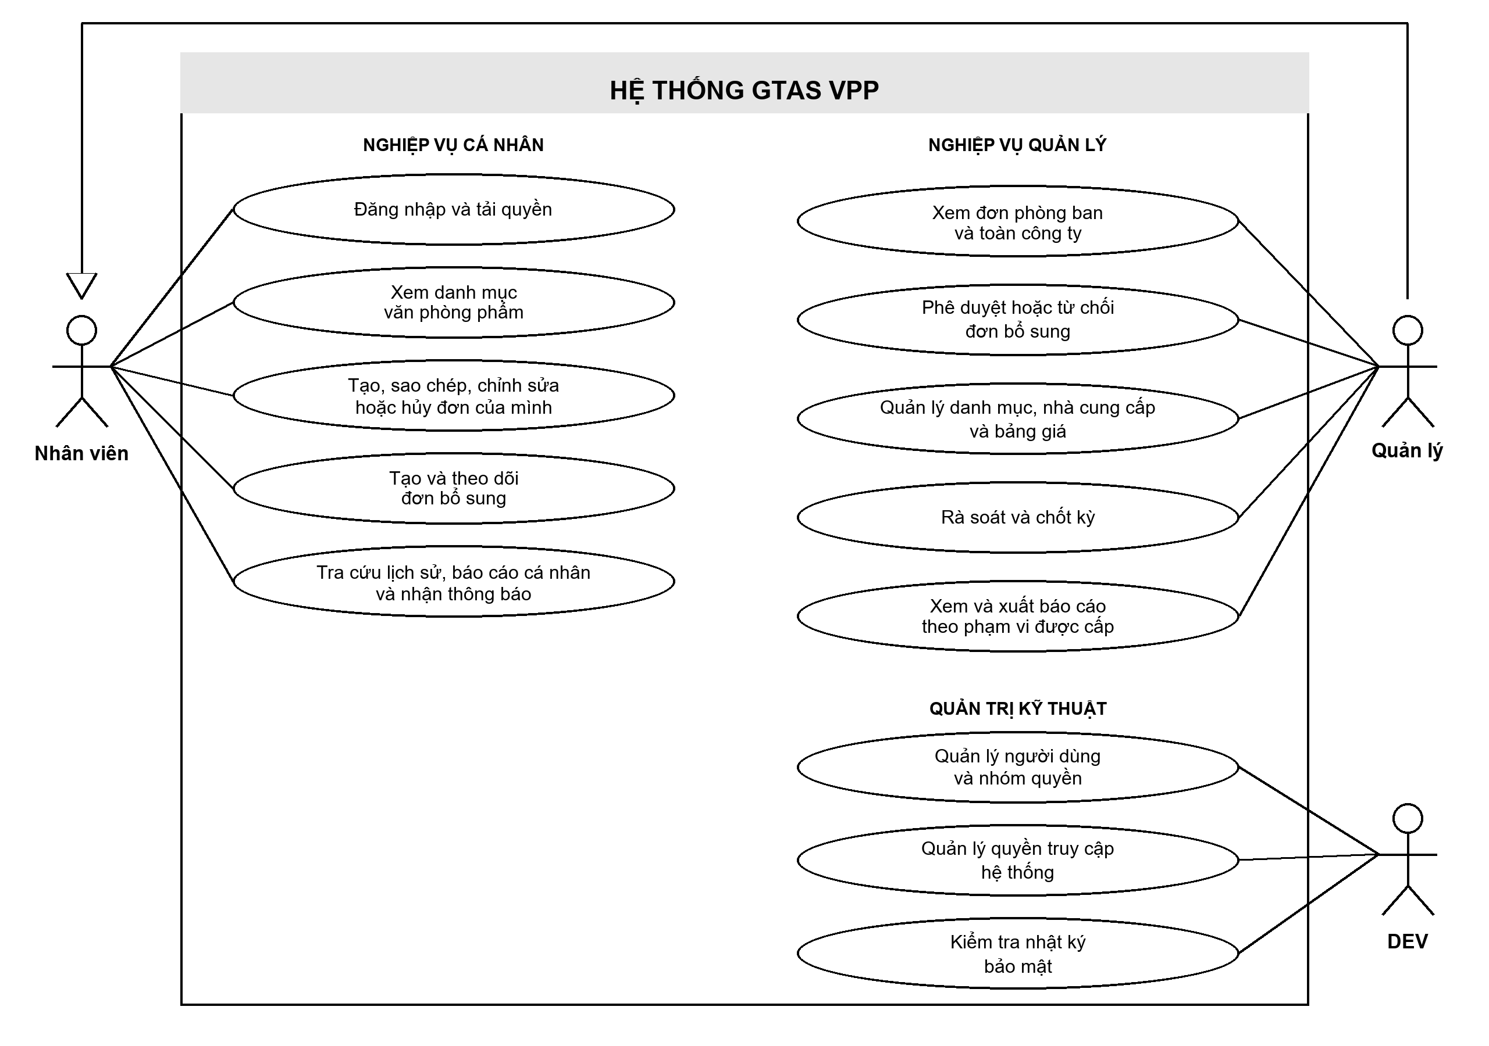
Hình 2-3: Sơ đồ use case tổng quát hệ thống
Bảng 2-1: Mô tả tác nhân của hệ thống
Tác nhân | Mã persona | Phạm vi trách nhiệm
Nhân viên | EMPLOYEE | Lập và theo dõi đơn của mình, xem danh mục, lịch sử, báo cáo cá nhân và thông báo.
Quản lý | MANAGER | Thực hiện use case của Nhân viên; xem đơn theo phạm vi được cấp, xử lý đơn bổ sung, quản lý thư viện, báo cáo và chốt kỳ.
DEV | DEV | Quản trị tài khoản, membership, persona, mapping truy cập và nhật ký bảo mật; không mặc định thực hiện nghiệp vụ thay người dùng.

CHƯƠNG 3. THIẾT KẾ

3.1 MÔ HÌNH DỮ LIỆU
Mô hình dữ liệu của GTAS VPP được trình bày theo ba mức nhằm tách biệt cách nhìn nghiệp vụ với cách tổ chức dữ liệu trong hệ quản trị cơ sở dữ liệu. Mô hình ý niệm xác định các đối tượng cốt lõi và mối liên hệ giữa chúng. Mô hình luận lý bổ sung thực thể, thuộc tính chính, khóa và lực lượng liên kết. Mô hình vật lý mô tả cấu trúc lưu trữ trên SQL Server, bao gồm kiểu dữ liệu, khả năng nhận giá trị rỗng, khóa, chỉ mục, ràng buộc duy nhất, ràng buộc kiểm tra và cơ chế kiểm soát cập nhật đồng thời.
Việc phân tách ba mức giúp mô tả nhất quán các miền tổ chức và phân quyền; danh mục, nhà cung cấp và bảng giá; kỳ và đơn yêu cầu; settlement, phân bổ chi phí, thông báo; cùng các thành phần kỹ thuật phục vụ truy vấn. Các quan hệ quan trọng được biểu diễn theo lực lượng liên kết để làm rõ phạm vi tồn tại và tính bắt buộc của dữ liệu phụ thuộc.

3.1.1 Mô hình dữ liệu ý niệm
Ở mức ý niệm, hệ thống được mô tả bằng các đối tượng nghiệp vụ, không sử dụng tên cột, khóa hoặc kiểu dữ liệu. Người dùng thuộc phòng ban và được gán nhóm quyền. Văn phòng phẩm được định giá bởi bảng giá do nhà cung cấp phát hành. Trong từng kỳ đặt hàng, người dùng lập đơn yêu cầu; các đơn hợp lệ được tổng hợp thành kết quả chốt kỳ và sử dụng giá đã lựa chọn.
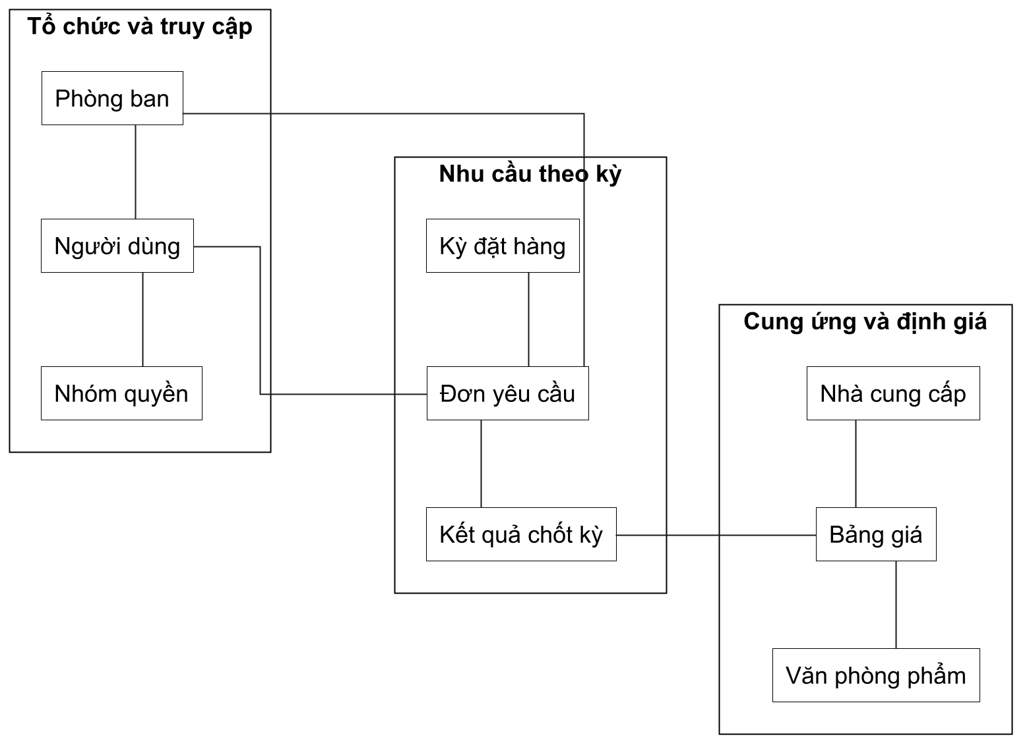
Hình 3-1: Mô hình dữ liệu ý niệm của GTAS VPP

3.1.2 Mô hình dữ liệu luận lý
Mô hình luận lý thể hiện các thực thể cùng thuộc tính nhận dạng và thuộc tính nghiệp vụ chủ yếu. Khóa chính được ký hiệu PK, khóa ngoại được ký hiệu FK; lực lượng liên kết phản ánh quan hệ một-một, một-nhiều hoặc quan hệ tùy chọn. Để tránh một sơ đồ quá dày, mô hình được tách theo từng miền dữ liệu có liên kết chặt chẽ.
Nhóm tổ chức và phân quyền liên kết tài khoản, phòng ban, nhóm quyền và quyền giao diện. Mỗi tài khoản chỉ có tối đa một membership đang hoạt động; membership xác định phòng ban chính và nhóm quyền của người dùng. Quyền trên trang và thành phần giao diện được chuẩn hóa qua hai bảng ánh xạ.
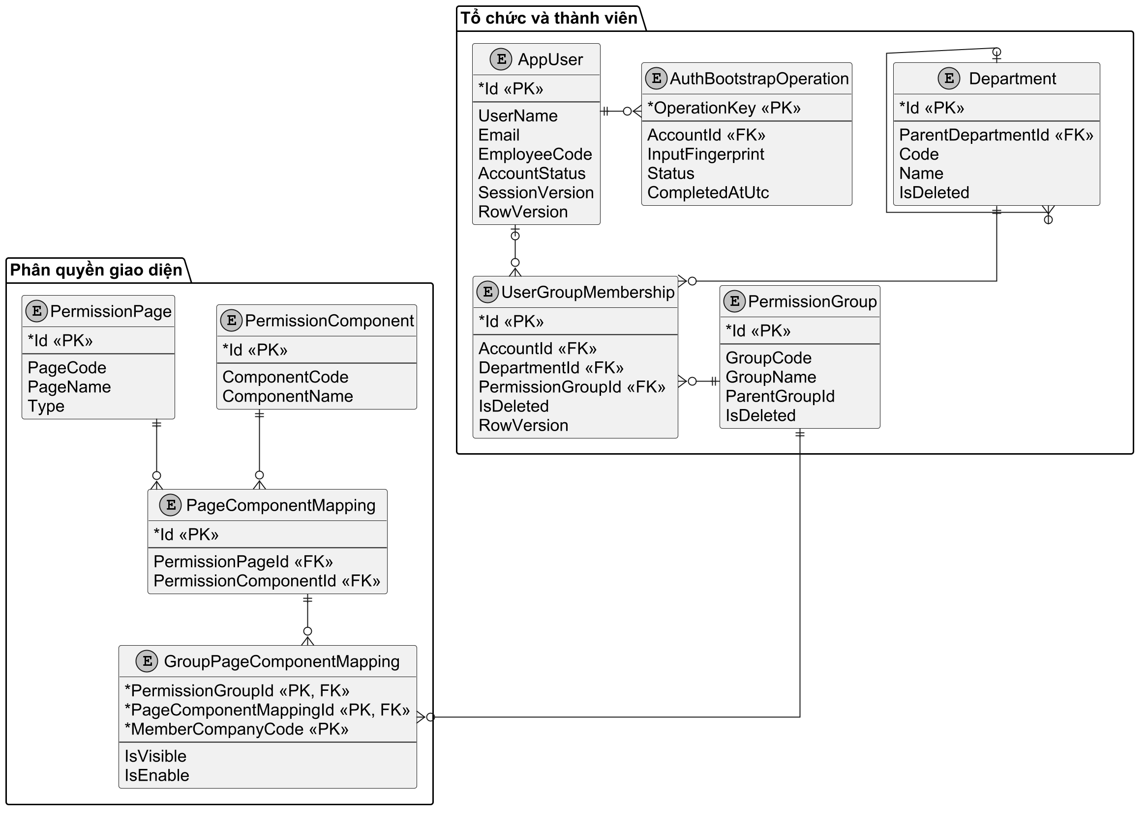
Hình 3-2: Mô hình dữ liệu luận lý về tổ chức và phân quyền
Nhóm danh mục và bảng giá liên kết danh mục tra cứu, đơn vị tính, danh mục văn phòng phẩm, nhà cung cấp, bảng giá và dòng giá. Một bảng giá thuộc tối đa một nhà cung cấp và có nhiều dòng giá; mỗi dòng giá liên kết một văn phòng phẩm với các điều kiện thương mại tương ứng.
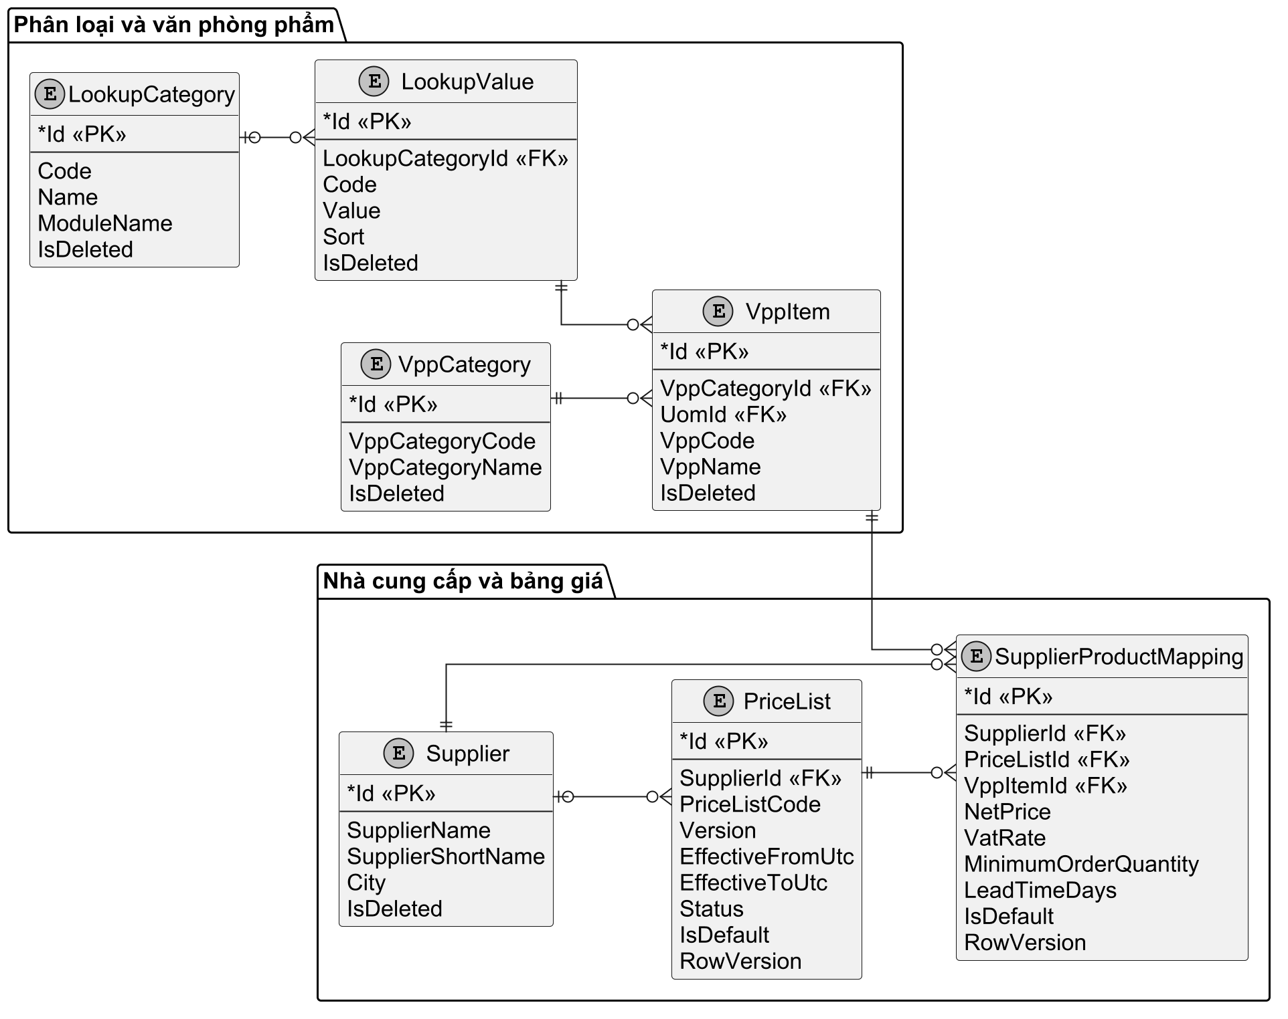
Hình 3-3: Mô hình dữ liệu luận lý về danh mục, nhà cung cấp và bảng giá
Các bảng bản dịch hỗ trợ dữ liệu nghiệp vụ đa ngôn ngữ theo cặp thực thể - ngôn ngữ và dùng chung các trường nguồn, trạng thái cùng audit. Nhóm này không được trình bày thành sơ đồ chi tiết trong phần chính để tập trung vào dữ liệu cốt lõi.
Nhóm kỳ và đơn yêu cầu quản lý chu kỳ nhận đơn, chuỗi revision, đơn bổ sung, chi tiết văn phòng phẩm và nhật ký. Một kỳ có nhiều đơn; mỗi đơn có nhiều chi tiết và nhiều bản ghi nhật ký. Trường chuỗi revision cùng cờ revision hiện hành cho phép lưu lịch sử nhưng chỉ công nhận một phiên bản hiện hành.
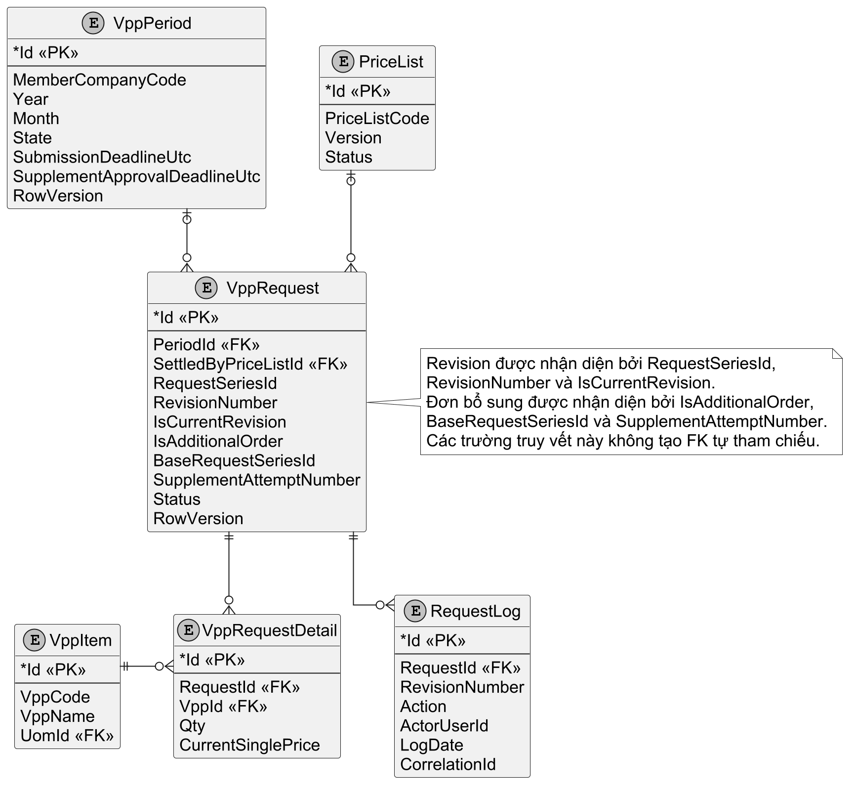
Hình 3-4: Mô hình dữ liệu luận lý về kỳ, đơn yêu cầu, revision và nhật ký
Nhóm settlement lưu snapshot kết quả chốt kỳ, chi tiết giá, các khoản phí và phân bổ về từng nhu cầu. Thông báo trong ứng dụng và hộp thư gửi ra được quản lý riêng, có khóa chống lặp theo mã tương quan hoặc khóa deduplication.
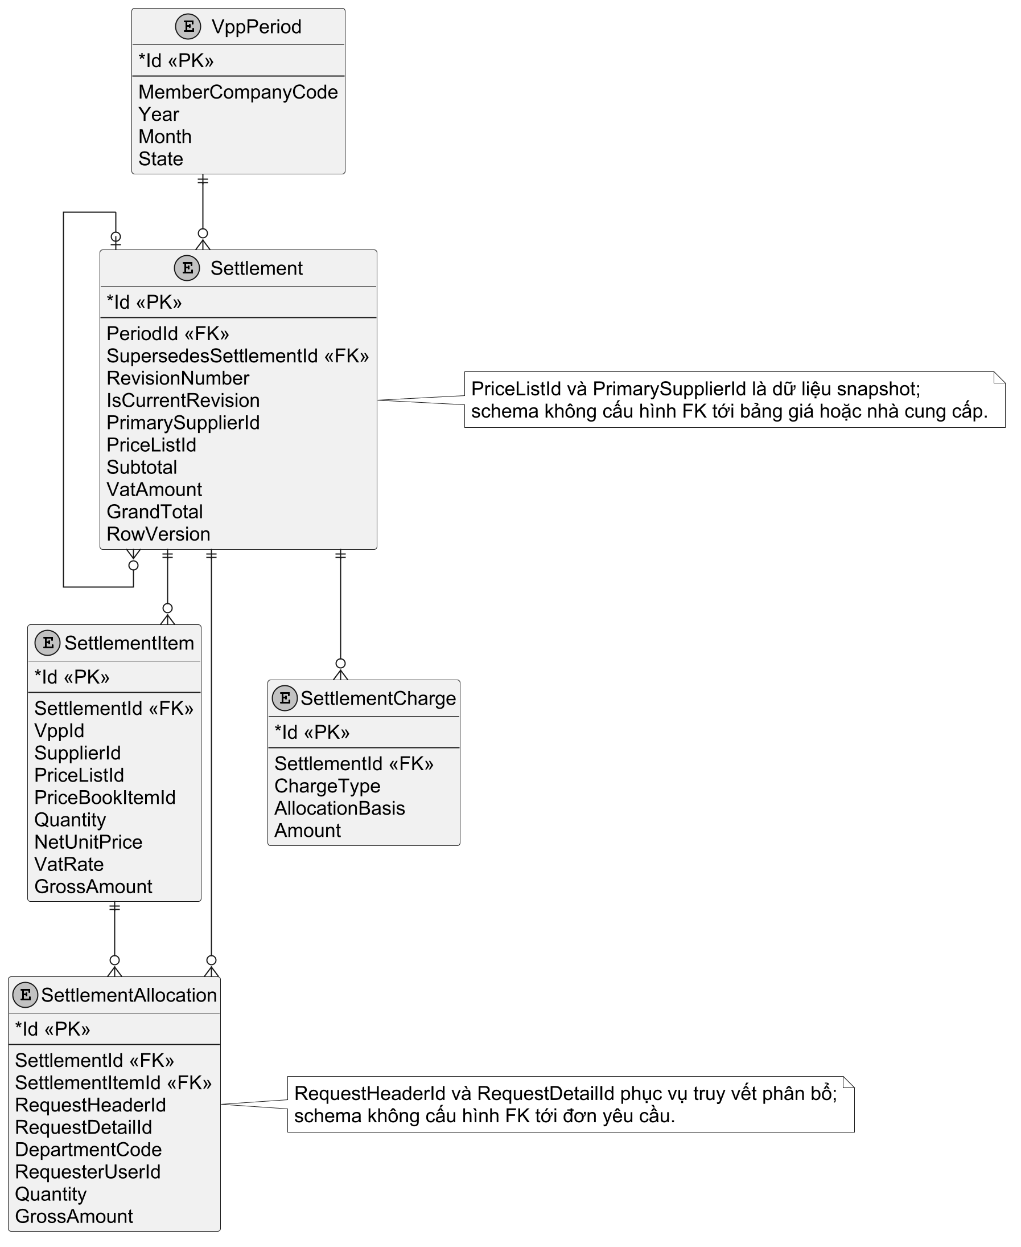
Hình 3-5: Mô hình dữ liệu luận lý về kết quả chốt kỳ, chi phí và phân bổ
Các bảng phụ của ASP.NET Core Identity lưu claim, thông tin đăng nhập ngoài và token. Các view keyless chỉ phục vụ truy vấn đọc; DTO kết quả thủ tục không phải entity hoặc view dữ liệu nên không được đưa vào ERD.
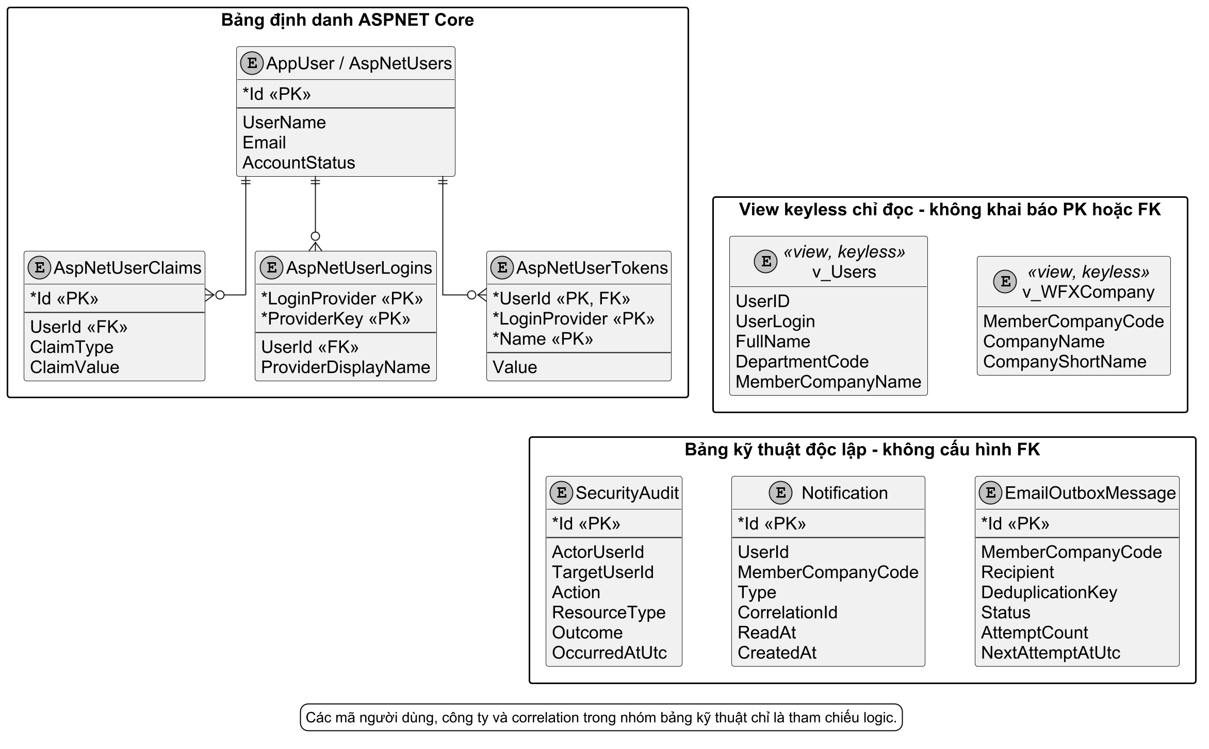
Hình 3-6: Mô hình dữ liệu luận lý về Identity, view keyless và bảng kỹ thuật

3.1.3 Mô hình dữ liệu vật lý
Mô hình vật lý được triển khai trên SQL Server. Khóa nghiệp vụ chủ yếu dùng uniqueidentifier, khóa tài khoản dùng int, thời điểm dùng datetime2, số tiền dùng decimal(19,4), thuế suất dùng decimal(5,2). Ký hiệu NULL/NOT NULL trong các bảng dưới đây thể hiện đúng tính bắt buộc của cột; PK, FK, filtered UNIQUE, CHECK và rowversion được nêu tại các điểm chi phối trực tiếp tính toàn vẹn nghiệp vụ.
Các bảng nghiệp vụ dùng xóa mềm qua IsDeleted và phần lớn quan hệ dùng DeleteBehavior.Restrict để tránh xóa lan dữ liệu lịch sử. Ba bảng phụ Identity AspNetUserClaims, AspNetUserLogins và AspNetUserTokens giữ Cascade theo ASP.NET Core Identity. Tên đầy đủ của các index và constraint quan trọng được tập hợp tại Phụ lục D để tránh xé identifier trong phần chính.

Tổ chức và phân quyền
Bảng 3-1: Cấu trúc vật lý nhóm tổ chức và phân quyền
Bảng/nhóm dữ liệu | Cột và kiểu dữ liệu chính | Khóa, index và constraint
Người dùng | AspNetUsers: Id int NOT NULL (PK); UserName, NormalizedUserName nvarchar(256) NULL; EmployeeCode nvarchar(50) NULL; AccountStatus nvarchar(32) NOT NULL; RowVersion rowversion NOT NULL. | Filtered UNIQUE cho tên đăng nhập, email và mã nhân viên; rowversion kiểm soát đồng thời.
Phòng ban | Departments: Id uniqueidentifier NOT NULL (PK); Code nvarchar(50) NOT NULL; Name nvarchar(200) NOT NULL; ParentDepartmentId uniqueidentifier NULL (FK). | FK tự tham chiếu dùng Restrict; filtered UNIQUE cho Code của bản ghi còn hiệu lực.
Nhóm quyền | PermissionGroups: Id uniqueidentifier NOT NULL (PK); GroupCode, GroupName nvarchar(50) NOT NULL; IsDeleted bit NOT NULL. | Filtered UNIQUE cho GroupCode đang hoạt động.
Thành viên nhóm | UserGroupMemberships: Id uniqueidentifier NOT NULL (PK); AccountId int NULL (FK); DepartmentId, PermissionGroupId uniqueidentifier NOT NULL (FK); RowVersion rowversion NOT NULL. | Các FK dùng Restrict; một membership hoạt động cho mỗi tài khoản; CHECK phòng ban chính hợp lệ.
Ánh xạ truy cập | PageComponentMappings; GroupPageComponentMappings: PageComponentMappingId, PermissionGroupId uniqueidentifier NOT NULL; MemberCompanyCode bigint NOT NULL; IsVisible, IsEnable bit NOT NULL. | Khóa ghép theo nhóm quyền, thành phần trang và công ty; các FK dùng Restrict.
Nhật ký bảo mật | SecurityAudits: Id uniqueidentifier NOT NULL (PK); Action nvarchar(100) NOT NULL; ActorUserId int NULL; OccurredAtUtc datetime2 NOT NULL; Outcome nvarchar(40) NOT NULL. | Index kết hợp theo hành động, đối tượng và thời điểm phát sinh.

Danh mục, nhà cung cấp và bảng giá
Bảng 3-2: Cấu trúc vật lý nhóm danh mục, nhà cung cấp và bảng giá
Bảng/nhóm dữ liệu | Cột và kiểu dữ liệu chính | Khóa, index và constraint
Danh mục tra cứu | LookupCategories; LookupValues: LookupCategories.Id và LookupValues.Id: uniqueidentifier NOT NULL (PK); LookupCategoryId uniqueidentifier NULL (FK); Code, Value nvarchar(max). | FK dùng Restrict; index theo LookupCategoryId.
Danh mục VPP | VppCategories: VppCategories.Id uniqueidentifier NOT NULL (PK); VppCategoryCode, VppCategoryName nvarchar(max) NULL. | Xóa mềm và audit bằng IsDeleted, CreatedAtUtc, UpdatedAtUtc.
Văn phòng phẩm | VppItems: Id uniqueidentifier NOT NULL (PK); VppCode nvarchar(64) NOT NULL; VppName nvarchar(250) NOT NULL; UomId, VppCategoryId uniqueidentifier NOT NULL (FK). | UNIQUE VppCode; index theo danh mục, đơn vị tính và trạng thái xóa.
Nhà cung cấp | Suppliers: Id uniqueidentifier NOT NULL (PK); SupplierName, SupplierShortName nvarchar(max) NULL; các trường địa chỉ nullable. | Xóa mềm; dữ liệu dịch tách theo ngôn ngữ.
Bảng giá | PriceLists: Id uniqueidentifier NOT NULL (PK); SupplierId uniqueidentifier NULL (FK); PriceListCode nvarchar(50) NULL; Version int NOT NULL; EffectiveFromUtc datetime2 NOT NULL; EffectiveToUtc datetime2 NULL; RowVersion rowversion NOT NULL. | Filtered UNIQUE bảng giá mặc định và mã/phiên bản theo NCC; CHECK hiệu lực, version, chiết khấu và số tiền không âm.
Dòng giá nhà cung cấp | SupplierProductMappings: Id uniqueidentifier NOT NULL (PK); PriceListId, SupplierId, VppItemId uniqueidentifier NOT NULL (FK); NetPrice decimal(19,4); VatRate decimal(5,2); MinimumOrderQuantity decimal(19,4); RowVersion rowversion NOT NULL. | Filtered UNIQUE một dòng mặc định/mặt hàng/bảng giá; CHECK giá, VAT, MOQ và lead time.

Kỳ, đơn yêu cầu, revision và nhật ký
Bảng 3-3: Cấu trúc vật lý nhóm kỳ, đơn yêu cầu, revision và nhật ký
Bảng/nhóm dữ liệu | Cột và kiểu dữ liệu chính | Khóa, index và constraint
Kỳ | Periods: Id uniqueidentifier NOT NULL (PK); Year, Month, State int NOT NULL; StartAtUtc, SubmissionDeadlineUtc, SupplementApprovalDeadlineUtc datetime2 NOT NULL; RowVersion rowversion NULL. | Filtered UNIQUE công ty/năm/tháng đang hoạt động; CHECK khoảng thời gian và State IN (0,1,2,3).
Đơn yêu cầu | Requests: Id uniqueidentifier NOT NULL (PK); PeriodId uniqueidentifier NULL (FK); RequestSeriesId uniqueidentifier NOT NULL; RevisionNumber int NOT NULL; Status int NOT NULL; IdempotencyKey nvarchar(128) NULL; RowVersion rowversion NULL. | Filtered UNIQUE revision hiện hành, đơn thường/kỳ, đơn bổ sung Pending, lần bổ sung và idempotency key.
Chi tiết đơn | RequestDetails: Id uniqueidentifier NOT NULL (PK); RequestId, VppId uniqueidentifier NOT NULL (FK); Qty int NOT NULL; CurrentSinglePrice bigint NOT NULL. | FK đến Requests và VppItems dùng Restrict; index theo RequestId và VppId.
Nhật ký đơn | RequestLogs: Id uniqueidentifier NOT NULL (PK); RequestId uniqueidentifier NOT NULL (FK); Action nvarchar(64) NULL; LogDate datetime2 NOT NULL; Reason nvarchar(500) NULL; RevisionNumber int NULL. | FK đến Requests dùng Restrict; index theo RequestId.

Kết quả chốt kỳ, chi phí, phân bổ và thông báo
Bảng 3-4: Cấu trúc vật lý nhóm kết quả chốt kỳ, chi phí, phân bổ và thông báo
Bảng/nhóm dữ liệu | Cột và kiểu dữ liệu chính | Khóa, index và constraint
Kết quả chốt kỳ | Settlements: Id uniqueidentifier NOT NULL (PK); PeriodId uniqueidentifier NOT NULL (FK); RevisionNumber int NOT NULL; IdempotencyKey nvarchar(128) NOT NULL; các số tiền decimal(19,4); RowVersion rowversion NULL. | Filtered UNIQUE revision hiện hành; UNIQUE idempotency và số revision; CHECK kỳ và các số tiền không âm.
Dòng chốt kỳ | SettlementItems: Id, SettlementId uniqueidentifier NOT NULL; Quantity, NetUnitPrice, NetAmount, VatAmount, GrossAmount decimal(19,4) NOT NULL; VatRate decimal(5,2) NOT NULL. | FK dùng Restrict; UNIQUE SettlementId/VppId; CHECK số lượng dương, giá trị và VAT hợp lệ.
Phí chốt kỳ | SettlementCharges: Id, SettlementId uniqueidentifier NOT NULL; ChargeType, AllocationBasis nvarchar(32) NOT NULL; Amount decimal(19,4) NOT NULL. | FK dùng Restrict; UNIQUE SettlementId/ChargeType.
Phân bổ | SettlementAllocations: Id, SettlementId, SettlementItemId, RequestDetailId uniqueidentifier NOT NULL; Quantity và các số tiền decimal(19,4) NOT NULL; DepartmentCode nvarchar(64) NULL. | FK dùng Restrict; UNIQUE một phân bổ cho mỗi chi tiết đơn trong settlement; CHECK Quantity > 0.
Thông báo | Notifications: Id uniqueidentifier NOT NULL (PK); UserId int NOT NULL; Type nvarchar(50) NOT NULL; CorrelationId nvarchar(100) NULL; ReadAt datetime2 NULL. | Filtered UNIQUE người dùng/công ty/loại/correlation; index hộp thư theo trạng thái đọc và thời điểm.
Email outbox | EmailOutboxMessages: Id uniqueidentifier NOT NULL (PK); DeduplicationKey nvarchar(128) NOT NULL; Status nvarchar(24) NOT NULL; NextAttemptAtUtc datetime2 NOT NULL; AttemptCount int NOT NULL. | UNIQUE DeduplicationKey; index hàng đợi theo Status/NextAttemptAtUtc.

Identity, bảng dịch, view và keyless entity
AspNetUsers là bảng tài khoản chính; AspNetUserClaims, AspNetUserLogins và AspNetUserTokens là các bảng phụ của Identity. Bảy bảng dịch lưu bản dịch theo cặp thực thể - LanguageCode bằng filtered unique index và không được trình bày thành data dictionary chi tiết trong phần chính. BusinessDataTranslationBase dùng chiến lược TPC nên không có bảng riêng.
Hai view v_Users và v_WFXCompany là keyless, chỉ đọc và không thuộc migration model. StoredProcedureResultDTO chỉ là DTO keyless nhận kết quả thủ tục, không phải entity hoặc view nên không được đưa vào ERD. Chi tiết tên bảng kỹ thuật, rowversion, delete behavior và các ràng buộc được đối chiếu tại Phụ lục D.

3.2 MÔ HÌNH XỬ LÝ
Mô hình xử lý được mô tả bằng use case chi tiết, sơ đồ tuần tự và sơ đồ hoạt động. Các sơ đồ thống nhất với cơ chế xác thực Identity, revision đơn yêu cầu, workflow đơn bổ sung, vòng đời bảng giá, settlement revision và phân quyền theo action policy.

3.2.1 Use case chi tiết

3.2.1.1 Chức năng đăng nhập và tải quyền
Xác thực tài khoản bằng ASP.NET Core Identity và tải snapshot quyền hiện hành.
Bảng 3-5: Đặc tả use case đăng nhập và tải quyền
Thành phần | Nội dung
Tên use case | Đăng nhập và tải quyền
Tác nhân | Nhân viên, Quản lý hoặc DEV
Mô tả | Xác thực tài khoản bằng ASP.NET Core Identity và tải snapshot quyền hiện hành.
Tiền điều kiện | Tài khoản tồn tại; người dùng chưa có phiên hợp lệ.
Hậu điều kiện | Phiên đăng nhập được tạo, cookie được thiết lập và quyền trang/thành phần/action được tải.
Luồng chính | 1. Nhập tên đăng nhập và mật khẩu.  2. Hệ thống kiểm tra mật khẩu, trạng thái tài khoản và membership.  3. Hệ thống tạo phiên, tải quyền và điều hướng đến route được phép.
Luồng thay thế/ngoại lệ | Sai thông tin, tài khoản bị khóa/chưa duyệt, bắt buộc đổi mật khẩu hoặc không có membership: từ chối đăng nhập và hiển thị lỗi an toàn.
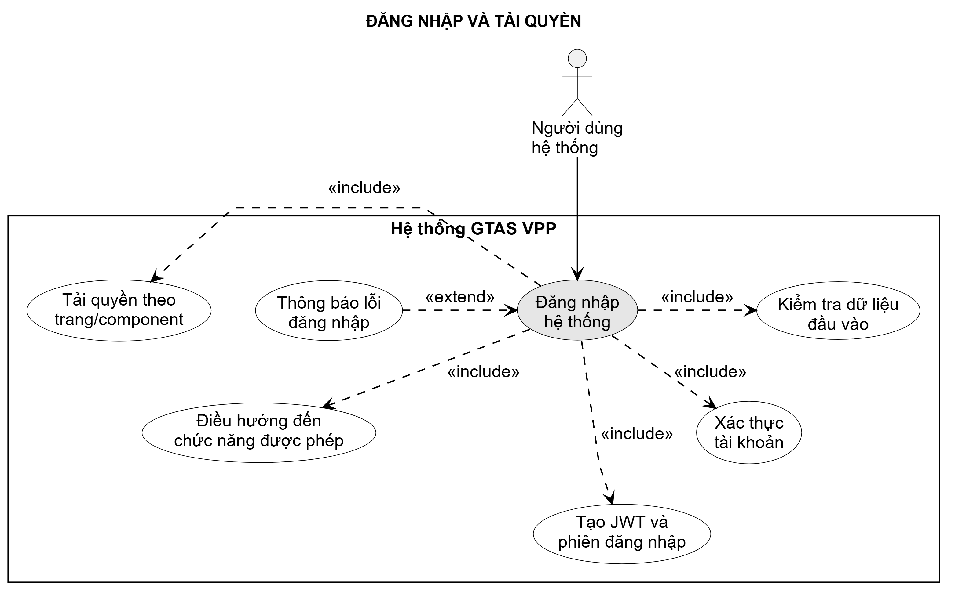
Hình 3-7: Use case đăng nhập và tải quyền

3.2.1.2 Chức năng tạo đơn yêu cầu thông thường
Tạo một đơn yêu cầu thông thường trong kỳ đang nhận đơn.
Bảng 3-6: Đặc tả use case tạo đơn thông thường
Thành phần | Nội dung
Tên use case | Tạo đơn thông thường
Tác nhân | Nhân viên hoặc Quản lý khi tạo đơn của mình
Mô tả | Tạo một đơn yêu cầu thông thường trong kỳ đang nhận đơn.
Tiền điều kiện | Kỳ ở trạng thái đang nhận đơn; chưa quá hạn; người dùng chưa có đơn thường hiện hành trong kỳ.
Hậu điều kiện | Đơn và chi tiết được lưu; revision hiện hành và nhật ký được tạo.
Luồng chính | 1. Mở tạo đơn hoặc sao chép kỳ trước.  2. Chọn văn phòng phẩm, nhập số lượng và ghi chú.  3. Rà soát và gửi.  4. Backend kiểm tra điều kiện, lưu đơn và trả kết quả.
Luồng thay thế/ngoại lệ | Danh sách rỗng, số lượng không dương, trùng mặt hàng, kỳ hết hạn hoặc lệnh trùng: hệ thống từ chối hoặc trả kết quả idempotent phù hợp.
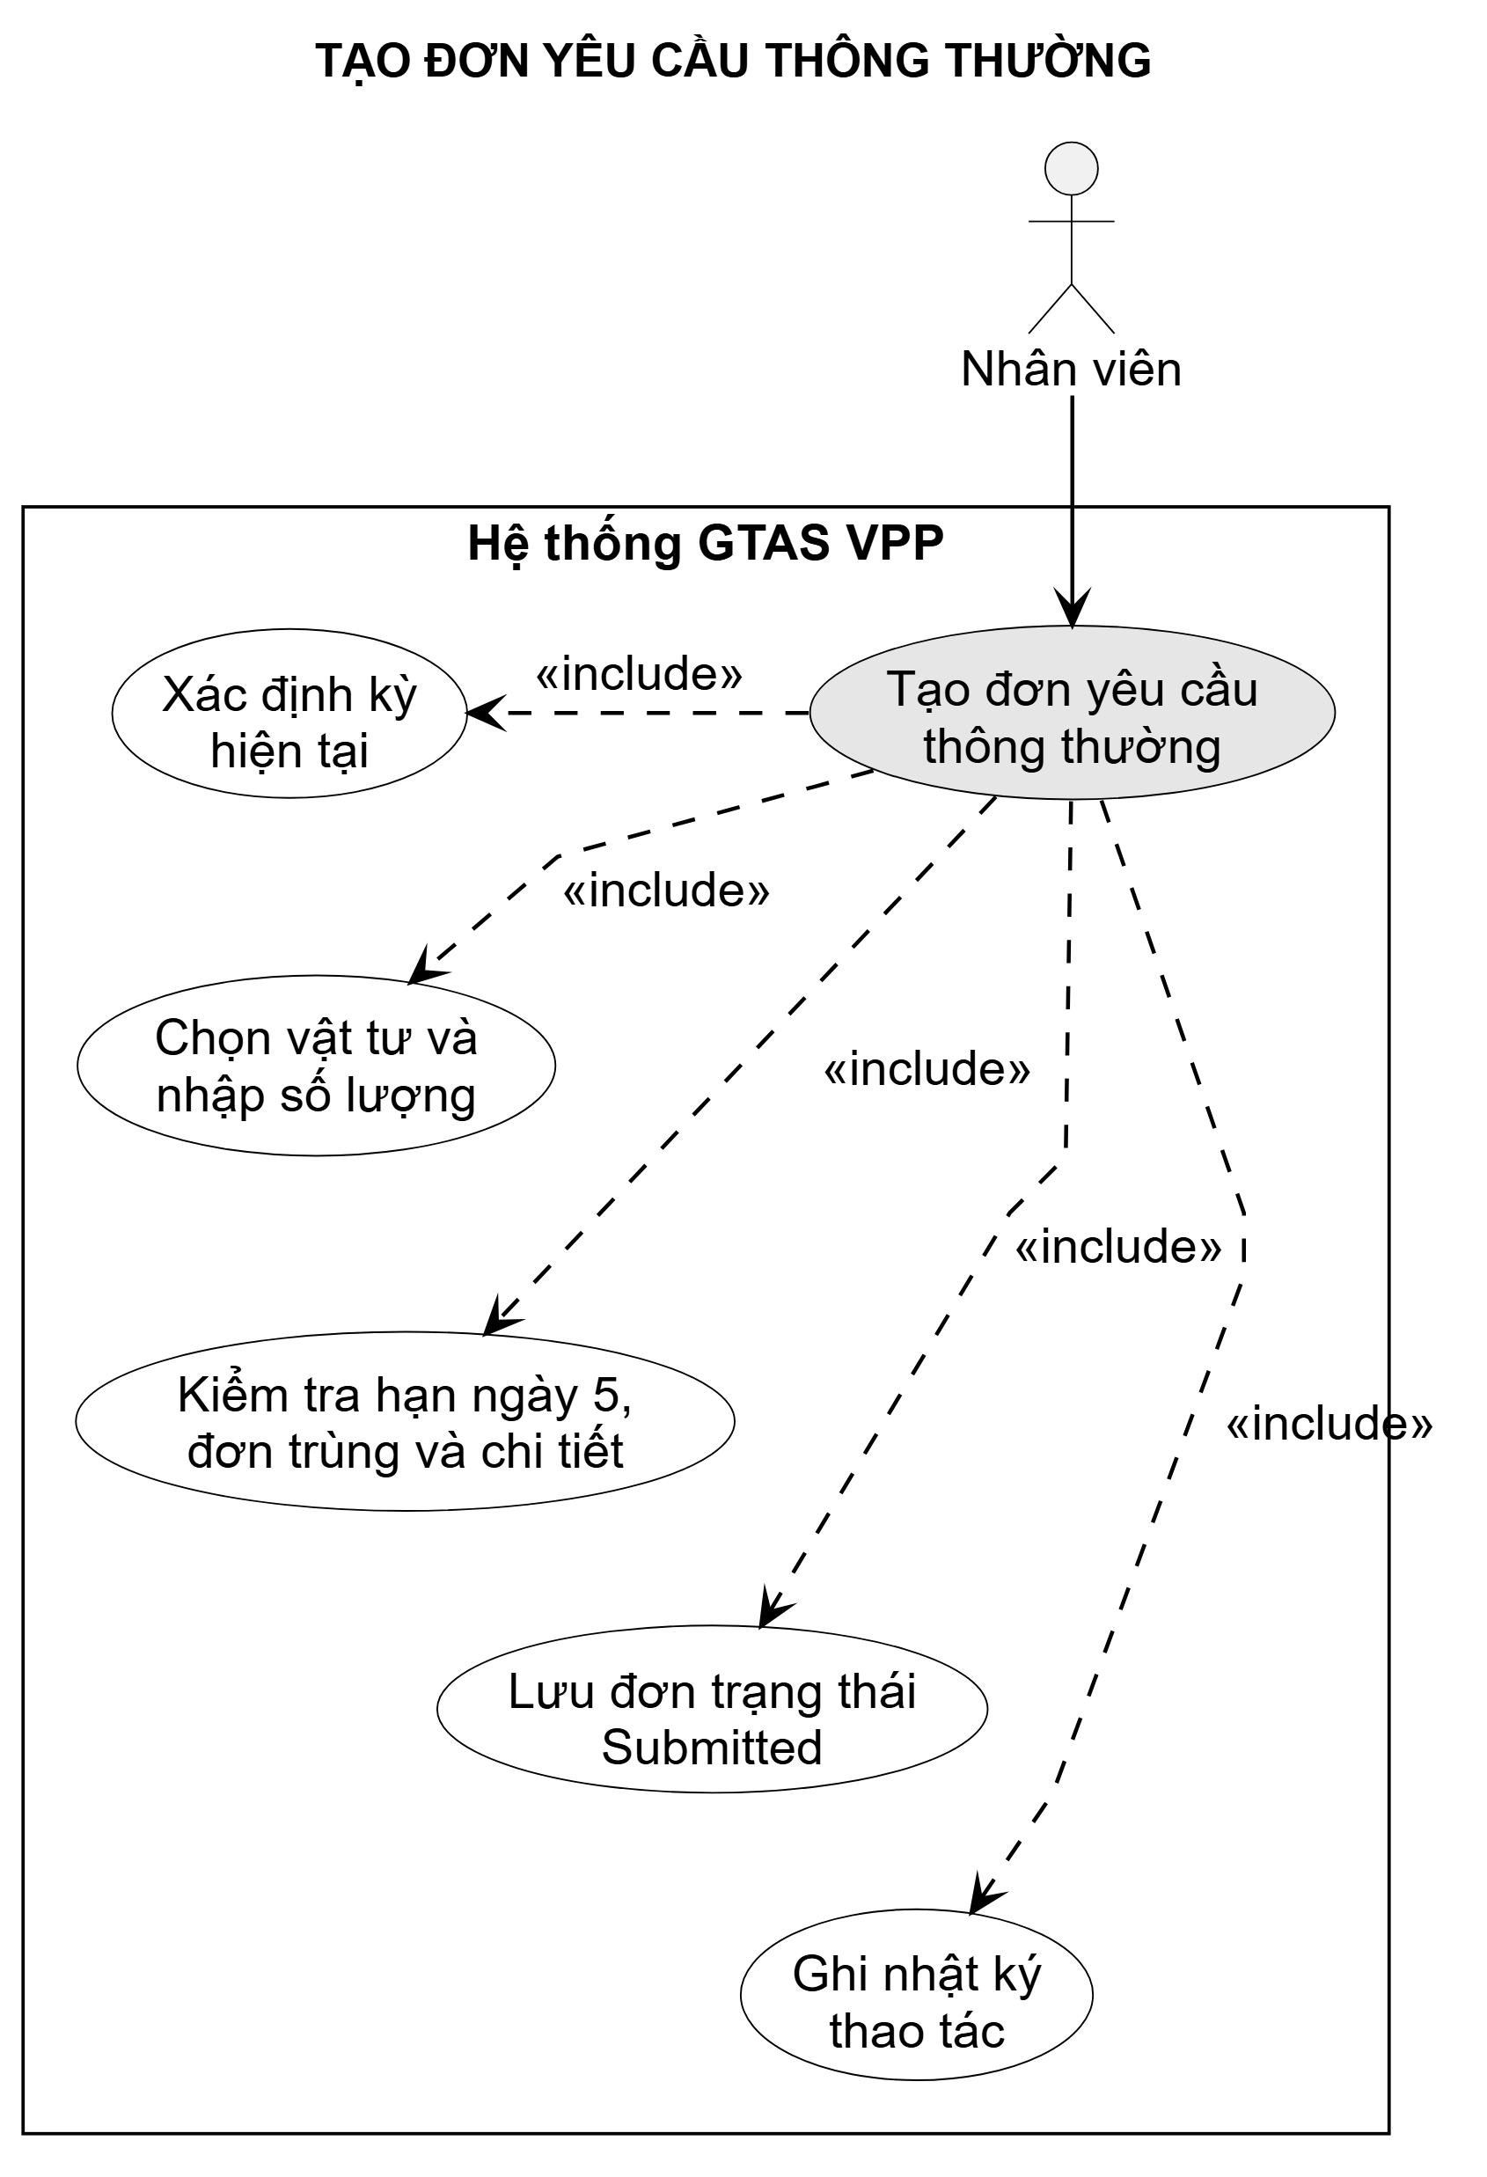
Hình 3-8: Use case tạo đơn yêu cầu thông thường

3.2.1.3 Chức năng chỉnh sửa và hủy đơn
Thay đổi đơn hợp lệ bằng revision mới hoặc hủy đơn nhưng vẫn giữ lịch sử.
Bảng 3-7: Đặc tả use case chỉnh sửa hoặc hủy đơn
Thành phần | Nội dung
Tên use case | Chỉnh sửa hoặc hủy đơn
Tác nhân | Chủ sở hữu đơn
Mô tả | Thay đổi đơn hợp lệ bằng revision mới hoặc hủy đơn nhưng vẫn giữ lịch sử.
Tiền điều kiện | Đơn thuộc người dùng, còn ở trạng thái cho phép và rowversion còn hiệu lực.
Hậu điều kiện | Chỉnh sửa tạo revision mới; hủy đơn cập nhật trạng thái, lý do và nhật ký.
Luồng chính | 1. Mở đơn trong lịch sử.  2. Chọn sửa hoặc hủy.  3. Hệ thống kiểm tra quyền, trạng thái và rowversion.  4. Lưu revision mới hoặc trạng thái hủy.
Luồng thay thế/ngoại lệ | Không phải chủ sở hữu, kỳ đã định giá/chốt, trạng thái không hợp lệ hoặc rowversion cũ: từ chối thao tác.
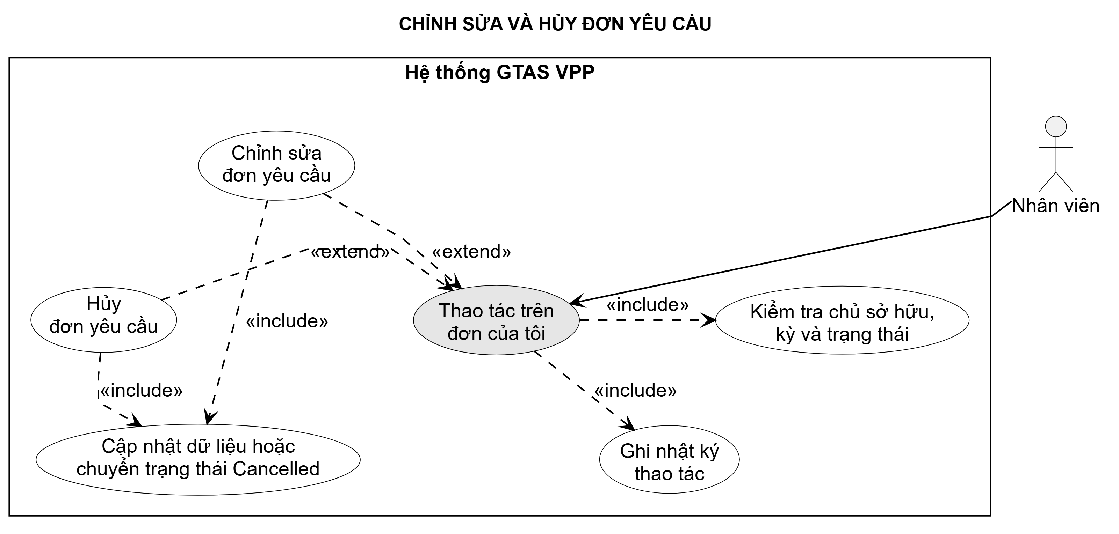
Hình 3-9: Use case chỉnh sửa và hủy đơn

3.2.1.4 Chức năng tạo đơn bổ sung
Tạo yêu cầu bổ sung gắn với đơn gốc sau cửa sổ đơn thông thường.
Bảng 3-8: Đặc tả use case tạo đơn bổ sung
Thành phần | Nội dung
Tên use case | Tạo đơn bổ sung
Tác nhân | Nhân viên hoặc Quản lý khi tạo đơn của mình
Mô tả | Tạo yêu cầu bổ sung gắn với đơn gốc sau cửa sổ đơn thông thường.
Tiền điều kiện | Có đơn gốc hợp lệ; còn cửa sổ bổ sung; có lý do; chưa vượt quota và không có đơn bổ sung Pending khác.
Hậu điều kiện | Đơn bổ sung ở trạng thái Pending, gắn chuỗi đơn gốc và có nhật ký.
Luồng chính | 1. Chọn tạo đơn bổ sung.  2. Nhập lý do, mặt hàng và số lượng.  3. Hệ thống kiểm tra quota/cửa sổ/trạng thái.  4. Lưu đơn Pending và thông báo cho người xử lý.
Luồng thay thế/ngoại lệ | Thiếu lý do, quá hạn, vượt quota, không có đơn gốc hoặc đã có đơn Pending: không tạo đơn.
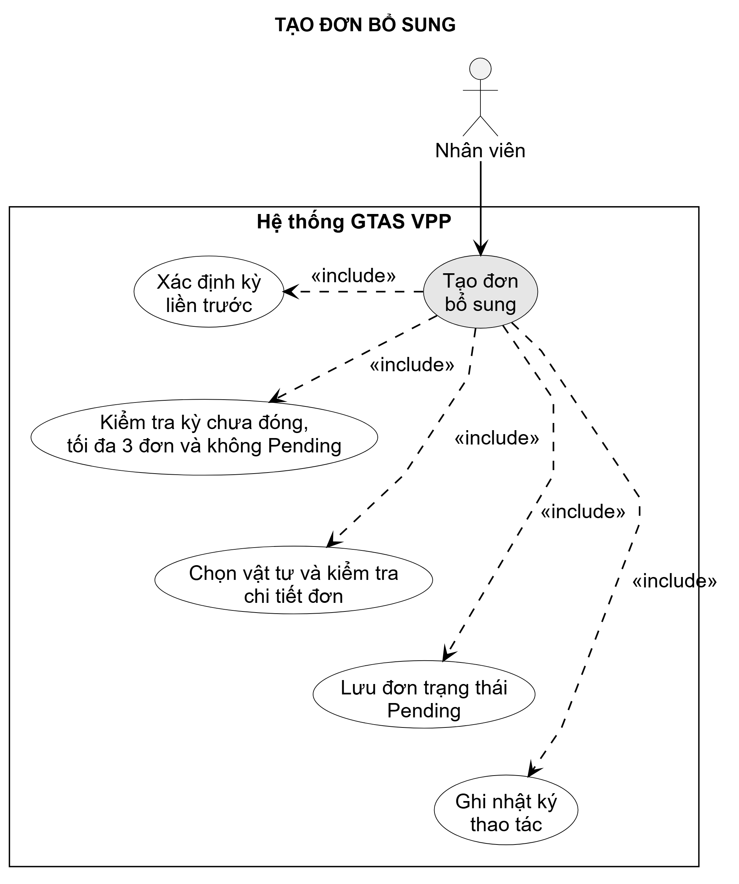
Hình 3-10: Use case tạo đơn bổ sung

3.2.1.5 Chức năng duyệt hoặc từ chối đơn bổ sung
Ra quyết định đối với đơn bổ sung Pending trong phạm vi được cấp.
Bảng 3-9: Đặc tả use case duyệt hoặc từ chối đơn bổ sung
Thành phần | Nội dung
Tên use case | Duyệt hoặc từ chối đơn bổ sung
Tác nhân | Quản lý có REQUEST_APPROVE hoặc REQUEST_REJECT
Mô tả | Ra quyết định đối với đơn bổ sung Pending trong phạm vi được cấp.
Tiền điều kiện | Đơn ở trạng thái Pending, thuộc phạm vi cho phép và không do chính người xử lý tạo.
Hậu điều kiện | Đơn chuyển Approved hoặc Rejected; quyết định, lý do, thời điểm, nhật ký và thông báo được lưu.
Luồng chính | 1. Mở hàng chờ.  2. Xem lý do và chi tiết.  3. Chọn duyệt hoặc từ chối; nhập lý do khi cần.  4. Backend kiểm tra lại và ghi quyết định.
Luồng thay thế/ngoại lệ | Đơn đã được xử lý, ngoài phạm vi, do chính người xử lý tạo hoặc trạng thái cũ: từ chối thao tác.
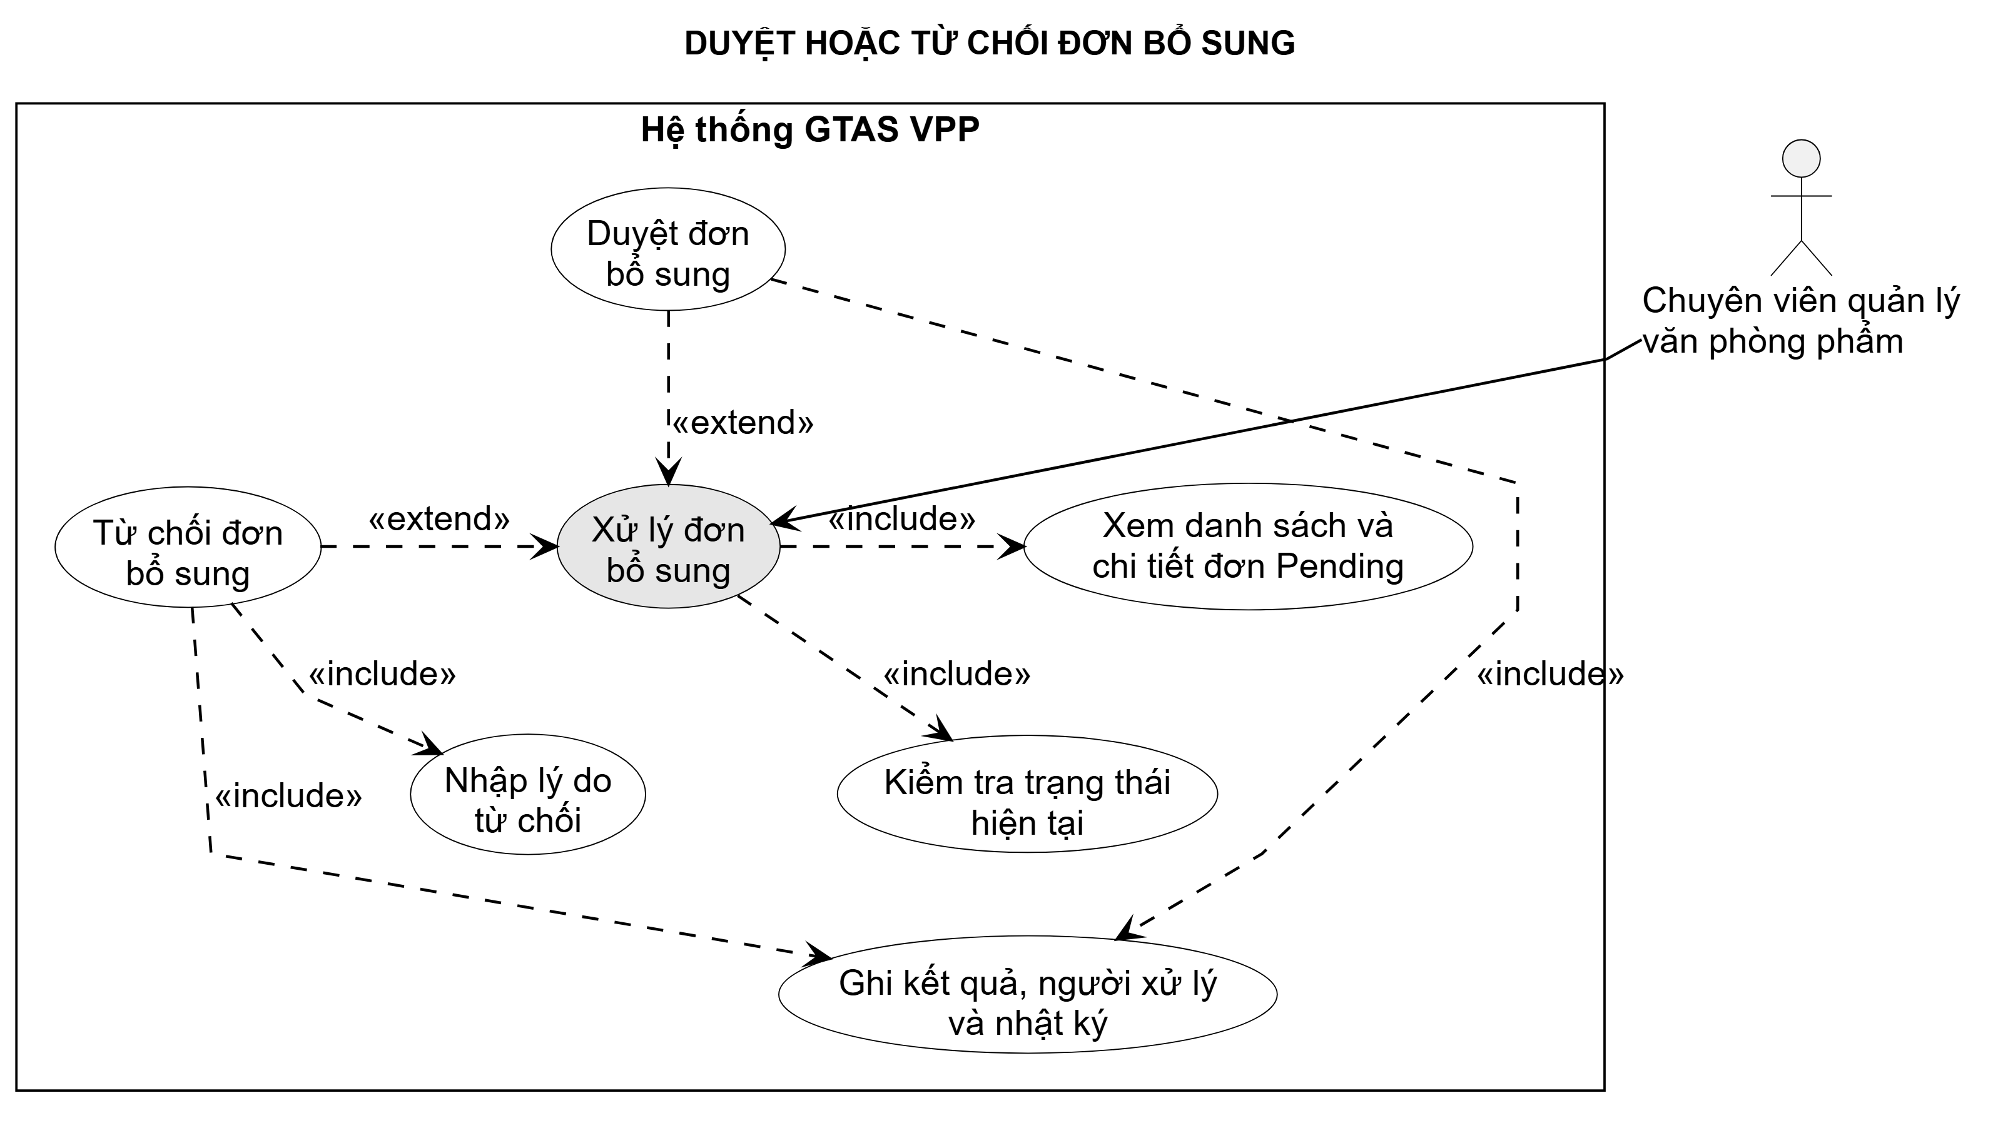
Hình 3-11: Use case duyệt hoặc từ chối đơn bổ sung

3.2.1.6 Chức năng quản lý danh mục văn phòng phẩm
Quản lý tìm kiếm, phân trang, thêm, sửa, vô hiệu hóa hoặc khôi phục danh mục, văn phòng phẩm và đơn vị tính trong phạm vi được cấp.
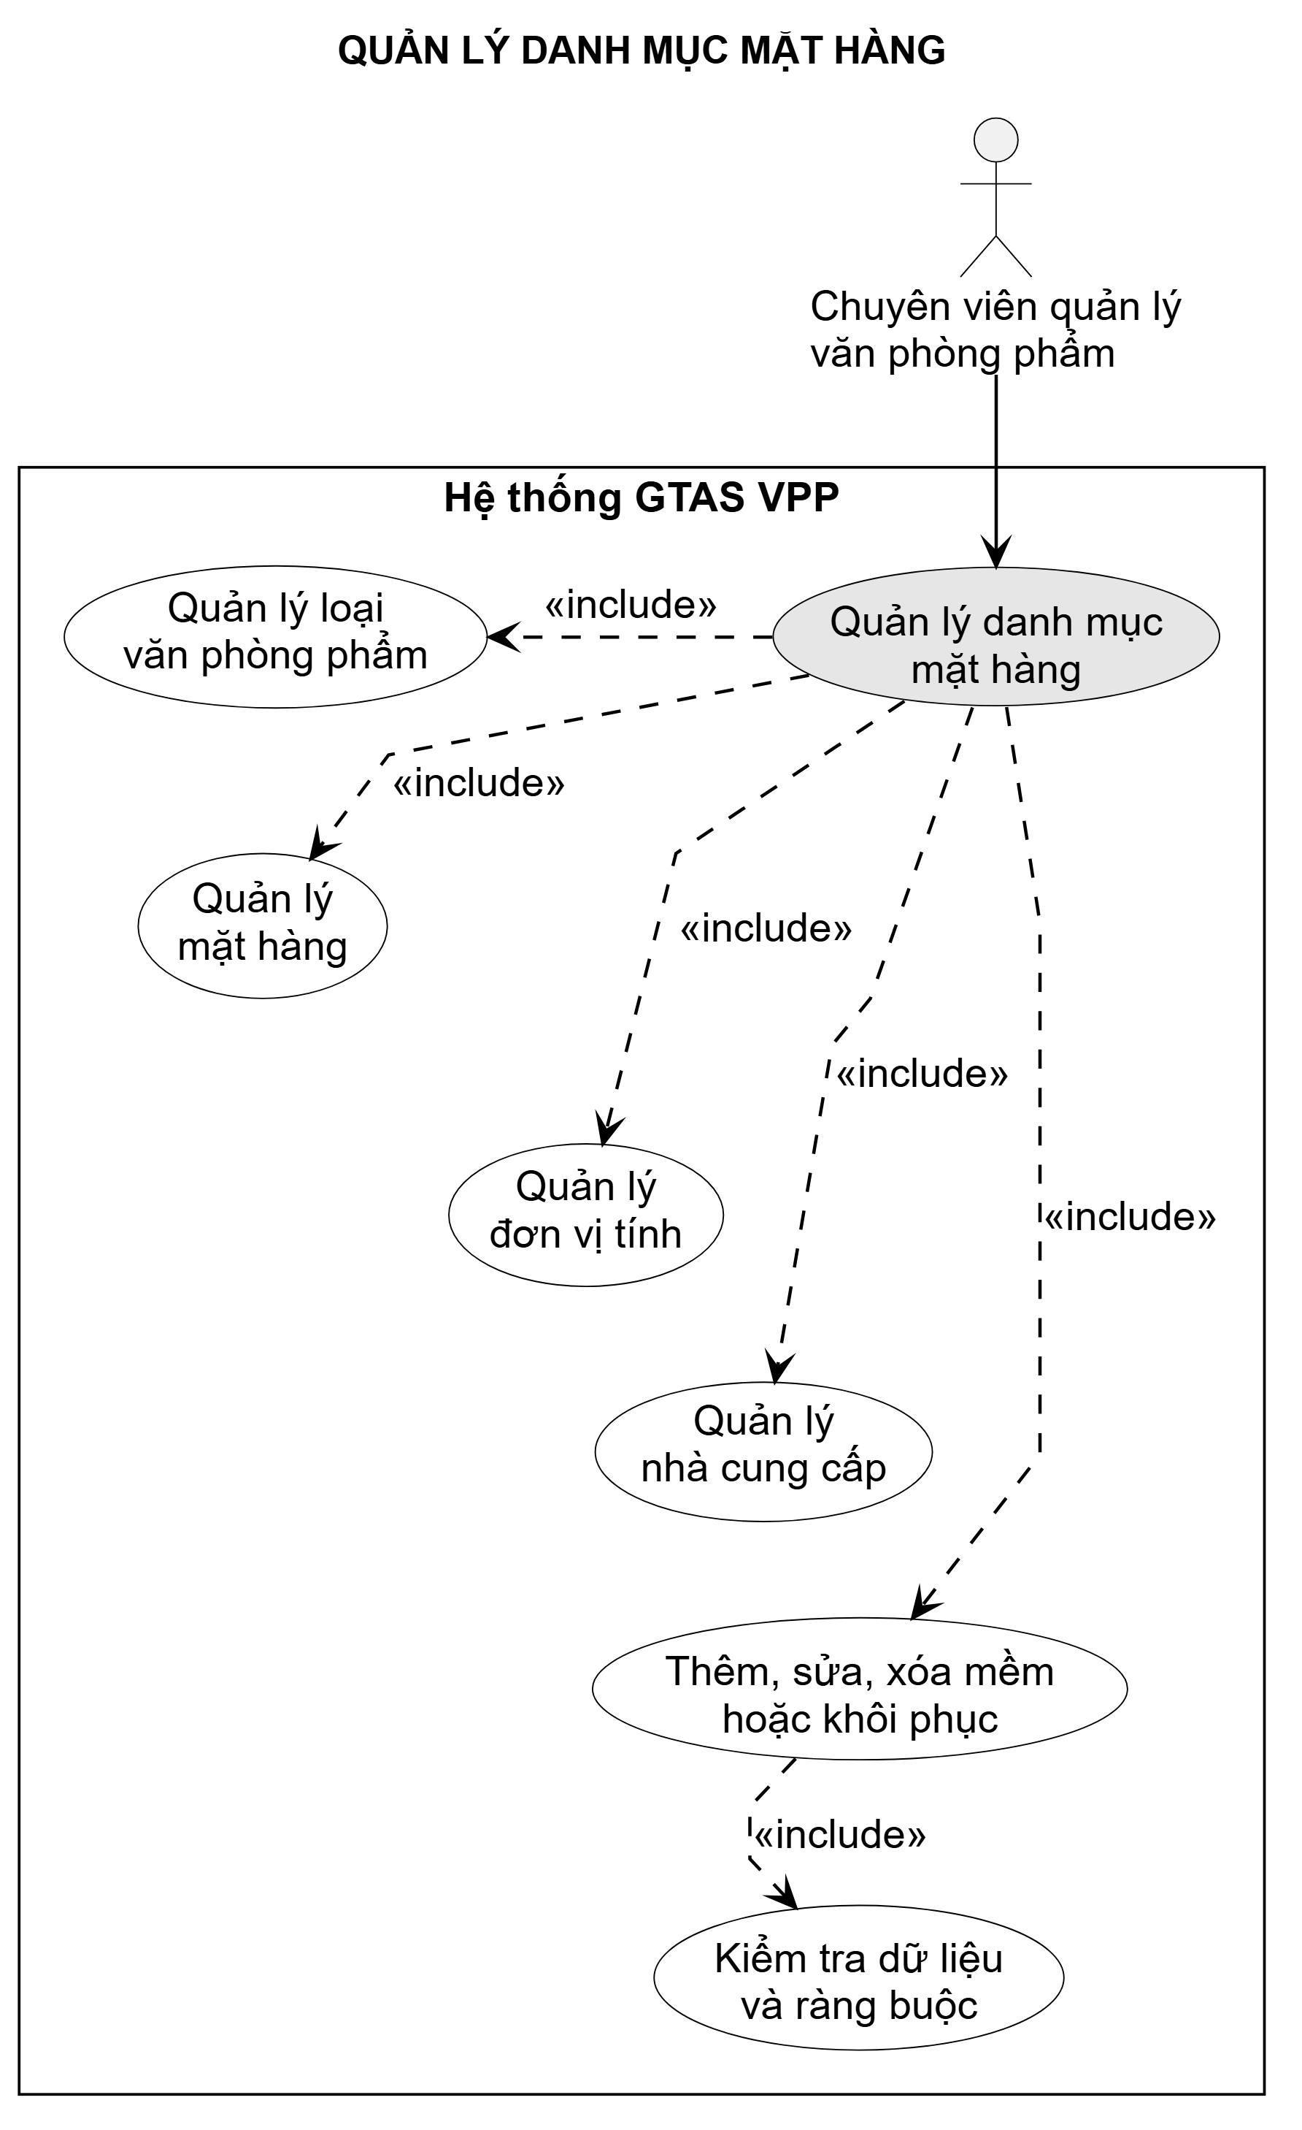
Hình 3-12: Use case quản lý danh mục văn phòng phẩm

3.2.1.7 Chức năng quản lý bảng giá
Quản lý vòng đời bảng giá theo nhà cung cấp, phiên bản, hiệu lực và dòng giá.
Bảng 3-10: Đặc tả use case quản lý bảng giá
Thành phần | Nội dung
Tên use case | Quản lý bảng giá
Tác nhân | Quản lý có LIBRARY_MANAGE
Mô tả | Quản lý vòng đời bảng giá theo nhà cung cấp, phiên bản, hiệu lực và dòng giá.
Tiền điều kiện | Nhà cung cấp và văn phòng phẩm tồn tại; người dùng có quyền quản lý thư viện.
Hậu điều kiện | Bảng giá Draft được lưu hoặc chuyển Published/Expired cùng audit và rowversion mới.
Luồng chính | 1. Tạo hoặc sửa bảng giá Draft.  2. Khai báo hiệu lực, VAT, phí và dòng giá.  3. Kiểm tra độ phủ và ràng buộc.  4. Công bố hoặc cho hết hiệu lực.
Luồng thay thế/ngoại lệ | Version/hiệu lực chồng lấn, giá hoặc VAT không hợp lệ, thiếu dòng giá hay rowversion cũ: không công bố/cập nhật.
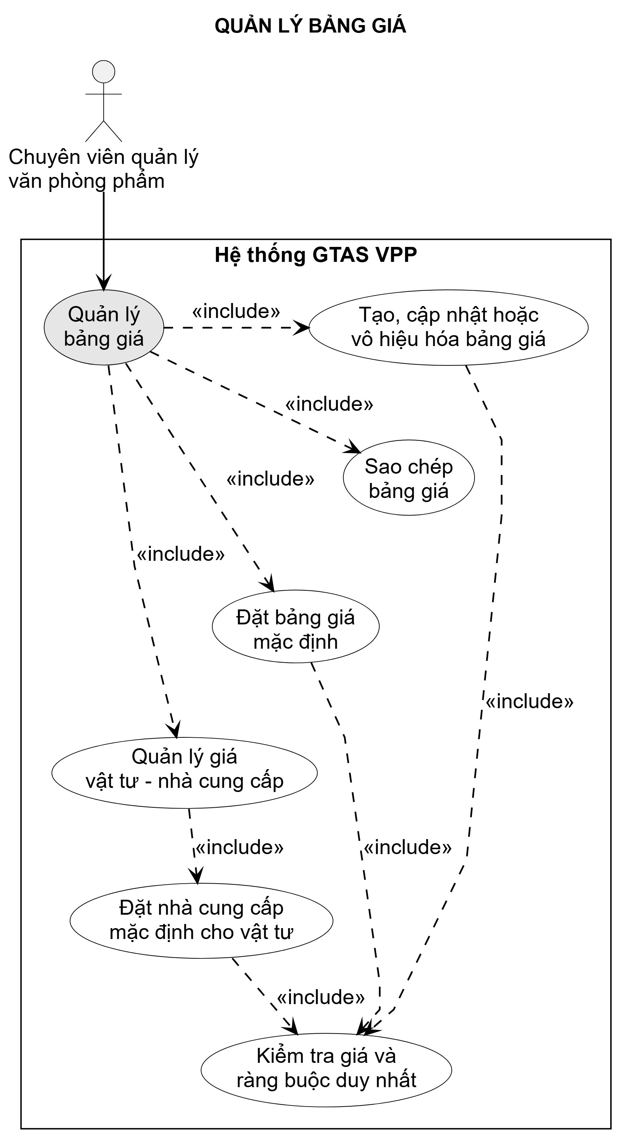
Hình 3-13: Use case quản lý bảng giá

3.2.1.8 Chức năng xem trước và chốt kỳ
Chọn nhà cung cấp/bảng giá, rà soát blocker và tạo settlement snapshot bất biến.
Bảng 3-11: Đặc tả use case xem trước và xác nhận chốt kỳ
Thành phần | Nội dung
Tên use case | Xem trước và xác nhận chốt kỳ
Tác nhân | Quản lý có quyền vận hành kỳ
Mô tả | Chọn nhà cung cấp/bảng giá, rà soát blocker và tạo settlement snapshot bất biến.
Tiền điều kiện | Kỳ đã đóng nhận đơn hoặc đang định giá; bảng giá đã công bố và còn hiệu lực; không còn đơn Pending.
Hậu điều kiện | Settlement revision hiện hành được tạo, phân bổ khớp tổng tiền và kỳ chuyển sang đã chốt.
Luồng chính | 1. Chọn kỳ, nhà cung cấp và bảng giá.  2. Tải preview, kiểm tra độ phủ, ngoại lệ và tổng tiền.  3. Xử lý toàn bộ blocker.  4. Xác nhận bằng hash preview và idempotency key.
Luồng thay thế/ngoại lệ | Thiếu giá, còn đơn Pending, preview cũ, bảng giá không hợp lệ hoặc lệnh trùng: dừng hoặc trả lại kết quả idempotent.
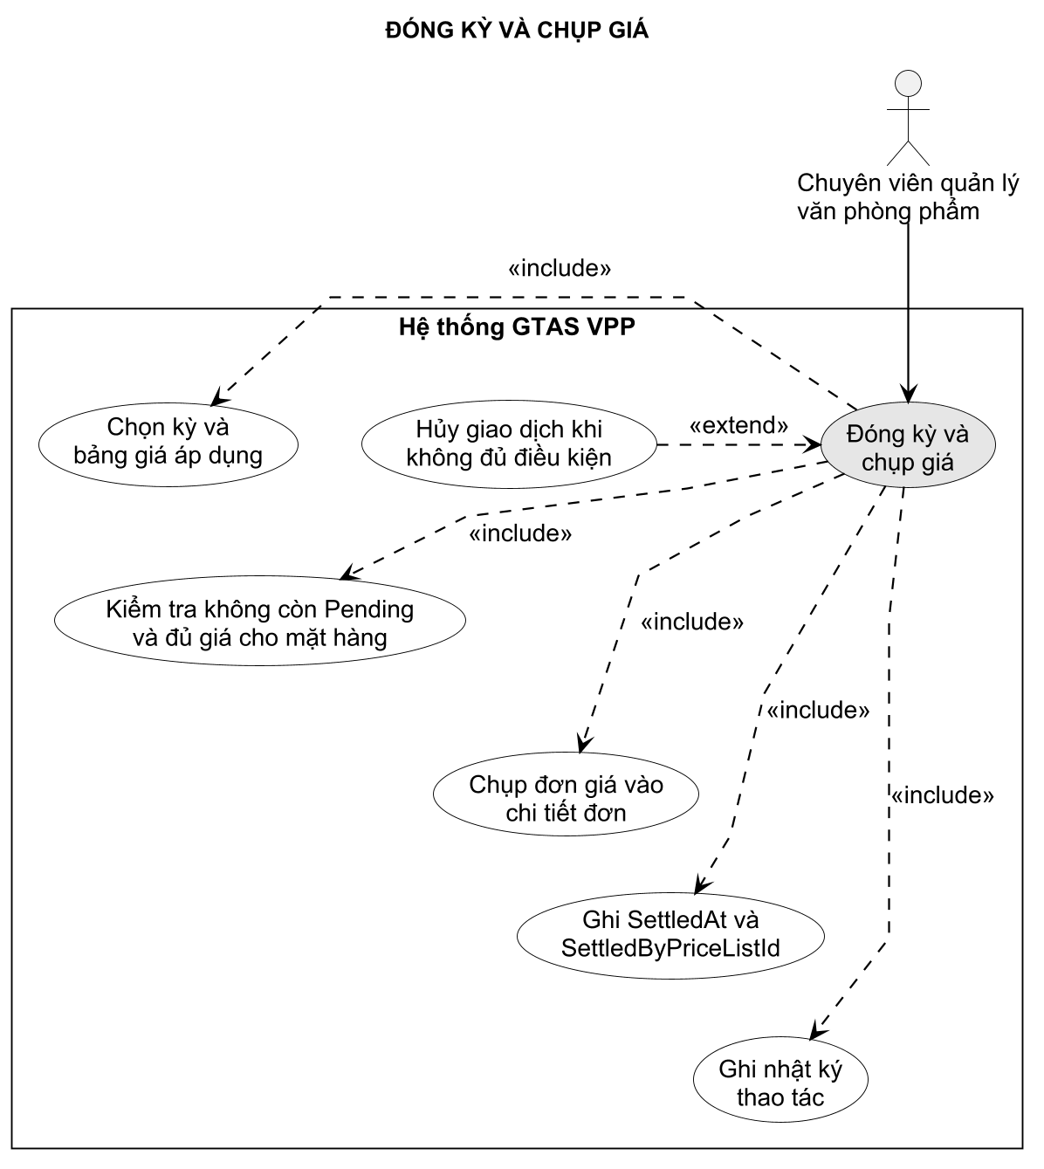
Hình 3-14: Use case xem trước và chốt kỳ

3.2.1.9 Chức năng hiệu chỉnh kết quả chốt kỳ
Tạo revision settlement mới mà không ghi đè snapshot lịch sử.
Bảng 3-12: Đặc tả use case hiệu chỉnh kết quả chốt kỳ
Thành phần | Nội dung
Tên use case | Hiệu chỉnh kết quả chốt kỳ
Tác nhân | Quản lý có quyền hiệu chỉnh
Mô tả | Tạo revision settlement mới mà không ghi đè snapshot lịch sử.
Tiền điều kiện | Kỳ đã chốt; có settlement hiện hành; người xác nhận khác người xác nhận revision hiện tại; có lý do.
Hậu điều kiện | Revision mới trở thành hiện hành; revision cũ và toàn bộ dòng/phí/phân bổ được giữ nguyên để đối chiếu.
Luồng chính | 1. Mở kết quả chốt hiện hành.  2. Chọn hiệu chỉnh và nhập lý do.  3. Tải lại preview, rà soát thay đổi.  4. Người đủ điều kiện xác nhận revision mới.
Luồng thay thế/ngoại lệ | Cùng người xác nhận, thiếu lý do, preview cũ hoặc dữ liệu không hợp lệ: từ chối hiệu chỉnh.

3.2.1.10 Chức năng quản lý người dùng và phân quyền
Quản lý tài khoản, membership, persona và mapping truy cập trong giới hạn an toàn.
Bảng 3-13: Đặc tả use case quản lý người dùng và phân quyền
Thành phần | Nội dung
Tên use case | Quản lý người dùng và phân quyền
Tác nhân | DEV
Mô tả | Quản lý tài khoản, membership, persona và mapping truy cập trong giới hạn an toàn.
Tiền điều kiện | DEV đã đăng nhập và có permission quản trị tương ứng.
Hậu điều kiện | Thay đổi hợp lệ được lưu, session version/quyền được cập nhật và security audit được ghi.
Luồng chính | 1. Tìm tài khoản hoặc persona.  2. Cập nhật trạng thái, membership hoặc mapping.  3. Backend kiểm tra giới hạn quyền.  4. Lưu thay đổi và phát tín hiệu cập nhật quyền.
Luồng thay thế/ngoại lệ | Tự nâng quyền trái phép, loại bỏ quyền quản trị cuối cùng, mapping vượt trần persona hoặc rowversion cũ: từ chối thao tác.
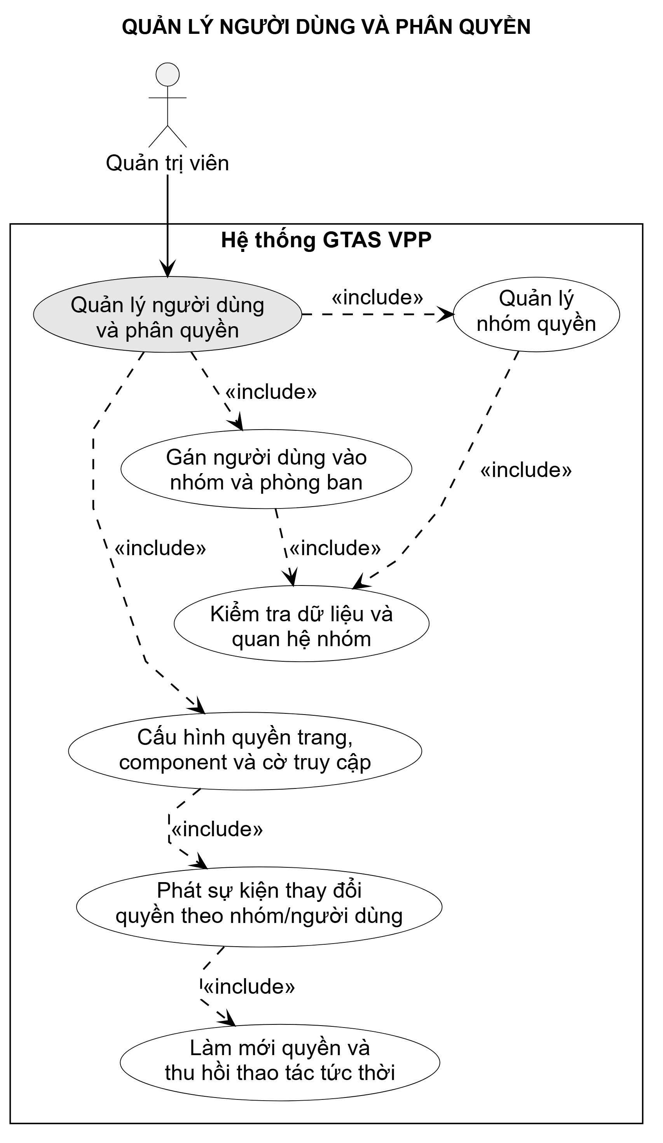
Hình 3-15: Use case quản lý người dùng và phân quyền

3.2.1.11 Chức năng xem dashboard và dữ liệu tổng hợp
Dashboard và dữ liệu tổng hợp được giới hạn theo cá nhân, phòng ban hoặc toàn công ty dựa trên action policy và claim hiện hành.
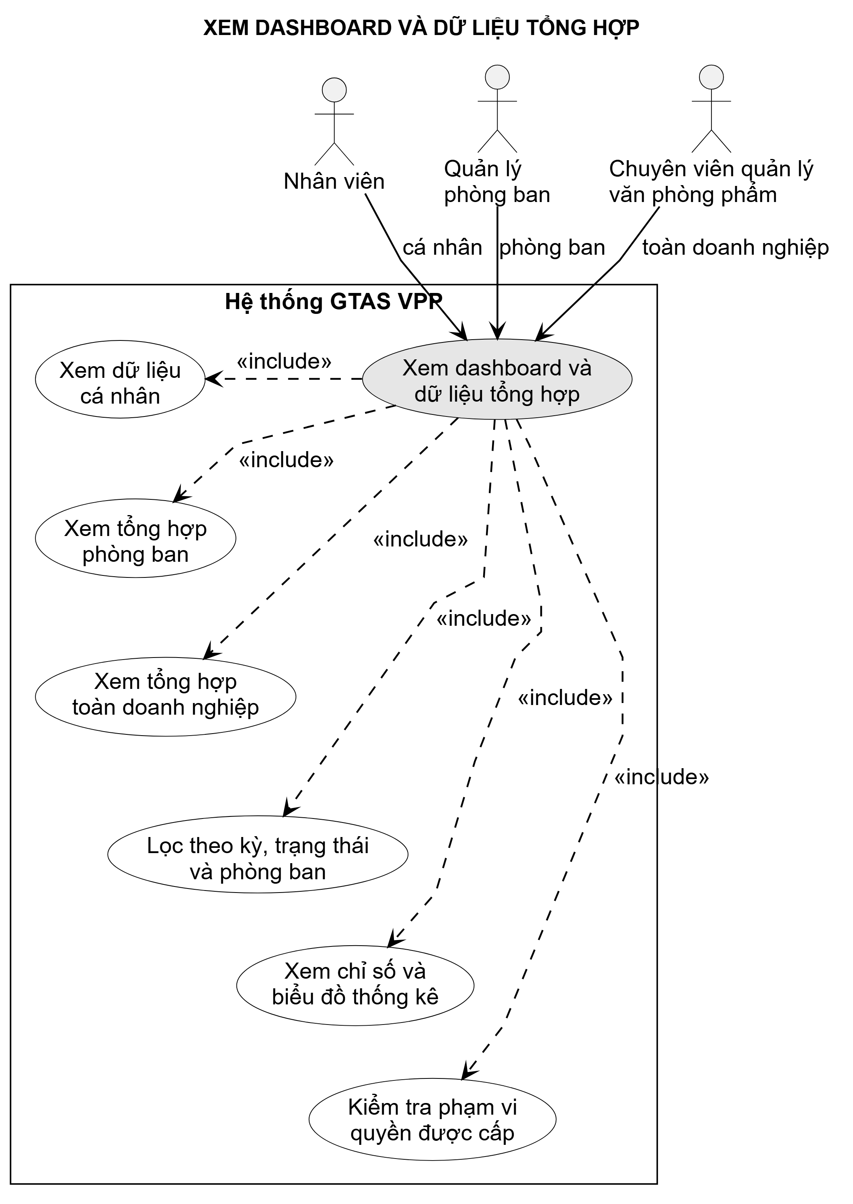
Hình 3-16: Use case xem dashboard và dữ liệu tổng hợp

3.2.2 Sơ đồ tuần tự

3.2.2.1 Đăng nhập và tải quyền
Sơ đồ thể hiện thứ tự trao đổi giữa người dùng, giao diện, API, dịch vụ nghiệp vụ và cơ sở dữ liệu; các nhánh lỗi dừng trước khi ghi dữ liệu không hợp lệ.
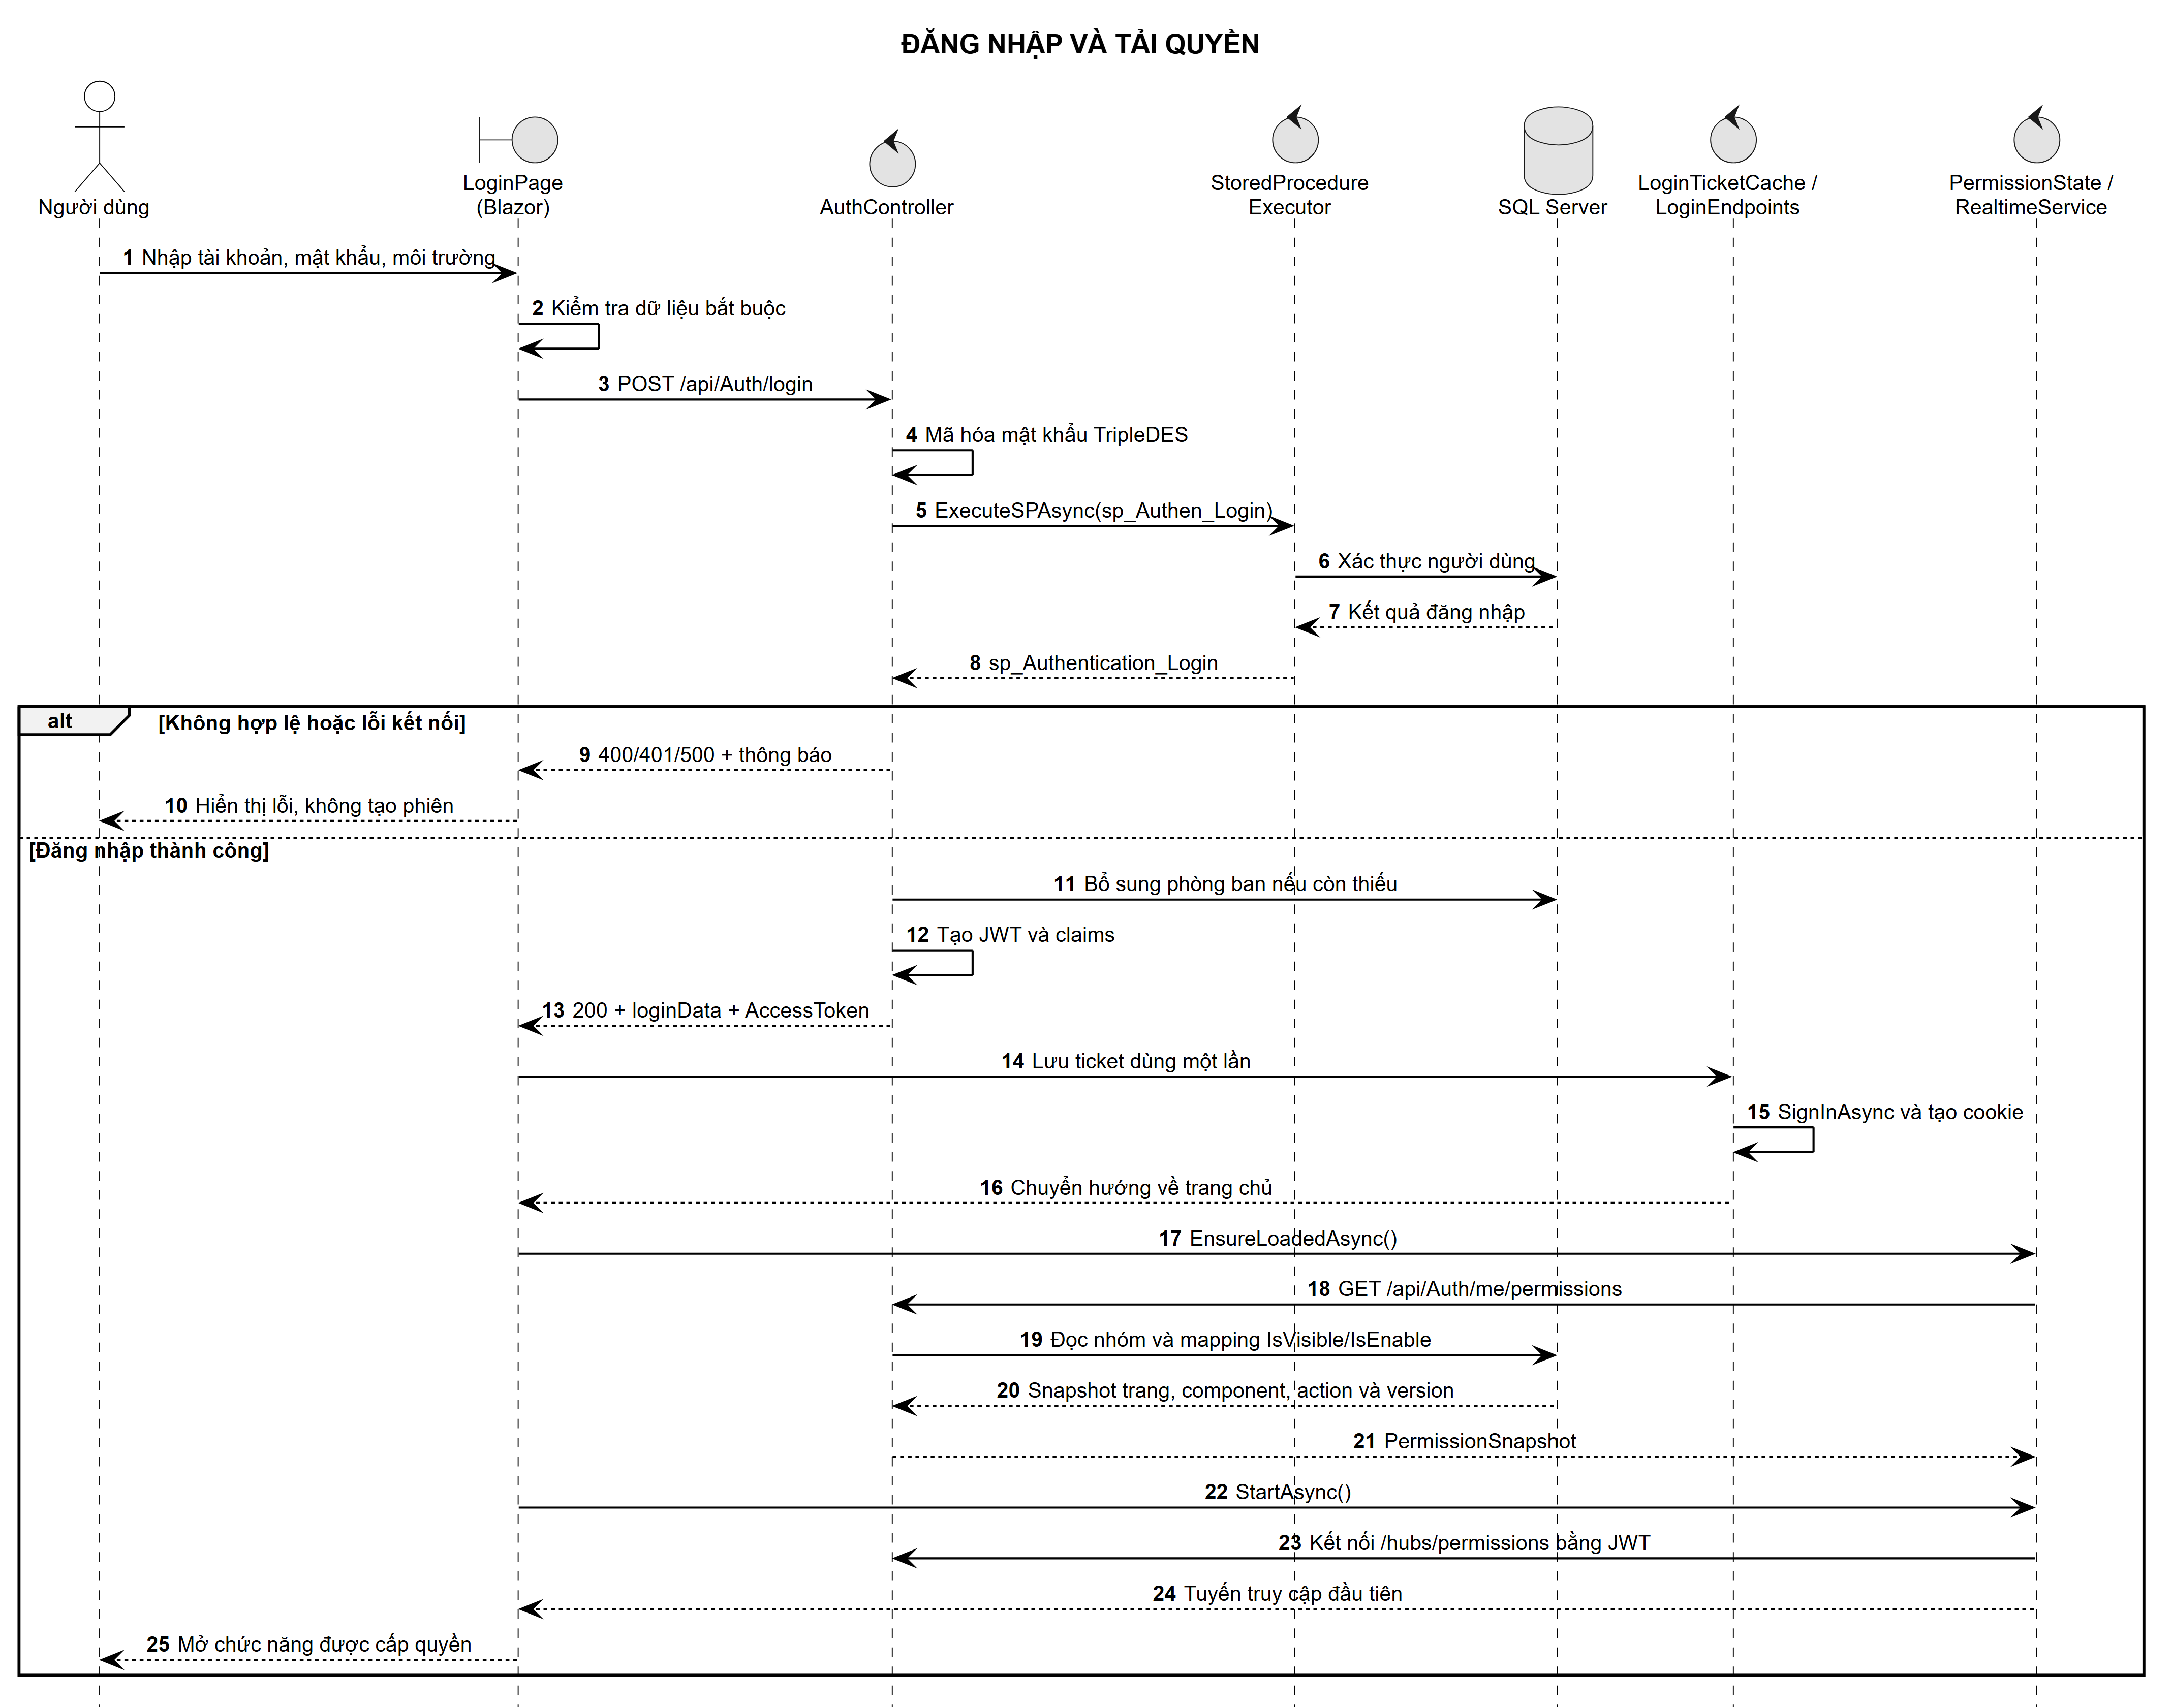
Hình 3-17: Sơ đồ tuần tự đăng nhập và tải quyền

3.2.2.2 Tạo đơn yêu cầu thông thường
Sơ đồ thể hiện thứ tự trao đổi giữa người dùng, giao diện, API, dịch vụ nghiệp vụ và cơ sở dữ liệu; các nhánh lỗi dừng trước khi ghi dữ liệu không hợp lệ.
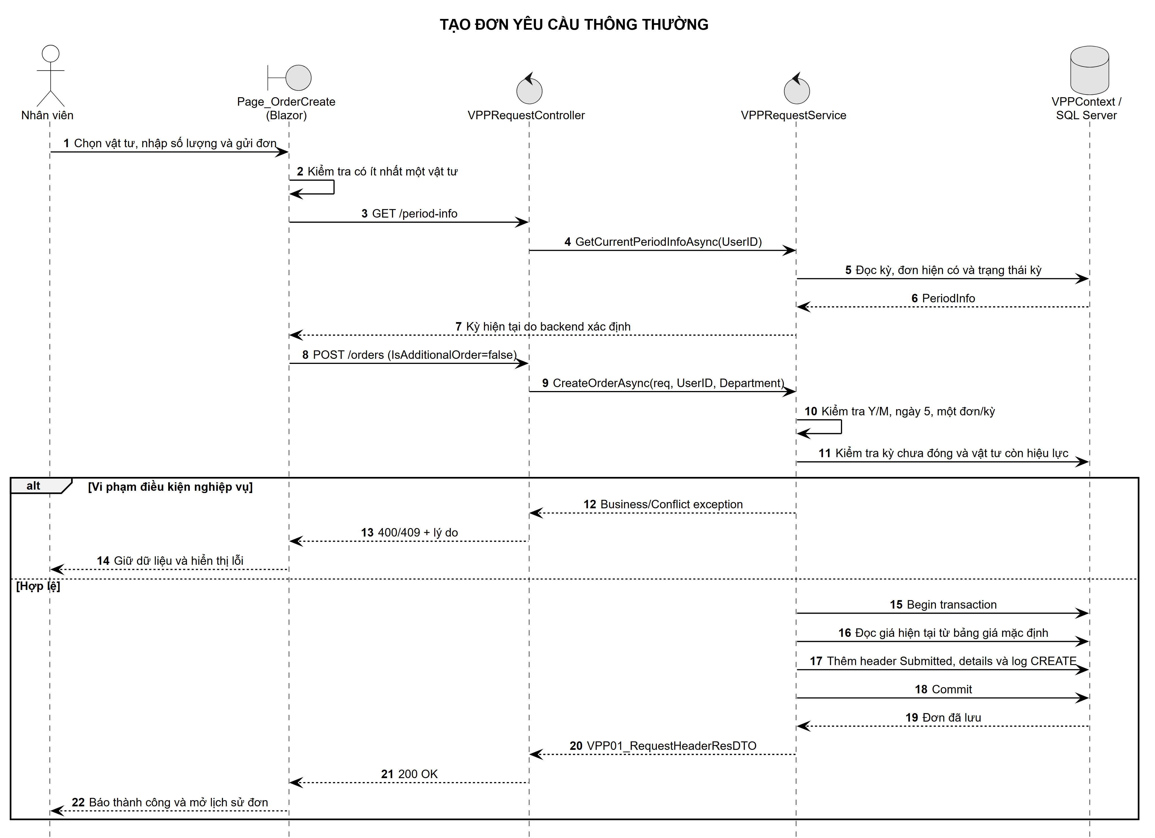
Hình 3-18: Sơ đồ tuần tự tạo đơn yêu cầu thông thường

3.2.2.3 Tạo đơn bổ sung
Sơ đồ thể hiện thứ tự trao đổi giữa người dùng, giao diện, API, dịch vụ nghiệp vụ và cơ sở dữ liệu; các nhánh lỗi dừng trước khi ghi dữ liệu không hợp lệ.
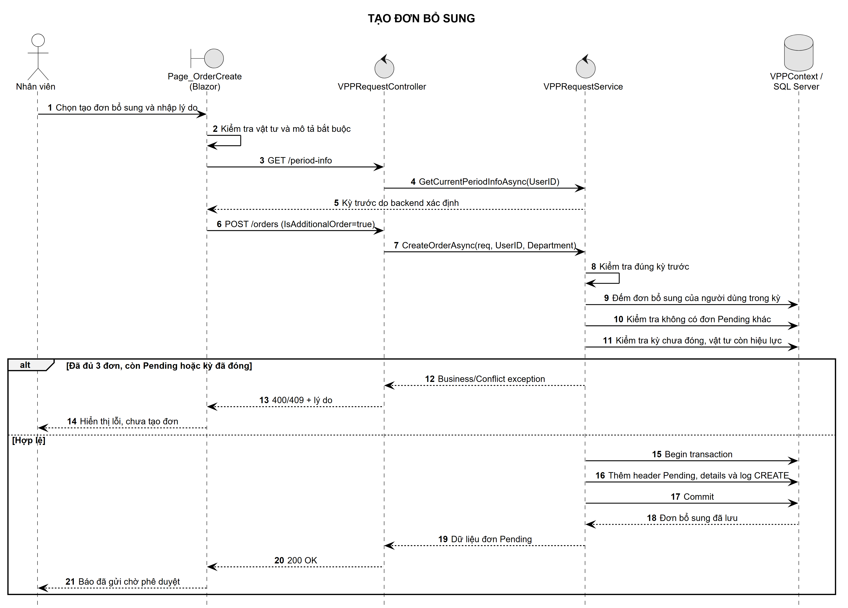
Hình 3-19: Sơ đồ tuần tự tạo đơn bổ sung

3.2.2.4 Duyệt đơn bổ sung
Sơ đồ thể hiện thứ tự trao đổi giữa người dùng, giao diện, API, dịch vụ nghiệp vụ và cơ sở dữ liệu; các nhánh lỗi dừng trước khi ghi dữ liệu không hợp lệ.
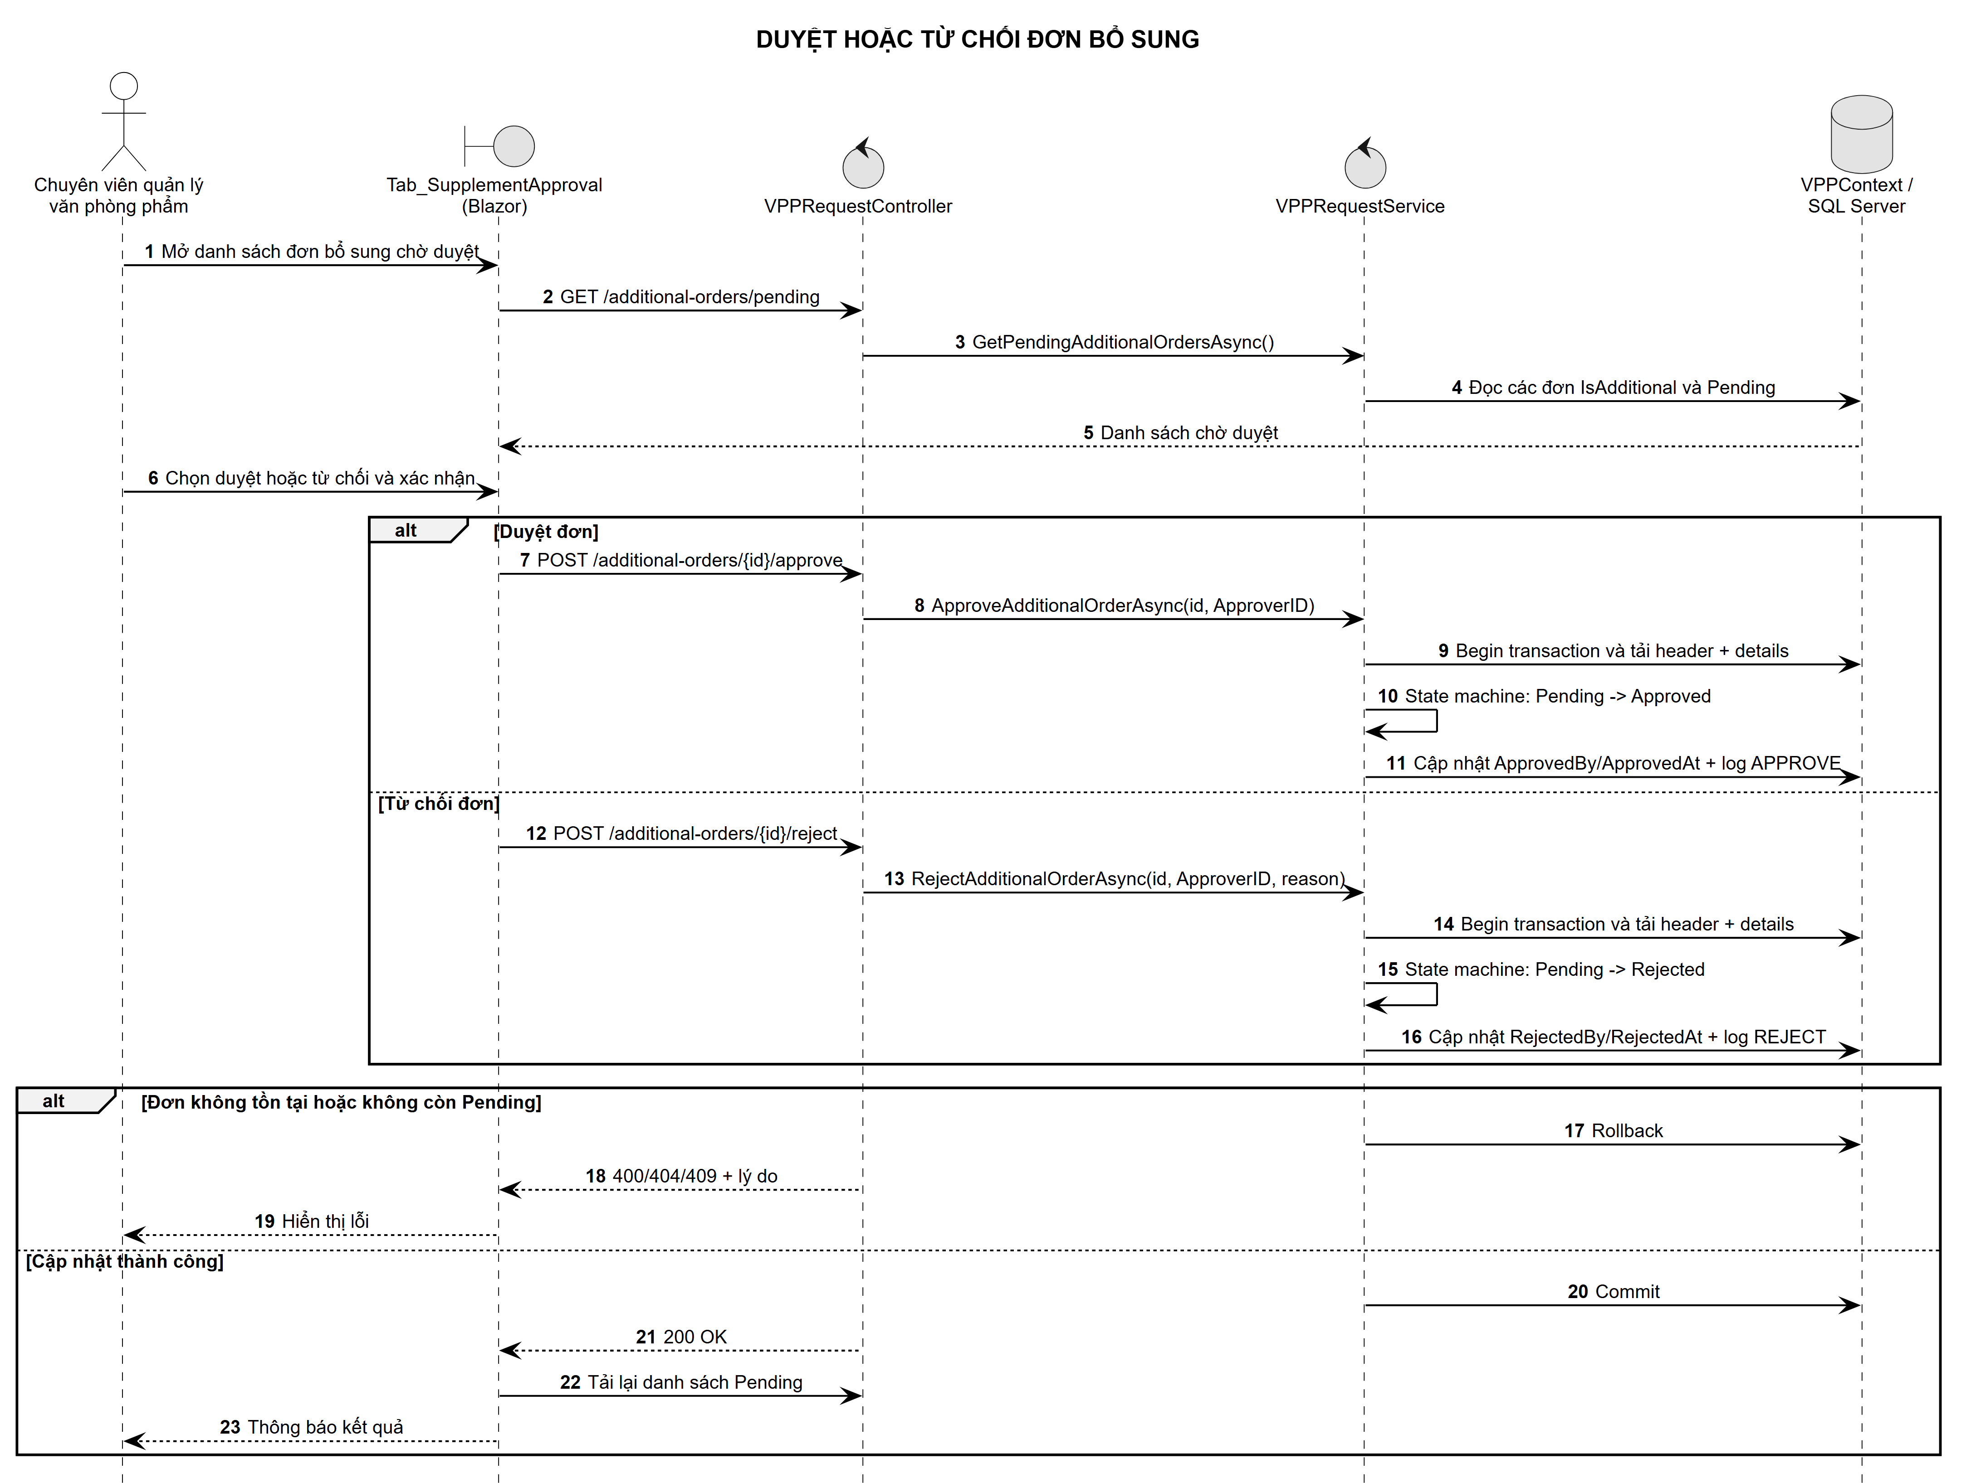
Hình 3-20: Sơ đồ tuần tự duyệt đơn bổ sung

3.2.2.5 Xem trước và xác nhận chốt kỳ
Sơ đồ thể hiện thứ tự trao đổi giữa người dùng, giao diện, API, dịch vụ nghiệp vụ và cơ sở dữ liệu; các nhánh lỗi dừng trước khi ghi dữ liệu không hợp lệ.
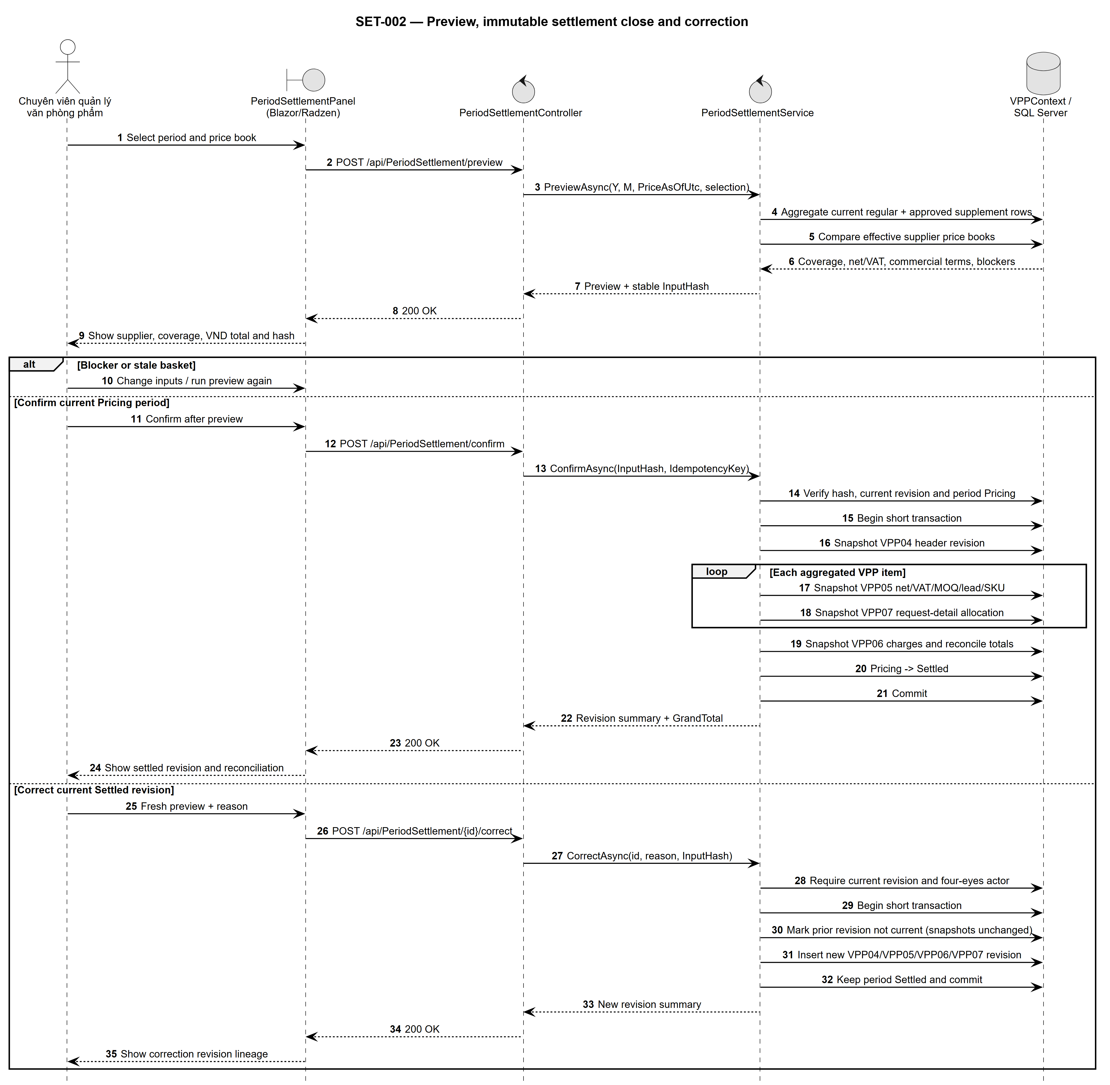
Hình 3-21: Sơ đồ tuần tự xem trước và xác nhận chốt kỳ

3.2.2.6 Quản lý bảng giá
Sơ đồ thể hiện thứ tự trao đổi giữa người dùng, giao diện, API, dịch vụ nghiệp vụ và cơ sở dữ liệu; các nhánh lỗi dừng trước khi ghi dữ liệu không hợp lệ.
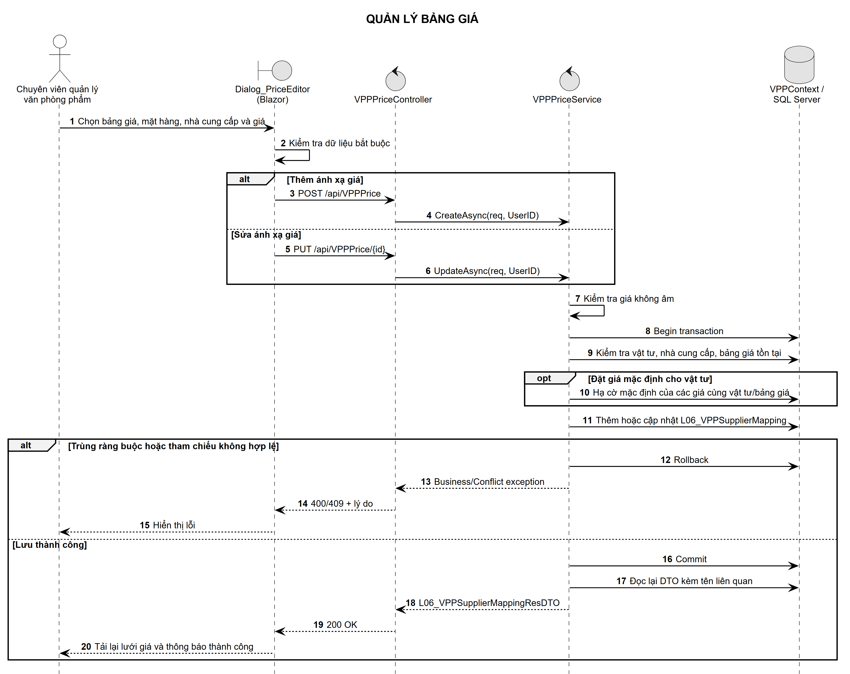
Hình 3-22: Sơ đồ tuần tự quản lý bảng giá

3.2.3 Sơ đồ hoạt động

3.2.3.1 Tạo đơn yêu cầu thông thường
Sơ đồ làm rõ các điều kiện rẽ nhánh, trạng thái chờ, bước kiểm tra và kết quả cuối của quy trình nghiệp vụ.
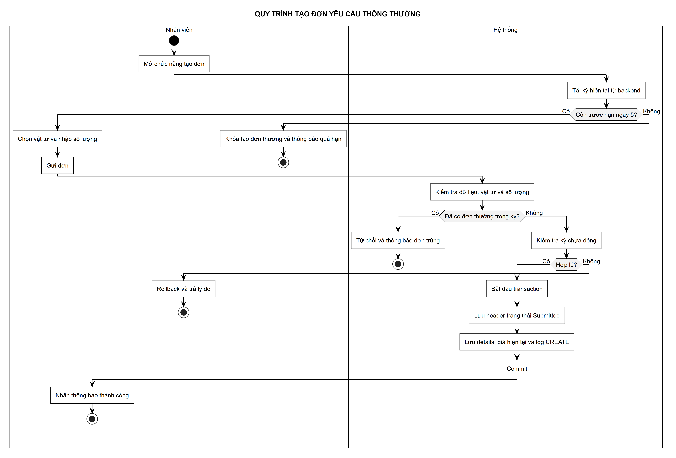
Hình 3-23: Sơ đồ hoạt động tạo đơn yêu cầu thông thường

3.2.3.2 Xử lý đơn bổ sung
Sơ đồ làm rõ các điều kiện rẽ nhánh, trạng thái chờ, bước kiểm tra và kết quả cuối của quy trình nghiệp vụ.
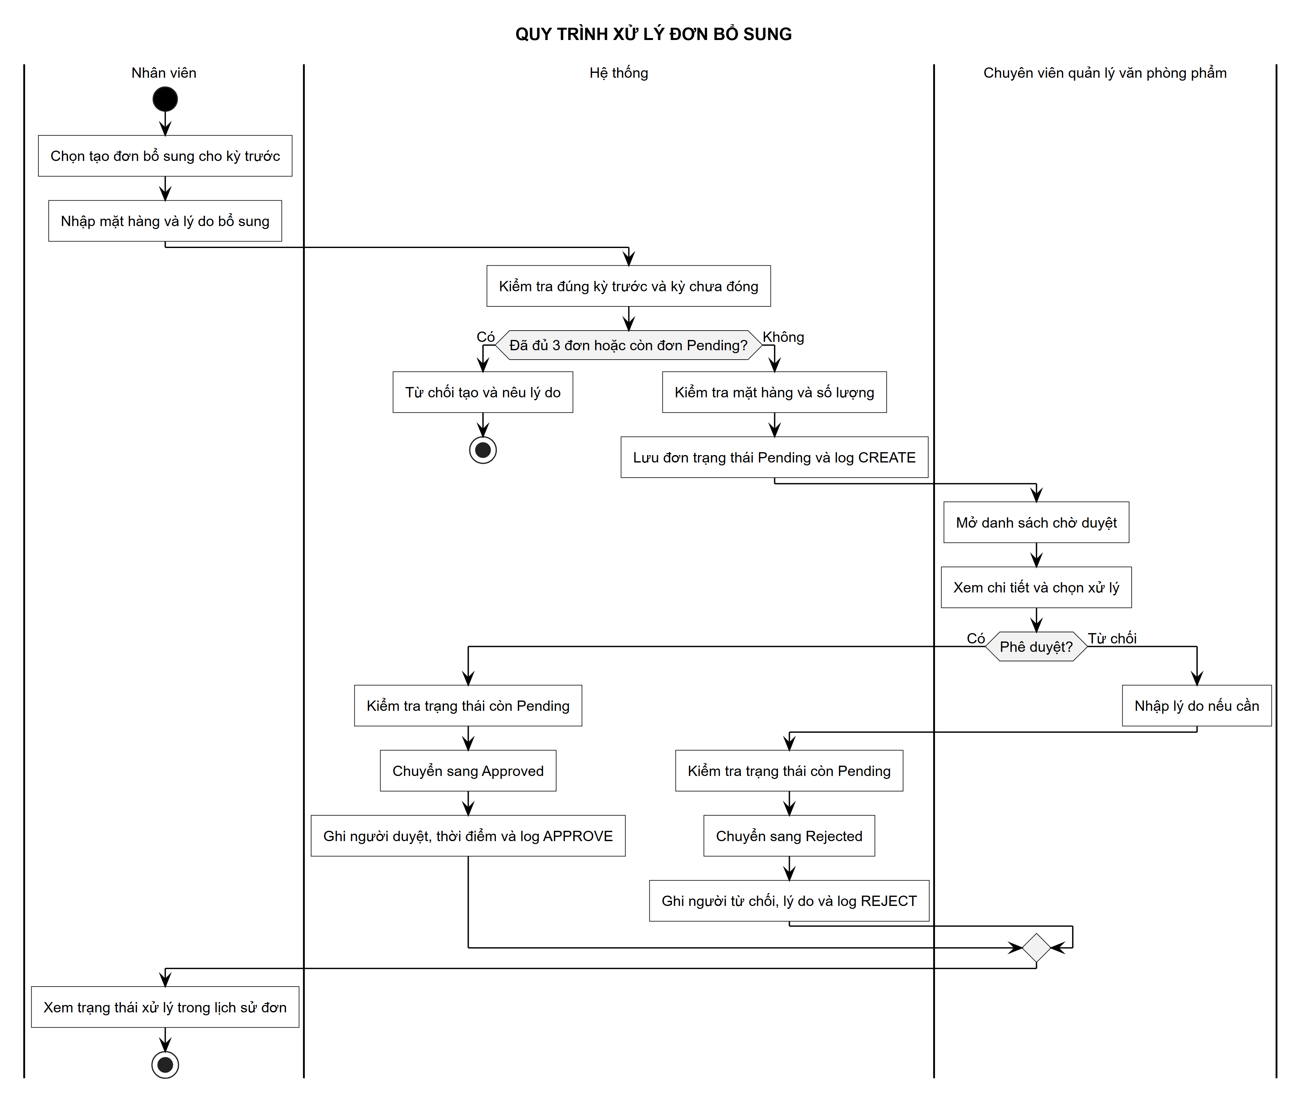
Hình 3-24: Sơ đồ hoạt động xử lý đơn bổ sung

3.2.3.3 Xem trước và chốt kỳ
Sơ đồ làm rõ các điều kiện rẽ nhánh, trạng thái chờ, bước kiểm tra và kết quả cuối của quy trình nghiệp vụ.
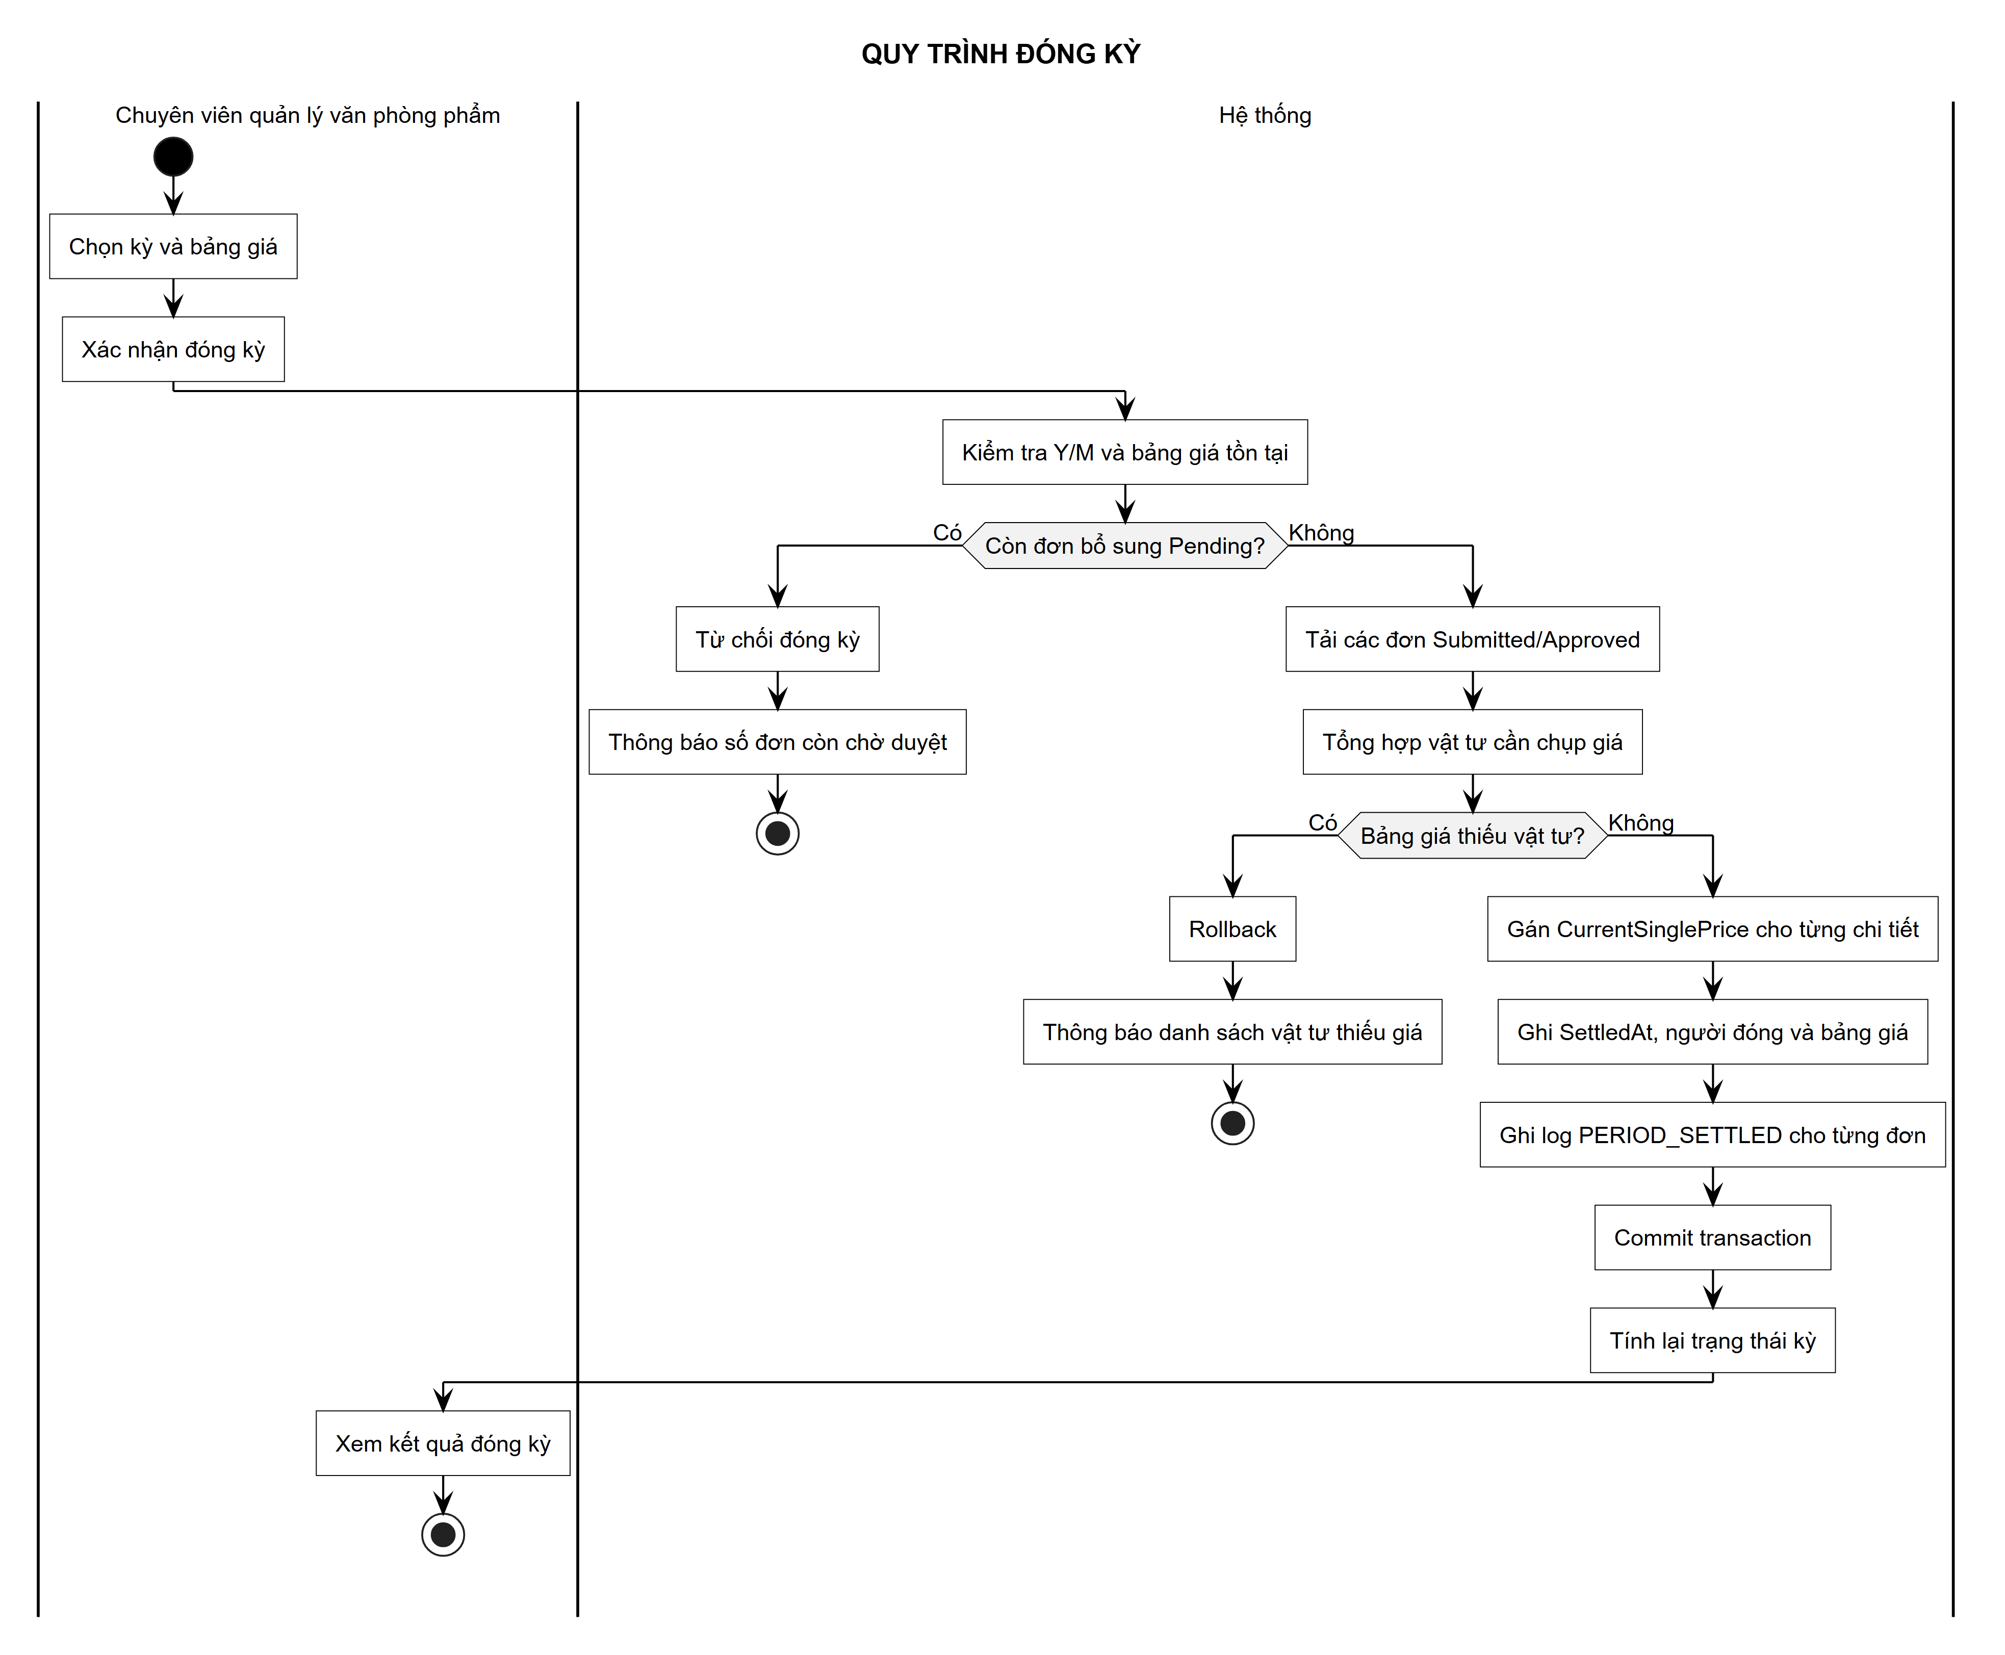
Hình 3-25: Sơ đồ hoạt động xem trước và chốt kỳ

3.2.3.4 Quản lý bảng giá
Sơ đồ làm rõ các điều kiện rẽ nhánh, trạng thái chờ, bước kiểm tra và kết quả cuối của quy trình nghiệp vụ.
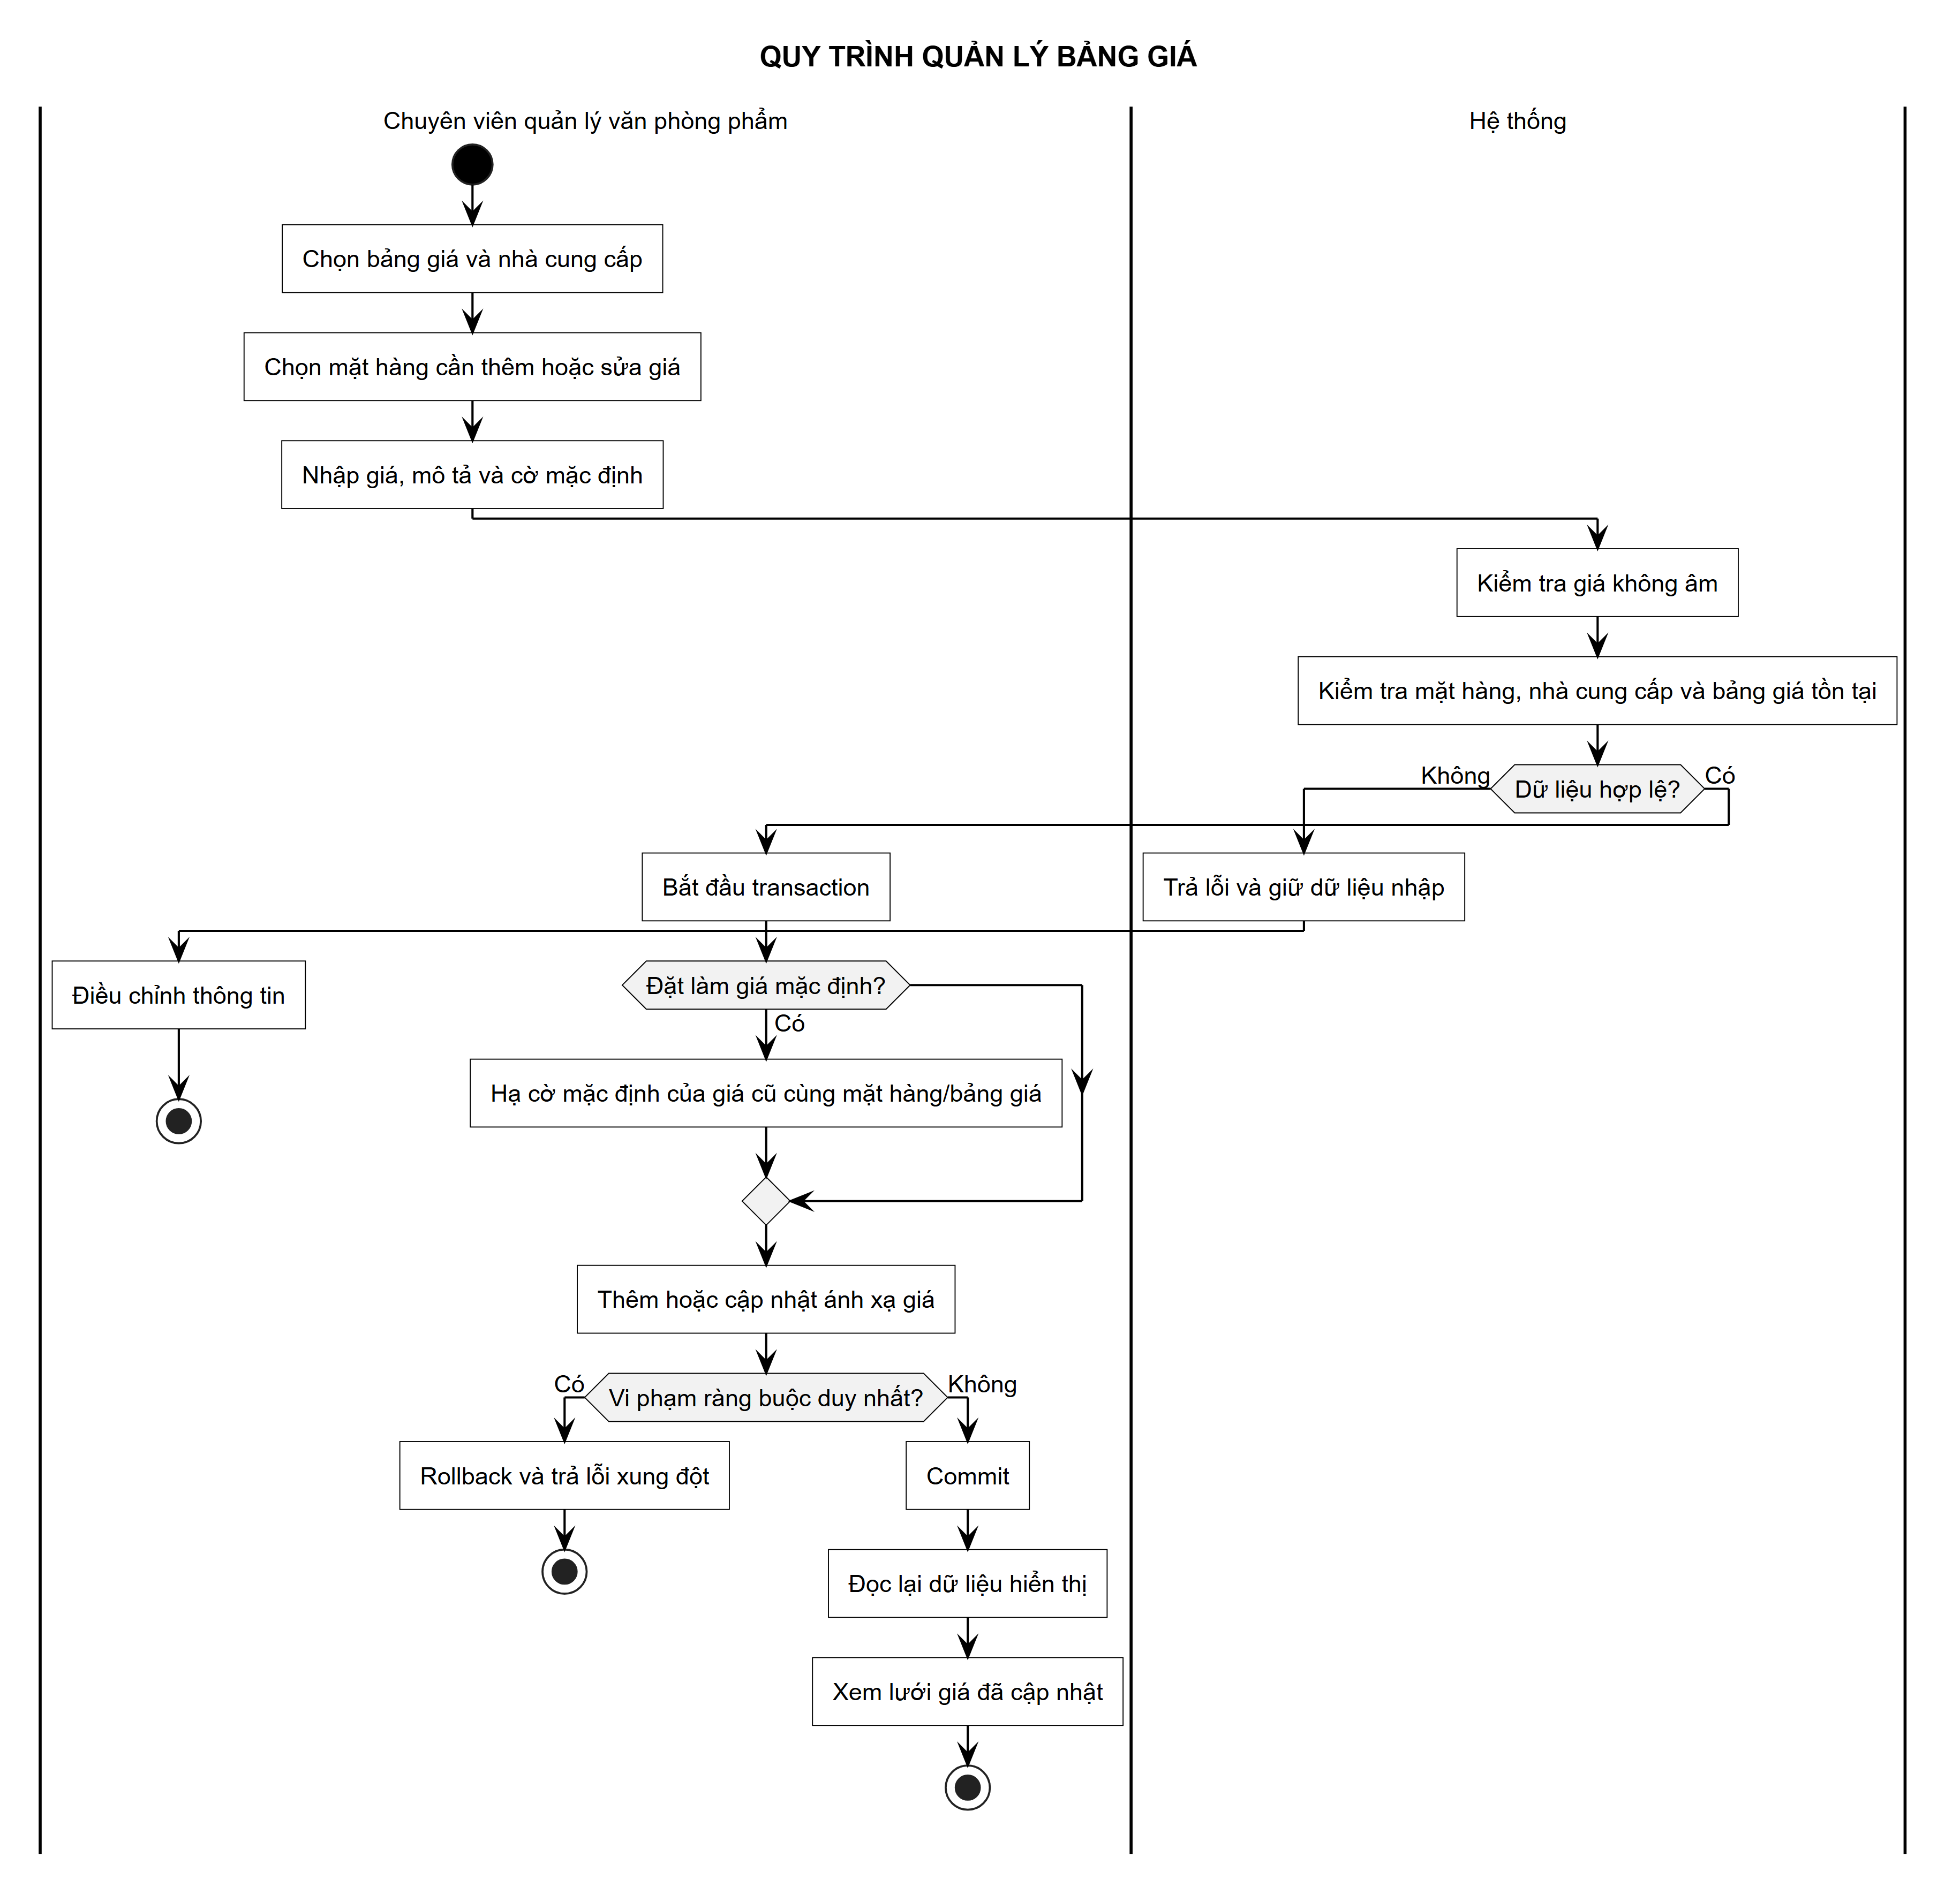
Hình 3-26: Sơ đồ hoạt động quản lý bảng giá

3.2.3.5 Phân quyền
Sơ đồ làm rõ các điều kiện rẽ nhánh, trạng thái chờ, bước kiểm tra và kết quả cuối của quy trình nghiệp vụ.
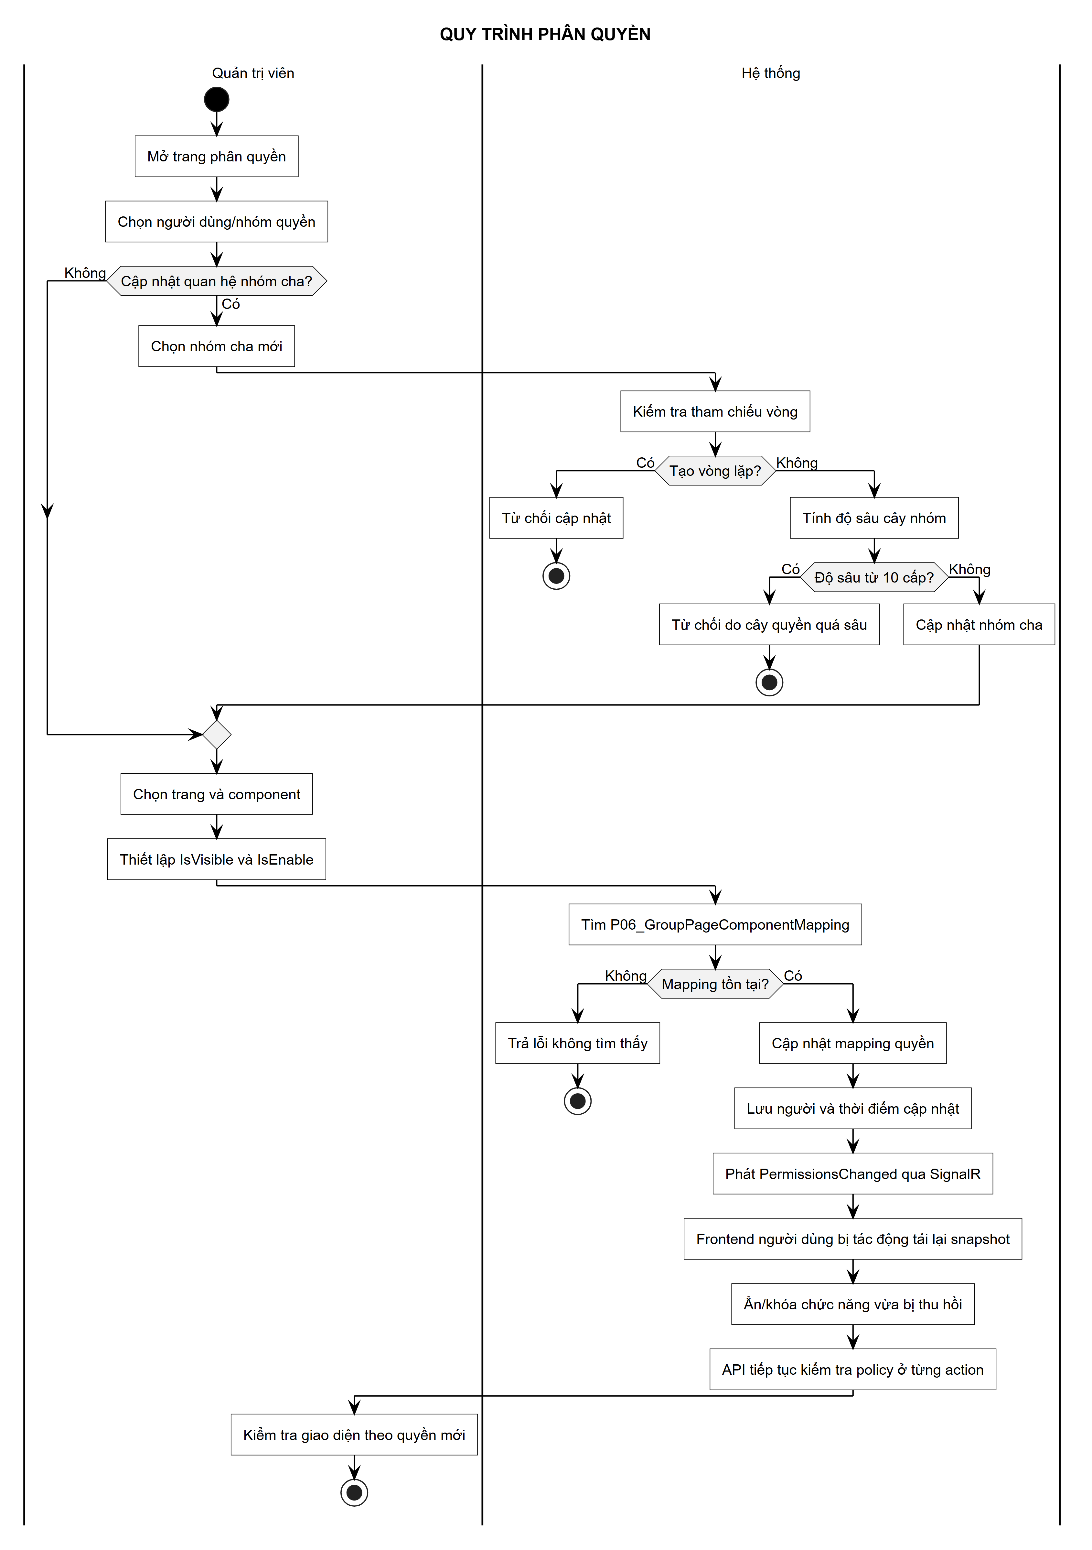
Hình 3-27: Sơ đồ hoạt động quản lý phân quyền

3.3 HỆ THỐNG MÀN HÌNH
Frontend Blazor/Radzen xác định route và capability đang có; Atlas được dùng làm nguồn thiết kế bố cục sau khi đối chiếu với API, trạng thái và quyền của backend. Vì một số màn hình còn đang hoàn thiện, các hình dưới đây được gọi là thiết kế giao diện, không được dùng làm bằng chứng kiểm thử ở Chương 4.

3.3.1 Giao diện chung

3.3.1.1 Đăng nhập hệ thống
Thiết kế đăng nhập cung cấp biểu mẫu tên đăng nhập, mật khẩu, trạng thái xử lý và thông báo lỗi an toàn. Hình được dùng để minh họa bố cục; cơ chế xác thực thực tế theo ASP.NET Core Identity.

Hình 3-28: Thiết kế giao diện đăng nhập hệ thống

3.3.1.2 Dashboard đơn hàng cá nhân
Dashboard trình bày kỳ đang mở, hạn gửi, KPI và lối tắt tạo, sao chép, theo dõi đơn của người dùng.
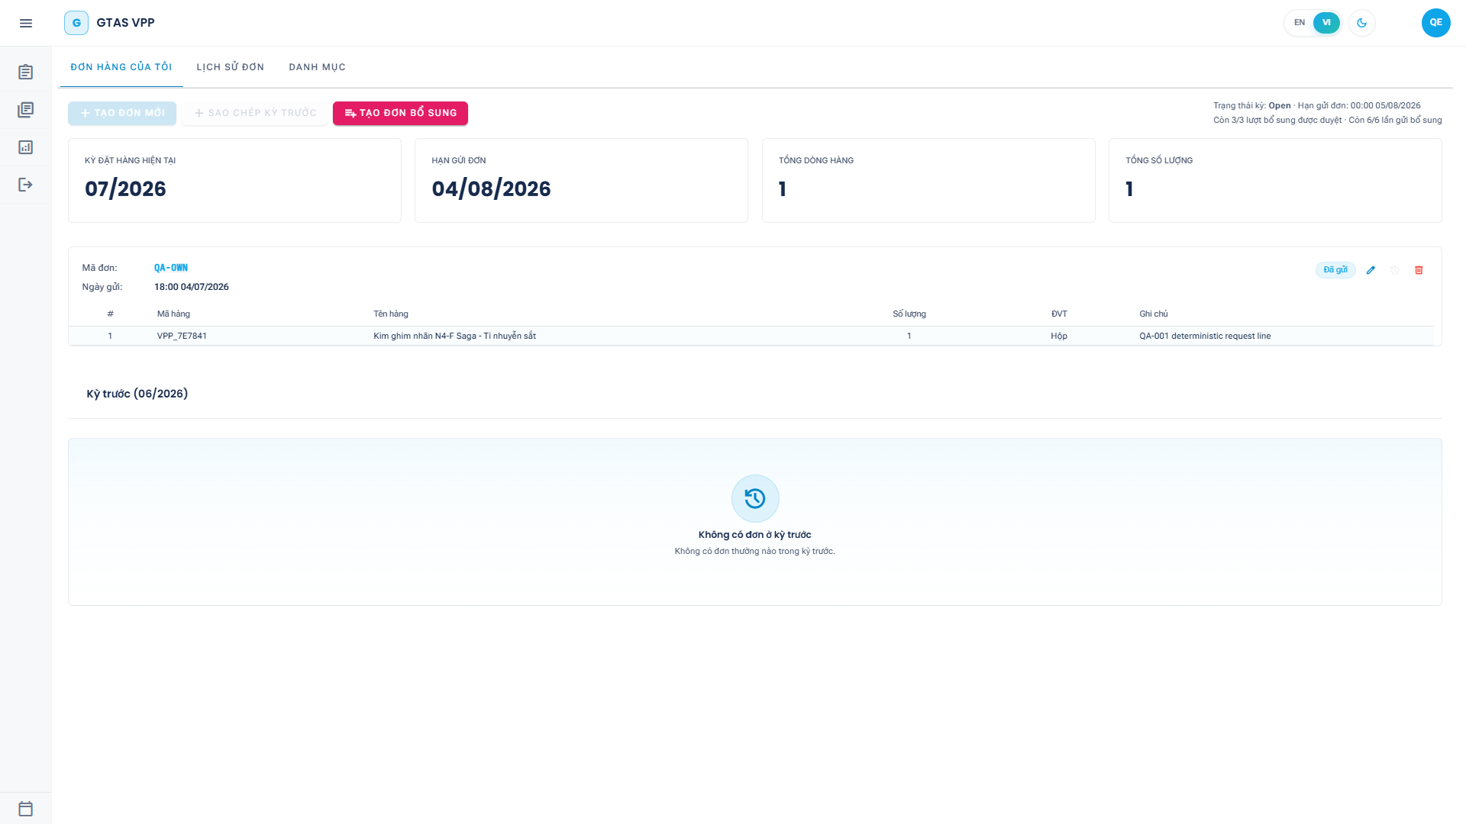
Hình 3-29: Thiết kế giao diện dashboard đơn hàng cá nhân

3.3.2 Giao diện nghiệp vụ đơn yêu cầu

3.3.2.1 Lịch sử đơn yêu cầu
Màn hình hỗ trợ lọc theo kỳ và trạng thái, xem chi tiết, revision cùng thao tác sửa hoặc hủy khi đủ điều kiện.
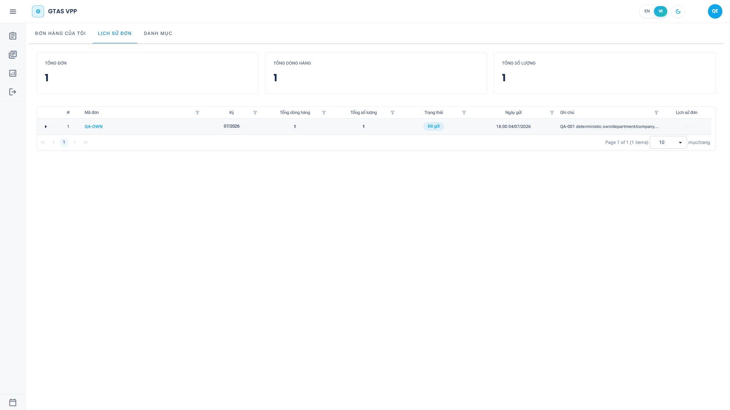
Hình 3-30: Thiết kế giao diện lịch sử đơn yêu cầu

3.3.2.2 Tạo đơn yêu cầu văn phòng phẩm
Luồng tạo đơn dùng hai bước: chọn văn phòng phẩm và rà soát trước khi gửi; các trạng thái lỗi, rỗng và disabled phản ánh điều kiện nghiệp vụ.
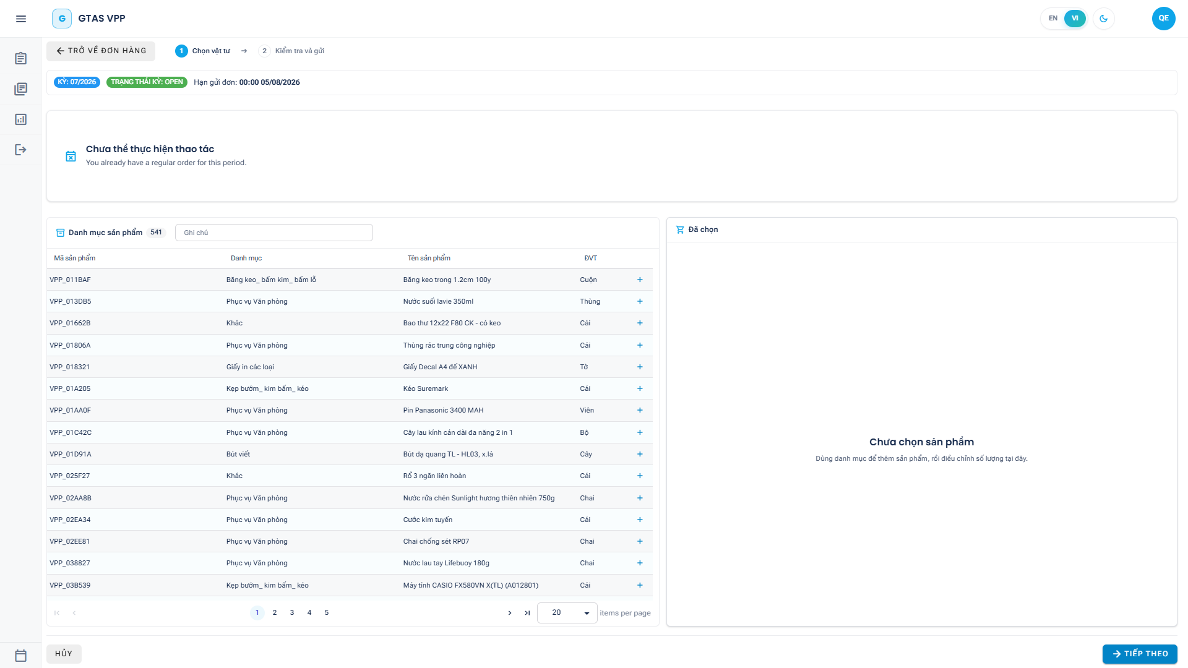
Hình 3-31: Thiết kế giao diện tạo đơn yêu cầu văn phòng phẩm

3.3.2.3 Rà soát kỳ và đơn bổ sung
Khu vực vận hành kỳ hiển thị tiến độ, blocker, nhà cung cấp, bảng giá, bản xem trước và hàng chờ đơn bổ sung theo quyền quản lý.
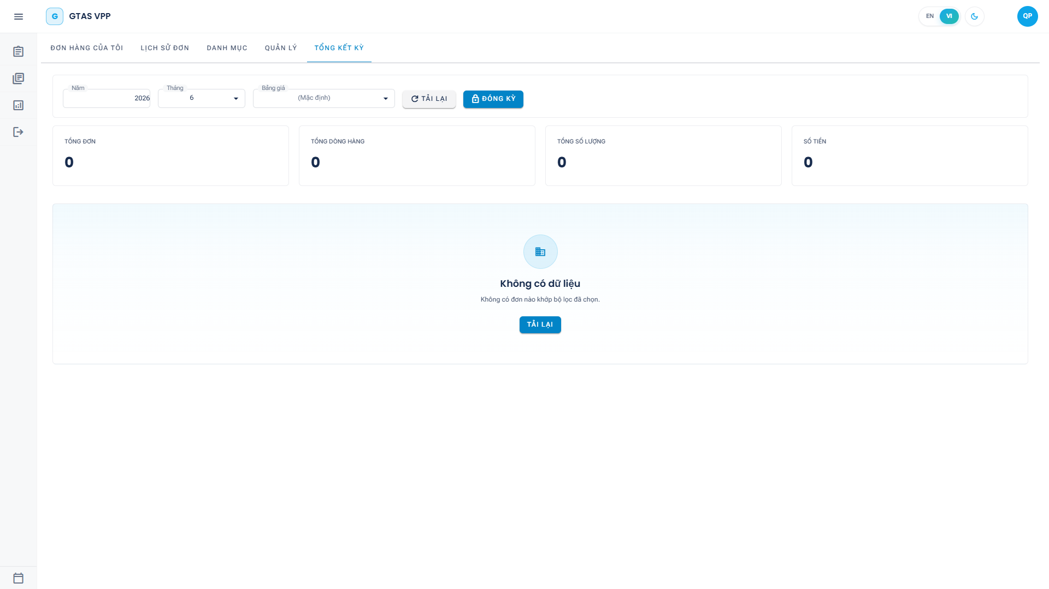
Hình 3-32: Thiết kế giao diện rà soát kỳ và đơn bổ sung

3.3.3 Giao diện quản trị

3.3.3.1 Quản lý bảng giá
Workspace bảng giá thể hiện nhà cung cấp, phiên bản, hiệu lực, trạng thái và panel chi tiết để hạn chế đưa quá nhiều cột lên lưới chính.
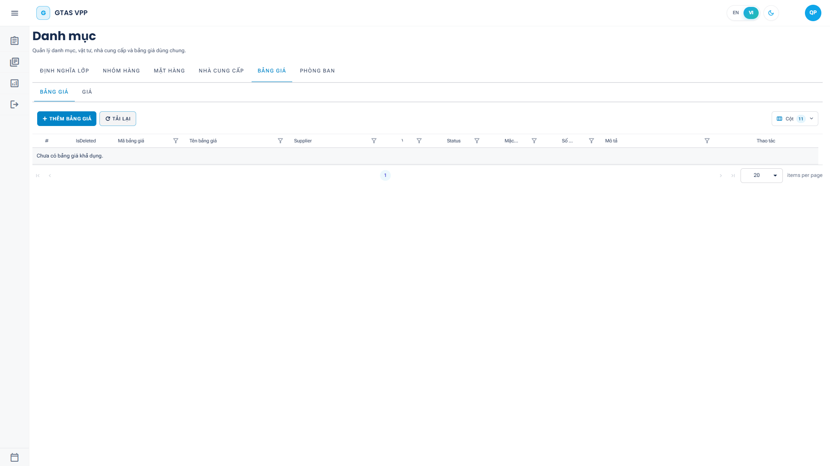
Hình 3-33: Thiết kế giao diện quản lý bảng giá

3.3.3.2 Quản lý danh mục văn phòng phẩm
Lưới danh mục hỗ trợ tìm kiếm, phân trang, chọn cột và panel chi tiết; thao tác thay đổi trạng thái dùng xóa mềm và khôi phục.
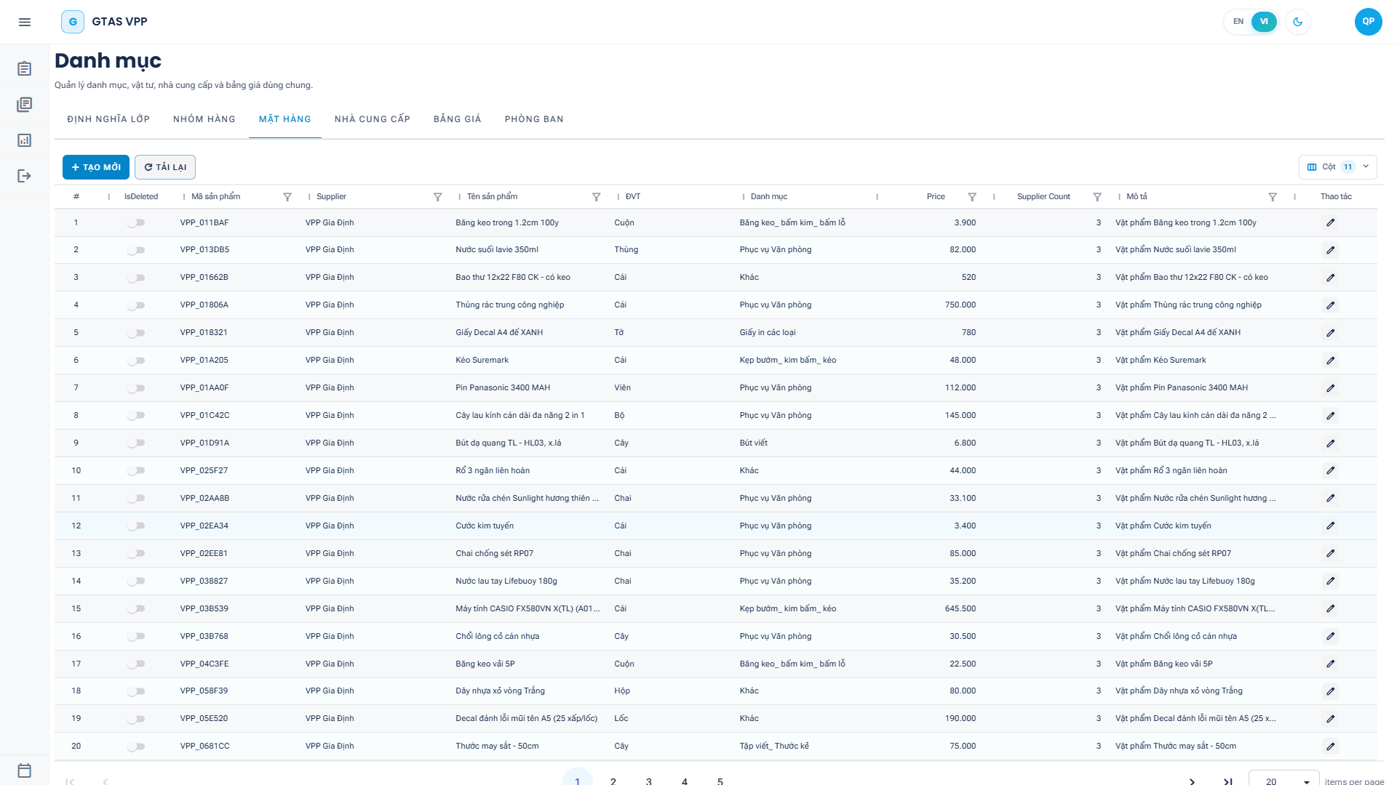
Hình 3-34: Thiết kế giao diện quản lý danh mục văn phòng phẩm

3.3.3.3 Phân quyền theo nhóm
Màn hình DEV quản lý persona, membership và mapping quyền với thông tin giải thích, giới hạn an toàn và audit.
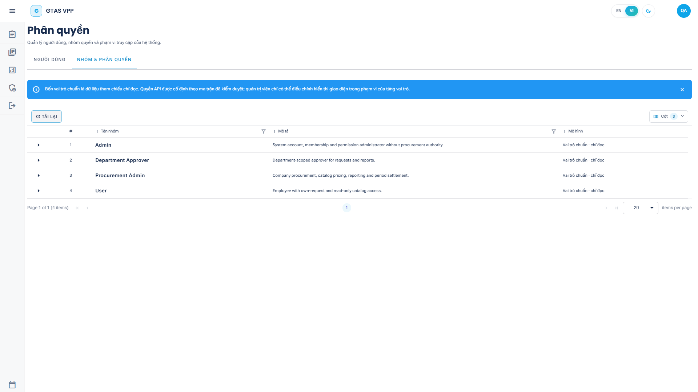
Hình 3-35: Thiết kế giao diện phân quyền theo nhóm

3.3.4 Giao diện tổng hợp và báo biểu

3.3.4.1 Tổng hợp toàn công ty theo kỳ
Màn hình tổng hợp hiển thị KPI, bộ lọc và danh sách đơn trong phạm vi công ty; dữ liệu thực tế vẫn do backend giới hạn theo claim và action policy.
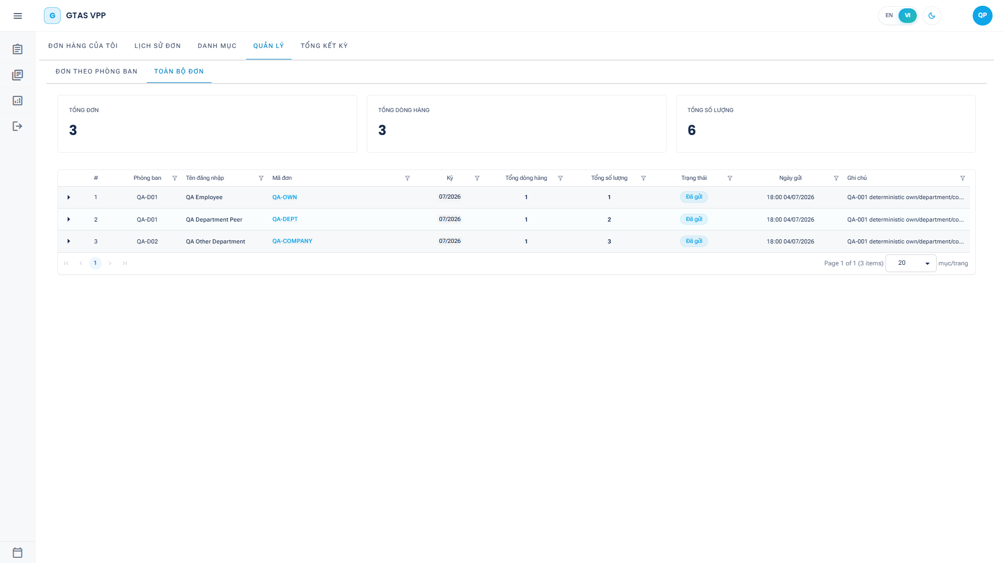
Hình 3-36: Thiết kế giao diện tổng hợp toàn công ty theo kỳ

3.4 HỆ THỐNG BÁO BIỂU
Hệ thống cung cấp báo cáo theo ba phạm vi: cá nhân, phòng ban và toàn công ty. Phạm vi hiển thị được suy ra từ permission của phiên đăng nhập; client không thể tự truyền mã phòng ban hoặc công ty để mở rộng dữ liệu.
Báo cáo gồm KPI tổng đơn, tổng dòng, tổng số lượng và tổng giá trị; xu hướng theo kỳ; phân bố trạng thái; tổng hợp theo phòng ban; văn phòng phẩm nổi bật. Khi kỳ đã chốt, dữ liệu tiền ưu tiên settlement snapshot và allocation để bảo toàn khả năng đối chiếu.
Người có REPORT_EXPORT có thể xuất CSV UTF-8 hoặc workbook XLSX gồm các sheet Summary, Items, Departments, Trend và TopProducts. Chức năng xuất kiểm soát phạm vi, giới hạn dữ liệu và xử lý giá trị có nguy cơ trở thành công thức trong bảng tính.
Thông báo trong ứng dụng hiển thị số chưa đọc, cho phép đánh dấu đã đọc và mở đúng route liên quan. Email outbox là kênh bổ sung có trạng thái, số lần thử, lịch thử lại và khóa chống trùng; khi email bị tắt hoặc gửi lỗi, thông báo trong ứng dụng vẫn là nguồn theo dõi chính.

Chương 4. THỬ NGHIỆM
Chương này trình bày các cổng kiểm chứng tại commit 5f24fda ngày 25/07/2026. Kết quả được ghi đúng theo lệnh chạy thực tế; lỗi còn lại được báo cáo trung thực và không được thay bằng số liệu lịch sử. Log ứng dụng được cấu trúc hóa bằng Serilog [13]; unit/integration test chạy bằng xUnit.net v3 [17] và E2E chạy bằng Playwright .NET [18].

4.1 CÁC KỊCH BẢN THỬ NGHIỆM

4.1.1 Mốc mã nguồn và môi trường
Mốc kiểm tra là commit 5f24fda286799d4b9869c0d381b8042fbc2c2120 trên Windows, .NET 10, cấu hình Release. Repository sạch trước khi dựng ứng viên luận văn. Integration test mặc định chạy các kiểm tra an toàn; sáu kiểm tra SQL Server LocalDB đặc thù chỉ chạy khi bật opt-in cô lập.
Bảng 4-1: Phạm vi lệnh kiểm chứng
Hạng mục | Lệnh | Mục đích
Build | dotnet build gtas_vpp.sln -c Release | Biên dịch toàn solution.
Backend unit test | dotnet test gtas_vpp_be.Tests -c Release --no-build | Kiểm tra service, controller, RBAC và quy tắc nghiệp vụ.
Frontend unit test | dotnet test gtas_vpp_fe.Tests -c Release --no-build | Kiểm tra helper, localization và hợp đồng kiến trúc UI.
Integration test | dotnet test gtas_vpp.IntegrationTests -c Release --no-build | Kiểm tra safety contract và fixture SQL opt-in.
EF model | dotnet ef migrations has-pending-model-changes | Đối chiếu model với migration snapshot.
Dependency audit | dotnet list gtas_vpp.sln package --vulnerable --include-transitive | Tìm package có lỗ hổng đã biết.

4.1.2 Kịch bản nghiệp vụ đại diện
Bảng 4-2: Ma trận kiểm thử nghiệp vụ
Mã | Kịch bản | Kết quả mong đợi | Bằng chứng
TC-01 | Đăng nhập và tải quyền | Identity xác thực đúng, quyền bị cưỡng chế ở API. | Backend/frontend unit test và Playwright E2E cô lập.
TC-02 | Tạo, sửa, hủy và revision đơn thường | Không tạo trùng đơn hiện hành; lịch sử và rowversion được bảo toàn. | Backend unit và integration safety.
TC-03 | Đơn bổ sung | Kiểm tra lý do, quota, Pending và quyết định duyệt/từ chối. | Backend service/controller test.
TC-04 | Danh mục, nhà cung cấp và bảng giá | Ràng buộc mã, hiệu lực, publish/expire và dòng giá đúng. | Backend unit và EF model.
TC-05 | Xem trước, xác nhận và hiệu chỉnh chốt kỳ | Blocker được phát hiện; snapshot bất biến, idempotent và four-eyes. | Settlement service tests.
TC-06 | Báo cáo, thông báo và email outbox | Đúng phạm vi, xuất dữ liệu an toàn, chống gửi trùng và retry. | Report/notification/outbox tests.

4.2 KẾT QUẢ THỬ NGHIỆM
Bảng 4-3: Tổng hợp kết quả ngày 25/07/2026
Hạng mục | Tổng | Đạt | Không đạt/bỏ qua | Kết luận
Build Release | Toàn solution | 0 lỗi | 0 cảnh báo | Đạt
Backend unit test | 414 | 412 | 2 / 0 | Chưa đạt
Frontend unit test | 151 | 150 | 1 / 0 | Chưa đạt
Integration test | 20 | 14 | 6 chưa chạy (LocalDB opt-in) | Đạt trong phạm vi mặc định
EF pending model changes | 1 | 1 | 0 | Đạt: model khớp snapshot
NuGet vulnerability audit | Toàn solution | Không phát hiện | 0 | Đạt tại thời điểm kiểm tra
Playwright E2E cô lập | 27 | 12 | 15 không đạt | Chưa đạt

4.2.1 Phân tích kết quả
Hai backend test không đạt cho thấy hợp đồng kiểm thử chưa thống nhất với mô hình ba persona hiện hành: một test còn chờ bốn persona, một test chờ giới hạn permission mapping khác với response thực tế. Đây là lỗi cổng chất lượng cần xử lý trước khi kết luận sẵn sàng bàn giao.
Frontend còn một test không đạt do thiếu 17 khóa tài nguyên VI/EN của luồng tạo đơn. Integration test mặc định đạt 14/14; sáu test LocalDB được bỏ qua đúng thiết kế opt-in. EF xác nhận model không có thay đổi chưa scaffold, nhưng trạng thái migration đã áp dụng cần một database đích cụ thể mới kiểm tra được.
Playwright E2E chạy trên Aspire và LocalDB cô lập đạt 12/27 ca. Mười lăm ca không đạt tập trung ở luồng tạo và bổ sung đơn, đăng ký tài khoản, hộp thông báo, phân quyền, catalog, bảng dữ liệu dài, bố cục sticky/header, nhận diện thương hiệu và accessibility của trang đăng nhập. Kết quả này cho thấy chức năng nền đã có nhưng giao diện hiện hành chưa đủ ổn định để kết luận sẵn sàng bàn giao.

4.3 XỬ LÝ NGOẠI LỆ VÀ TỒN ĐỌNG KỸ THUẬT

4.3.1 Xử lý ngoại lệ
Xác thực và quyền: Tài khoản không hợp lệ, bị khóa hoặc thiếu action policy bị từ chối; lỗi an toàn được hiển thị thay cho chi tiết nội bộ.
Đơn yêu cầu: Danh sách rỗng, số lượng không dương, trùng văn phòng phẩm, quá hạn hoặc sai trạng thái bị chặn trước khi ghi.
Đồng thời: Unique index, rowversion, transaction và idempotency key ngăn tạo trùng hoặc ghi đè dữ liệu cũ.
Chốt kỳ: Thiếu giá, còn đơn Pending hoặc hash preview cũ làm quy trình dừng; revision cũ không bị ghi đè khi hiệu chỉnh.
Thông báo: Outbox giữ trạng thái và lịch retry; lỗi SMTP không làm mất thông báo trong ứng dụng.

4.3.2 Tồn đọng kỹ thuật
Cổng unit test còn ba lỗi; Playwright E2E còn 15/27 ca không đạt, chủ yếu do selector hoặc thành phần tương tác không xuất hiện, sai khác bố cục sticky/header, mô hình persona cũ trong test và thiếu tiêu đề tài liệu ở trang đăng nhập. Chưa có kiểm thử tải dài hạn, dữ liệu gần quy mô vận hành, nhà cung cấp SMTP thật hoặc bằng chứng giám sát production cho phiên bản này.

Chương 5. KẾT LUẬN
Chương này đối chiếu kết quả với sáu mục tiêu tại Bảng 1.4 và phân biệt rõ chức năng đã hiện thực với mức bằng chứng kiểm thử tại mốc hiện hành.

5.1 KẾT QUẢ ĐỐI CHIẾU VỚI MỤC TIÊU
Bảng 5-1: Đối chiếu kết quả thực hiện với mục tiêu đề tài
STT | Mục tiêu | Kết quả | Đánh giá
1 | Website quản lý yêu cầu văn phòng phẩm theo kỳ | Đã có kỳ độc lập, đơn thường, đơn bổ sung, revision, lịch sử và trạng thái. | Đạt về chức năng
2 | Quản lý danh mục và bảng giá | Đã có danh mục, đơn vị tính, nhà cung cấp, bảng giá, hiệu lực và dòng giá. | Đạt về chức năng
3 | Tổng hợp nhu cầu và chốt kỳ | Đã có preview, blocker, settlement snapshot, allocation và correction revision. | Đạt về chức năng
4 | Phân quyền theo nhóm và thành phần | Đã có ba persona, membership, page/component/action mapping; hai test RBAC còn lỗi. | Chưa đạt cổng kiểm thử
5 | Kiểm thử và triển khai | Build và integration mặc định đạt; unit test còn ba lỗi và Playwright E2E đạt 12/27 ca. | Chưa đạt
6 | Bảo mật và toàn vẹn dữ liệu | Identity, policy, rowversion, unique constraint, audit, idempotency và snapshot đã được triển khai. | Đạt về chức năng

5.2 CÁC VẤN ĐỀ CÒN TỒN ĐỌNG
Ba unit test cần được đồng bộ với mô hình persona và tài nguyên bản địa hóa trước khi bàn giao. Mười lăm lỗi Playwright E2E cần được phân loại thành lỗi sản phẩm và lỗi hợp đồng kiểm thử, sau đó sửa và chạy lại toàn bộ trên đúng commit ứng viên. Các test LocalDB opt-in cần kết quả riêng nếu được dùng làm bằng chứng migration, seed hoặc concurrency.
Hệ thống chưa có kiểm thử tải dài hạn, mẫu báo cáo PDF chính thức, tích hợp nhân sự, nhà cung cấp email thật và bộ bằng chứng monitoring/backup/restore cho môi trường vận hành của phiên bản hiện hành.

5.3 HƯỚNG PHÁT TRIỂN
Ưu tiên gần nhất là đưa toàn bộ unit, integration opt-in và Playwright E2E về trạng thái xanh; sau đó chuẩn hóa dữ liệu gần thực tế, kiểm thử tải, mẫu XLSX/PDF, SMTP production, đồng bộ tổ chức và giám sát vận hành.
GTAS VPP đã hình thành nền tảng nghiệp vụ đầy đủ cho quản lý yêu cầu văn phòng phẩm theo kỳ. Giá trị tiếp theo nằm ở việc hoàn thiện cổng kiểm thử và bằng chứng vận hành để chuyển từ sản phẩm học thuật có chức năng sang hệ thống có thể bàn giao ổn định.

PHỤ LỤC

PHỤ LỤC A. HƯỚNG DẪN DÀNH CHO NHÂN VIÊN

A.1 Đăng nhập
Truy cập trang GTAS VPP, nhập tên đăng nhập và mật khẩu. Sau khi xác thực, hệ thống tải quyền và mở route đầu tiên được cấp. Không có lựa chọn môi trường trên giao diện sử dụng thông thường.

A.2 Tạo, sao chép, sửa và hủy đơn
Tại Đơn hàng của tôi, chọn tạo đơn mới hoặc sao chép kỳ trước. Tìm văn phòng phẩm, nhập số lượng dương, thêm ghi chú và chuyển sang bước rà soát trước khi gửi. Mỗi người dùng chỉ có một đơn thường hiện hành trong kỳ.
Mở lịch sử để xem chi tiết. Nếu đơn và kỳ còn cho phép, chọn sửa để tạo revision mới hoặc hủy và nhập lý do. Đơn đã duyệt, từ chối, hủy hoặc thuộc kỳ đã chốt không được chỉnh sửa trái trạng thái.

A.3 Đơn bổ sung và thông báo
Chọn tạo đơn bổ sung khi hệ thống hiển thị chức năng, nhập lý do bắt buộc và gửi chờ xử lý. Theo dõi trạng thái trong lịch sử và hộp thư thông báo; chọn thông báo để mở chức năng liên quan.

PHỤ LỤC B. HƯỚNG DẪN DÀNH CHO QUẢN LÝ

B.1 Duyệt hoặc từ chối đơn bổ sung
Mở danh sách đơn bổ sung chờ xử lý, kiểm tra kỳ, người tạo, lý do và chi tiết. Chọn Duyệt hoặc Từ chối; thao tác chỉ áp dụng cho đơn Pending trong phạm vi được cấp.

B.2 Xem trước và xác nhận chốt kỳ
Chọn kỳ, nhà cung cấp chính và bảng giá phù hợp. Tải bản xem trước, xử lý toàn bộ blocker, mặt hàng thiếu giá và đơn Pending. Khi dữ liệu hợp lệ, xác nhận chốt để tạo settlement snapshot; không sửa trực tiếp dữ liệu snapshot trong cơ sở dữ liệu.

B.3 Báo cáo và xuất dữ liệu
Chọn phạm vi được cấp, năm và tháng để xem KPI, xu hướng, trạng thái, phòng ban và văn phòng phẩm nổi bật. Người có REPORT_EXPORT có thể tải CSV hoặc XLSX; nếu dữ liệu lớn, thu hẹp bộ lọc trước khi xuất.

PHỤ LỤC C. HƯỚNG DẪN DÀNH CHO DEV
DEV quản lý tài khoản, membership, persona và mapping quyền trong trang Phân quyền; kiểm tra audit trước và sau thay đổi. Không cấp quyền nghiệp vụ vượt quá nhu cầu, không tự loại bỏ quyền quản trị cuối cùng và không chỉnh trực tiếp PasswordHash hoặc token trong cơ sở dữ liệu.

PHỤ LỤC D. TỪ ĐIỂN RÀNG BUỘC DỮ LIỆU

D.1 Chỉ mục duy nhất và chỉ mục có điều kiện
UserNameIndex: Filtered UNIQUE trên AspNetUsers.NormalizedUserName khi giá trị khác NULL.
UX_AspNetUsers_EmployeeCode: Filtered UNIQUE mã nhân viên khi EmployeeCode khác NULL.
UX_Departments_Code_Active: Filtered UNIQUE mã phòng ban khi IsDeleted = 0.
UX_UserGroupMemberships_OneActivePerUser: Mỗi tài khoản chỉ có một membership đang hoạt động.
UX_PriceLists_OneDefault: Mỗi phạm vi chỉ có một bảng giá mặc định còn hiệu lực.
UX_PriceLists_SupplierCodeVersion: Không trùng mã và phiên bản bảng giá trong cùng nhà cung cấp.
UX_SupplierProductMappings_OneDefaultPerItemAndList: Mỗi mặt hàng chỉ có một dòng giá mặc định trong một bảng giá.
UX_Periods_Company_Year_Month_Active: Mỗi công ty chỉ có một kỳ hoạt động cho cùng năm và tháng.
UX_Requests_CurrentRevisionSeries: Mỗi chuỗi đơn chỉ có một revision hiện hành.
UX_Requests_OneRegularPerUserPeriod: Mỗi người dùng chỉ có một đơn thường hiện hành trong một kỳ.
UX_Requests_OnePendingSupplement: Không tồn tại đồng thời nhiều đơn bổ sung Pending cho cùng đơn gốc.
UX_Requests_IdempotencyKey: Chống lặp lệnh tạo đơn theo người dùng và idempotency key.
UX_Settlements_Current: Mỗi công ty, năm và tháng chỉ có một settlement revision hiện hành.
UX_Settlements_Idempotency: Chống tạo trùng settlement theo idempotency key.
UX_Notifications_UserCompanyTypeCorrelation: Chống tạo trùng thông báo theo người dùng, công ty, loại và correlation.
UX_EmailOutboxMessages_DeduplicationKey: Chống xếp trùng email vào outbox.

D.2 Check constraint
CK_UserGroupMemberships_ActivePrimaryDepartment: Membership hoạt động phải gắn tài khoản và phòng ban chính hợp lệ.
CK_PriceLists_EffectiveWindow: EffectiveToUtc phải lớn hơn EffectiveFromUtc khi có ngày kết thúc.
CK_PriceLists_VersionPositive: Version phải lớn hơn 0.
CK_PriceLists_DiscountRateRange: DiscountRate nằm trong khoảng 0 đến 100.
CK_SupplierProductMappings_VatRateRange: VatRate nằm trong khoảng 0 đến 100.
CK_SupplierProductMappings_NetPriceNonNegative: NetPrice không âm.
CK_Periods_ValidRange: Năm, tháng, thời hạn gửi, thời hạn bổ sung và state phải hợp lệ.
CK_Settlements_AmountsNonNegative: Các thành phần tiền của settlement không âm.
CK_Settlements_Period: Năm, tháng và revision number của settlement hợp lệ.
CK_SettlementItems_AmountsNonNegative: Số lượng dương; giá, thuế và thành tiền không âm.
CK_SettlementAllocations_QuantityPositive: Số lượng phân bổ phải lớn hơn 0.

D.3 Rowversion và hành vi xóa
RowVersion được dùng tại AspNetUsers, UserGroupMemberships, PriceLists, SupplierProductMappings, Periods, Requests và Settlements để phát hiện ghi đè đồng thời.
DeleteBehavior.Restrict áp dụng cho phần lớn quan hệ nghiệp vụ. AspNetUserClaims, AspNetUserLogins và AspNetUserTokens dùng Cascade theo Identity; xóa mềm qua IsDeleted bảo toàn lịch sử nghiệp vụ.

D.4 Bảng dịch và đối tượng chỉ đọc
Các bảng DepartmentTranslations, LookupCategoryTranslations, LookupValueTranslations, VppCategoryTranslations, VppItemTranslations, SupplierTranslations và PriceListTranslations dùng khóa chính Id, FK đến thực thể gốc và filtered UNIQUE theo thực thể - LanguageCode khi IsDeleted = 0.
v_Users và v_WFXCompany là view keyless chỉ đọc. BusinessDataTranslationBase không có store riêng; StoredProcedureResultDTO không phải entity hoặc view dữ liệu.

TÀI LIỆU THAM KHẢO
[1] Google Workspace Learning Center, “Share & collaborate on a spreadsheet,” Google. [Trực tuyến]. Địa chỉ: https://support.google.com/a/users/answer/13309904 [Truy cập: 25/07/2026].
[2] Microsoft Support, “Quick tips: Share and collaborate with Excel for the web,” Microsoft. [Trực tuyến]. Địa chỉ: https://support.microsoft.com/office/c72e0df7-d999-4225-b839-6fd79fc97145 [Truy cập: 25/07/2026].
[3] Odoo, “Purchase,” Odoo 18.0 Documentation. [Trực tuyến]. Địa chỉ: https://www.odoo.com/documentation/18.0/applications/inventory_and_mrp/purchase.html [Truy cập: 25/07/2026].
[4] Atlassian, “Get started with service requests in Jira Service Management,” Atlassian. [Trực tuyến]. Địa chỉ: https://www.atlassian.com/software/jira/service-management/product-guide/getting-started/service-request-management [Truy cập: 25/07/2026].
[5] Zoho Creator Help, “Understanding workflows,” Zoho. [Trực tuyến]. Địa chỉ: https://help.zoho.com/portal/en/kb/creator/developer-guide/workflows/understand-workflows/articles/understand-workflows [Truy cập: 25/07/2026].
[6] Microsoft, “ASP.NET Core documentation,” Microsoft Learn. [Trực tuyến]. Địa chỉ: https://learn.microsoft.com/aspnet/core/?view=aspnetcore-10.0 [Truy cập: 25/07/2026].
[7] Microsoft, “Introduction to Identity on ASP.NET Core,” Microsoft Learn. [Trực tuyến]. Địa chỉ: https://learn.microsoft.com/aspnet/core/security/authentication/identity?view=aspnetcore-10.0 [Truy cập: 25/07/2026].
[8] Microsoft, “ASP.NET Core Blazor,” Microsoft Learn. [Trực tuyến]. Địa chỉ: https://learn.microsoft.com/aspnet/core/blazor/?view=aspnetcore-10.0 [Truy cập: 25/07/2026].
[9] Microsoft, “Overview of Entity Framework Core,” Microsoft Learn. [Trực tuyến]. Địa chỉ: https://learn.microsoft.com/ef/core/ [Truy cập: 25/07/2026].
[10] Microsoft, “Microsoft SQL documentation,” Microsoft Learn. [Trực tuyến]. Địa chỉ: https://learn.microsoft.com/sql/?view=sql-server-ver17 [Truy cập: 25/07/2026].
[11] Radzen, “Radzen Blazor Components,” Radzen. [Trực tuyến]. Địa chỉ: https://blazor.radzen.com/ [Truy cập: 25/07/2026].
[12] Mapster, “Mapster - The Mapper of Your Domain,” Mapster. [Trực tuyến]. Địa chỉ: https://mapstermapper.github.io/Mapster/ [Truy cập: 25/07/2026].
[13] Serilog Project, “Serilog - simple .NET logging with fully-structured events,” Serilog. [Trực tuyến]. Địa chỉ: https://serilog.net/ [Truy cập: 25/07/2026].
[14] Docker, “Docker Compose,” Docker Docs. [Trực tuyến]. Địa chỉ: https://docs.docker.com/compose/ [Truy cập: 25/07/2026].
[15] NGINX, “Module ngx_http_proxy_module,” NGINX Documentation. [Trực tuyến]. Địa chỉ: https://nginx.org/en/docs/http/ngx_http_proxy_module.html [Truy cập: 25/07/2026].
[16] Microsoft, “Aspire documentation,” Aspire. [Trực tuyến]. Địa chỉ: https://aspire.dev/ [Truy cập: 25/07/2026].
[17] xUnit.net, “Getting Started with xUnit.net v3,” xUnit.net. [Trực tuyến]. Địa chỉ: https://xunit.net/docs/getting-started/v3/getting-started [Truy cập: 25/07/2026].
[18] Microsoft, “Installation - Playwright .NET,” Playwright. [Trực tuyến]. Địa chỉ: https://playwright.dev/dotnet/docs/intro [Truy cập: 25/07/2026].

